

Bahia. Defensoria Pública do Estado
D313e
II Etapa do II Censo da Defensoria Pública do Estado da Bahia:
étnico-racial / Defensoria Pública do Estado da Bahia. -- 1ª ed. --
Salvador: ESDEP, 2025.
104 p. : il.
Autoria: Núcleo de Pesquisas Estratégicas / Escola Superior
Defensoria Pública da Bahia
1. Defensoria Pública - Relatório. 2. Censo étnico-racial. 3.
Identidade étnico-racial. 4. Políticas institucionais. 5. Direitos
Humanos. I. Título.
CDD: 341.27
Ficha catalográfica elaborada por Jéssica Pimenta Soares dos Santos - CRB-5/2150
Defensoria Pública do Estado da Bahia
www.defensoria.ba.def.br
Escola Superior da Defensoria Pública do Estado da Bahia
esdep@defensoria.ba.def.br
Tel.: (71) 3117-1256


Defensora Pública Geral do Estado da Bahia
Firmiane Venâncio do Carmo Souza
Subdefensora Pública Geral do Estado da Bahia
Soraia Ramos Lima
Coordenadora das Defensorias Públicas Especializadas
Donila Ribeiro Gonzalez de Sá Fonseca
Coordenador das Defensorias Públicas Regionais
Walter Nunes Fonseca Junior
Igor Raphael de Novaes Santos
Marcelo dos Santos Rodrigues
Coordenadoras da Defensoria Pública Especializada de Proteção aos Direitos
Humanos e Itinerante
Eva dos Santos Rodrigues
Lívia Silva de Almeida
Coordenadora do Núcleo de Igualdade Racial
Carolina Borges Rocha
Coordenadora do Núcleo de Equidade Étnica
Aléssia Tuxá
Este relatório foi produzido pelo Núcleo de Pesquisas
Estratégicas em conjunto com a Escola Superior Defensoria Pública da Bahia
Diretora da Escola Superior da Defensoria Pública da Bahia
Diana Furtado Caldas
Servidoras
Iolanda de Carvalho de Pinho Costa
Gabriela Santos Garcia Araújo
Rafael Souza Correia
Estagiárias
Victória Reis dos Santos Nascimento
Waneska Martins Hipólito
Marlene Nogueira Maia de Freitas


SUMÁRIO
APRESENTAÇÃO..........................................................................05
INTRODUÇÃO................................................................................06
METODOLOGIA ............................................................................08
1
2
3
. DEFENSORAS E DEFENSORES PÚBLICOS ..........................09
. SERVIDORAS E SERVIDORES PÚBLICOS.............................39
. ESTAGIÁRIAS, ESTAGIÁRIOS E RESIDENTES …..................72
CONSIDERAÇÕES FINAIS .........................................................103

APRESENTAÇÃO
A Portaria nº 458/2021 instituiu a Política de Promoção da Equidade Racial e
Enfrentamento ao Racismo da Defensoria Pública e, com ela, a necessidade de
obter um diagnóstico sobre quem são as pessoas que integram a instituição, como
interagem do ponto de vista das relações raciais e o que pensam sobre o racismo,
discriminação racial e as desigualdades que dele decorrem.
Assim se faz a importância de políticas institucionais voltadas para a questão racial
na Defensoria Pública da Bahia, o que inclui o presente censo. Isto porque a Bahia,
assim como todo o território brasileiro, não vive uma democracia racial, como muito
já foi difundido. E nesse estado, que segue sendo o estado da federação com a
maior população negra do país, é preciso descortinar a visão colonial de harmonia
entre raças para que possamos enxergar adequadamente as profundas
desigualdades e as relações de poder entre raças e etnias, oriundas do período da
escravidão, mas que se perpetuam até os dias atuais.
Por isso, o Núcleo de Equidade Racial da Defensoria Pública, com o compromisso
de promover políticas e práticas antirracistas na instituição, apresenta, em parceria
com a Escola Superior da Defensoria Pública - ESDEP, um diagnóstico etnico racial
da Defensoria da Bahia através do II censo etnico racial.
O censo revelou uma atual composição racial na instituição, em razão do maior
ingresso de pessoas negras nos cargos de Defensor(a) Público(a), e um novo olhar
sobre como os membros e servidores compreendem as relações raciais na
Defensoria Pública.
Reconhecer o racismo estrutural e na nossa instituição Defensoria Pública é o
passo inicial para o seu enfrentamento e os dados a serem apresentados a seguir
permitirão que o Núcleo de Equidade Racial fomente uma política pública
antirracista mais concreta e adequada à realidade institucional a fim de se alcançar
igualdade e justiça social.
Carolina Borges Rocha
Coordenadora do Núcleo de Equidade Racial

INTRODUÇÃO
A Defensoria Pública tem como missão institucional atuar na proteção, promoção e
reparação dos direitos de pessoas vítimas de discriminação, opressão ou violência,
assegurando acolhimento a todas aquelas que enfrentam diariamente preconceitos
relacionados à sua identidade étnico-racial.
Na Bahia, estado cuja história é marcada pela ancestralidade africana, pelos povos
indígenas originários e por intensos processos de resistência, a desigualdade racial
ainda se manifesta de diversas formas. O retrato da nossa população reflete essa
herança, sendo majoritariamente composta por pessoas negras, muitas das quais
ainda enfrentam barreiras de acesso a direitos fundamentais. Nesse contexto, o
papel da Defensoria Pública se torna ainda mais relevante na luta pela equidade e
pela justiça social.
Por determinação constitucional, cabe à Instituição promover os direitos humanos e
assegurar a defesa, em todas as instâncias, judicial e extrajudicial, dos direitos
individuais e coletivos dos necessitados. Esse conceito deve ser compreendido de
forma ampla, abrangendo não apenas aqueles em situação de vulnerabilidade
econômica, mas também grupos historicamente marginalizados.
Assim, combater o preconceito, a discriminação e o tratamento desigual de pessoas
cuja identidade étnico-racial está associada a minorias é uma tarefa essencial da
Defensoria Pública, tanto no atendimento ao público quanto na promoção de um
ambiente institucional inclusivo.
Com esse compromisso, a Defensoria Pública do Estado da Bahia realizou a
segunda etapa do II Censo, voltada para o diagnóstico étnico-racial no ambiente
institucional. Esse levantamento busca não apenas identificar possíveis situações
de discriminação racial, mas também implementar ações que promovam um
ambiente mais inclusivo e respeitoso para defensores(as), servidores(as),
estagiários(as), residentes e assistidos(as).
Mais do que produzir dados, a intenção desse diagnóstico é impulsionar mudanças
concretas, garantindo que a Defensoria Pública se fortaleça como um espaço de

acolhimento e equidade. O respeito à diversidade dentro da Instituição reflete
diretamente na qualidade do atendimento prestado à população baiana, reafirmando
o compromisso de assegurar justiça e dignidade para todos os cidadãos que dela
necessitam.

METODOLOGIA
A coleta de dados foi realizada por meio de um questionário eletrônico distribuído à
comunidade institucional via Google Forms. A escolha dessa plataforma se deu por
sua praticidade na coleta e sistematização inicial das informações, permitindo um
processamento ágil dos dados.
O questionário foi elaborado pelo Núcleo de Pesquisas Estratégicas vinculado à
Escola Superior da Defensoria Pública (Esdep) e contou com ampla mobilização da
comunidade institucional para maximizar o número de respostas.
Para a elaboração deste relatório, foi realizada uma análise quantitativa dos dados
coletados. As respostas foram submetidas a um processo de tratamento e
sistematização, permitindo a identificação e quantificação de tendências, padrões e
características relevantes dentro da comunidade institucional. Essa abordagem
possibilitou a organização objetiva e precisa das informações, fornecendo uma visão
estatística das percepções, necessidades e perfis dos participantes.
Os dados analisados foram então interpretados e apresentados de forma
estruturada no relatório, garantindo clareza e transparência nos resultados
alcançados.

1. Defensoras e Defensores
Públicos
Na categoria de defensores e defensoras públicas, participaram 131 membros e
membras.
1
.1 Gênero
Entre as pessoas que responderam neste grupo, 78 são mulheres e 53 são
homens.
Gênero
Feminino
Masculino
78
53
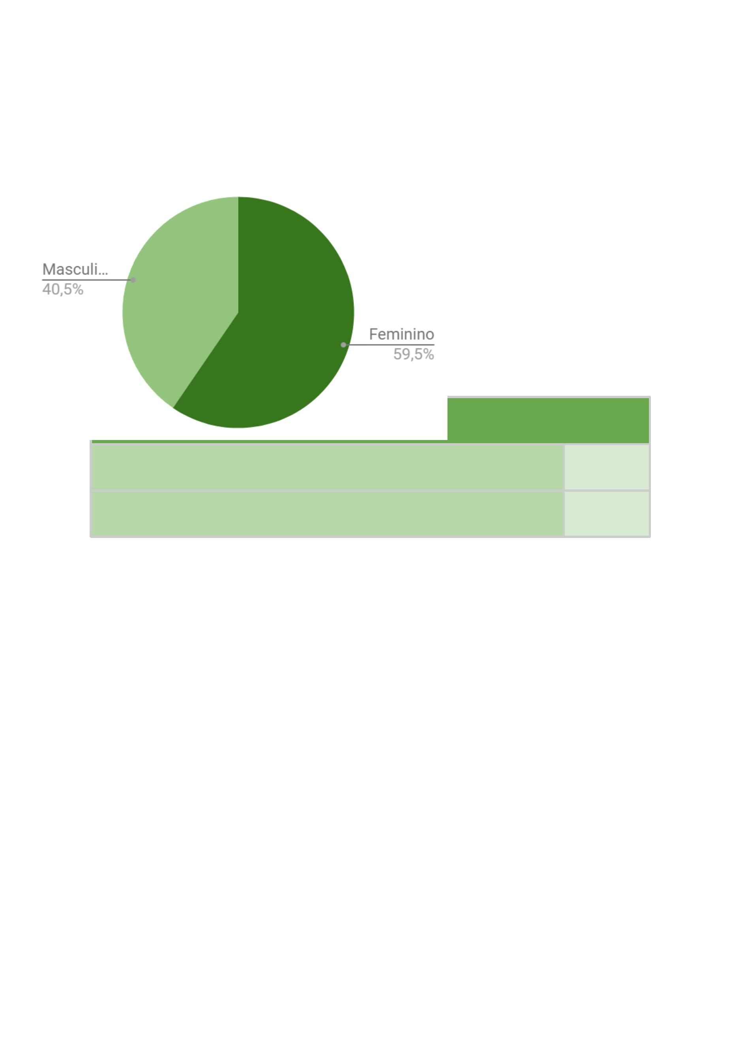

1
.2. Local de Trabalho
Entre as Defensoras e Defensores Públicos que responderam ao formulário,
5
2 estão lotados no interior do estado e 48 na capital.
Local de trabalho no momento
Capital
45
86
Interior do estado
1
.3. Religião
Em relação à religião, a maioria das Defensoras e Defensores Públicos que
participou da pesquisa (38,93%) se declarou católica(o). Em seguida, 12,97% se
identificaram como agnósticos ou espíritas. Já as religiões de matriz africana foram
mencionadas por 6,1% dos participantes.
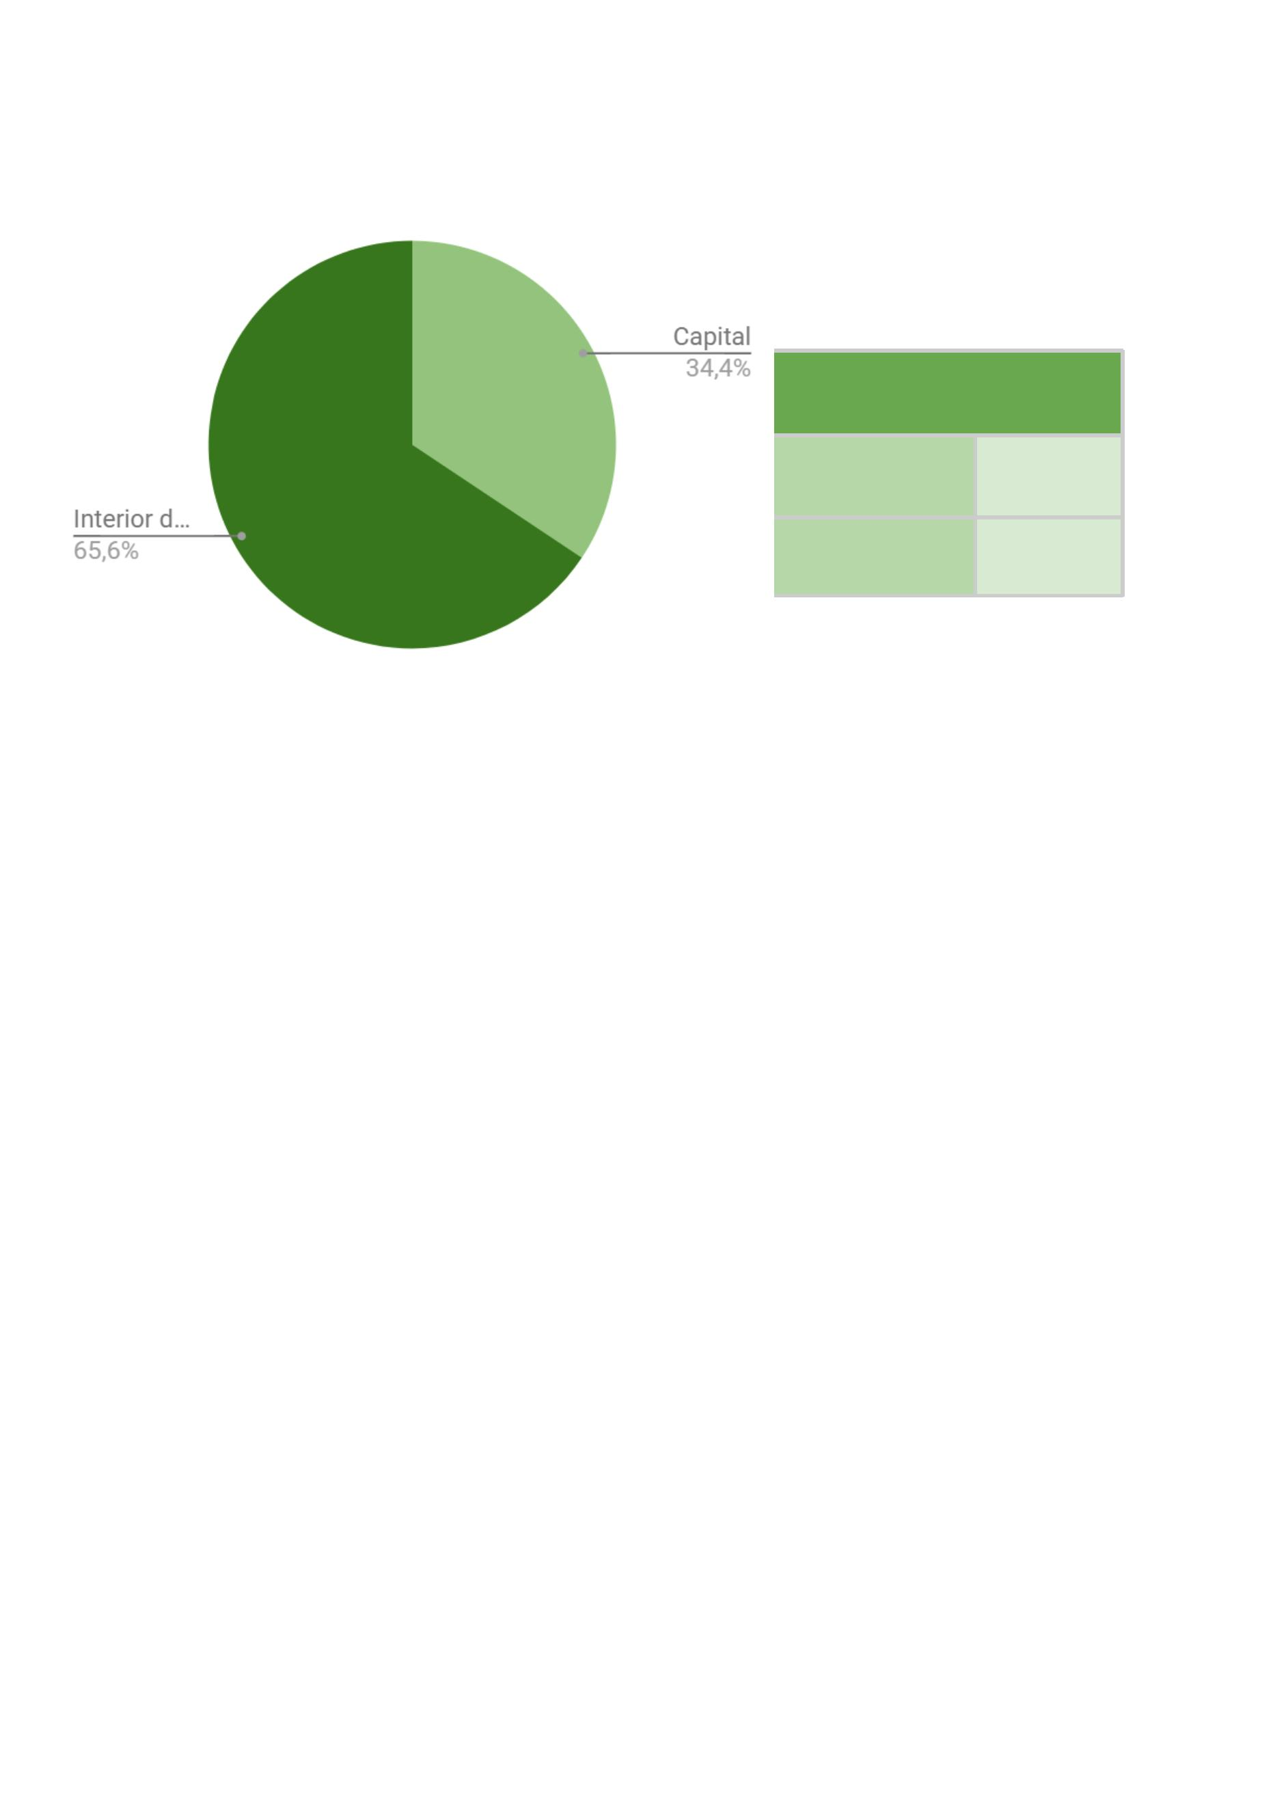

RELIGIÃO
Afrocatólico
Agnóstico
1
17
Anglicana
Ateu/Atéia
Budista
1
9
1
Candomblé
Católico
3
51
1
Cristão
Espírita
17
10
7
Evangélico
Indefinido
Sem religião
Indiana
6
1
Protestante
Tradições indígenas
Umbanda
1
1
4
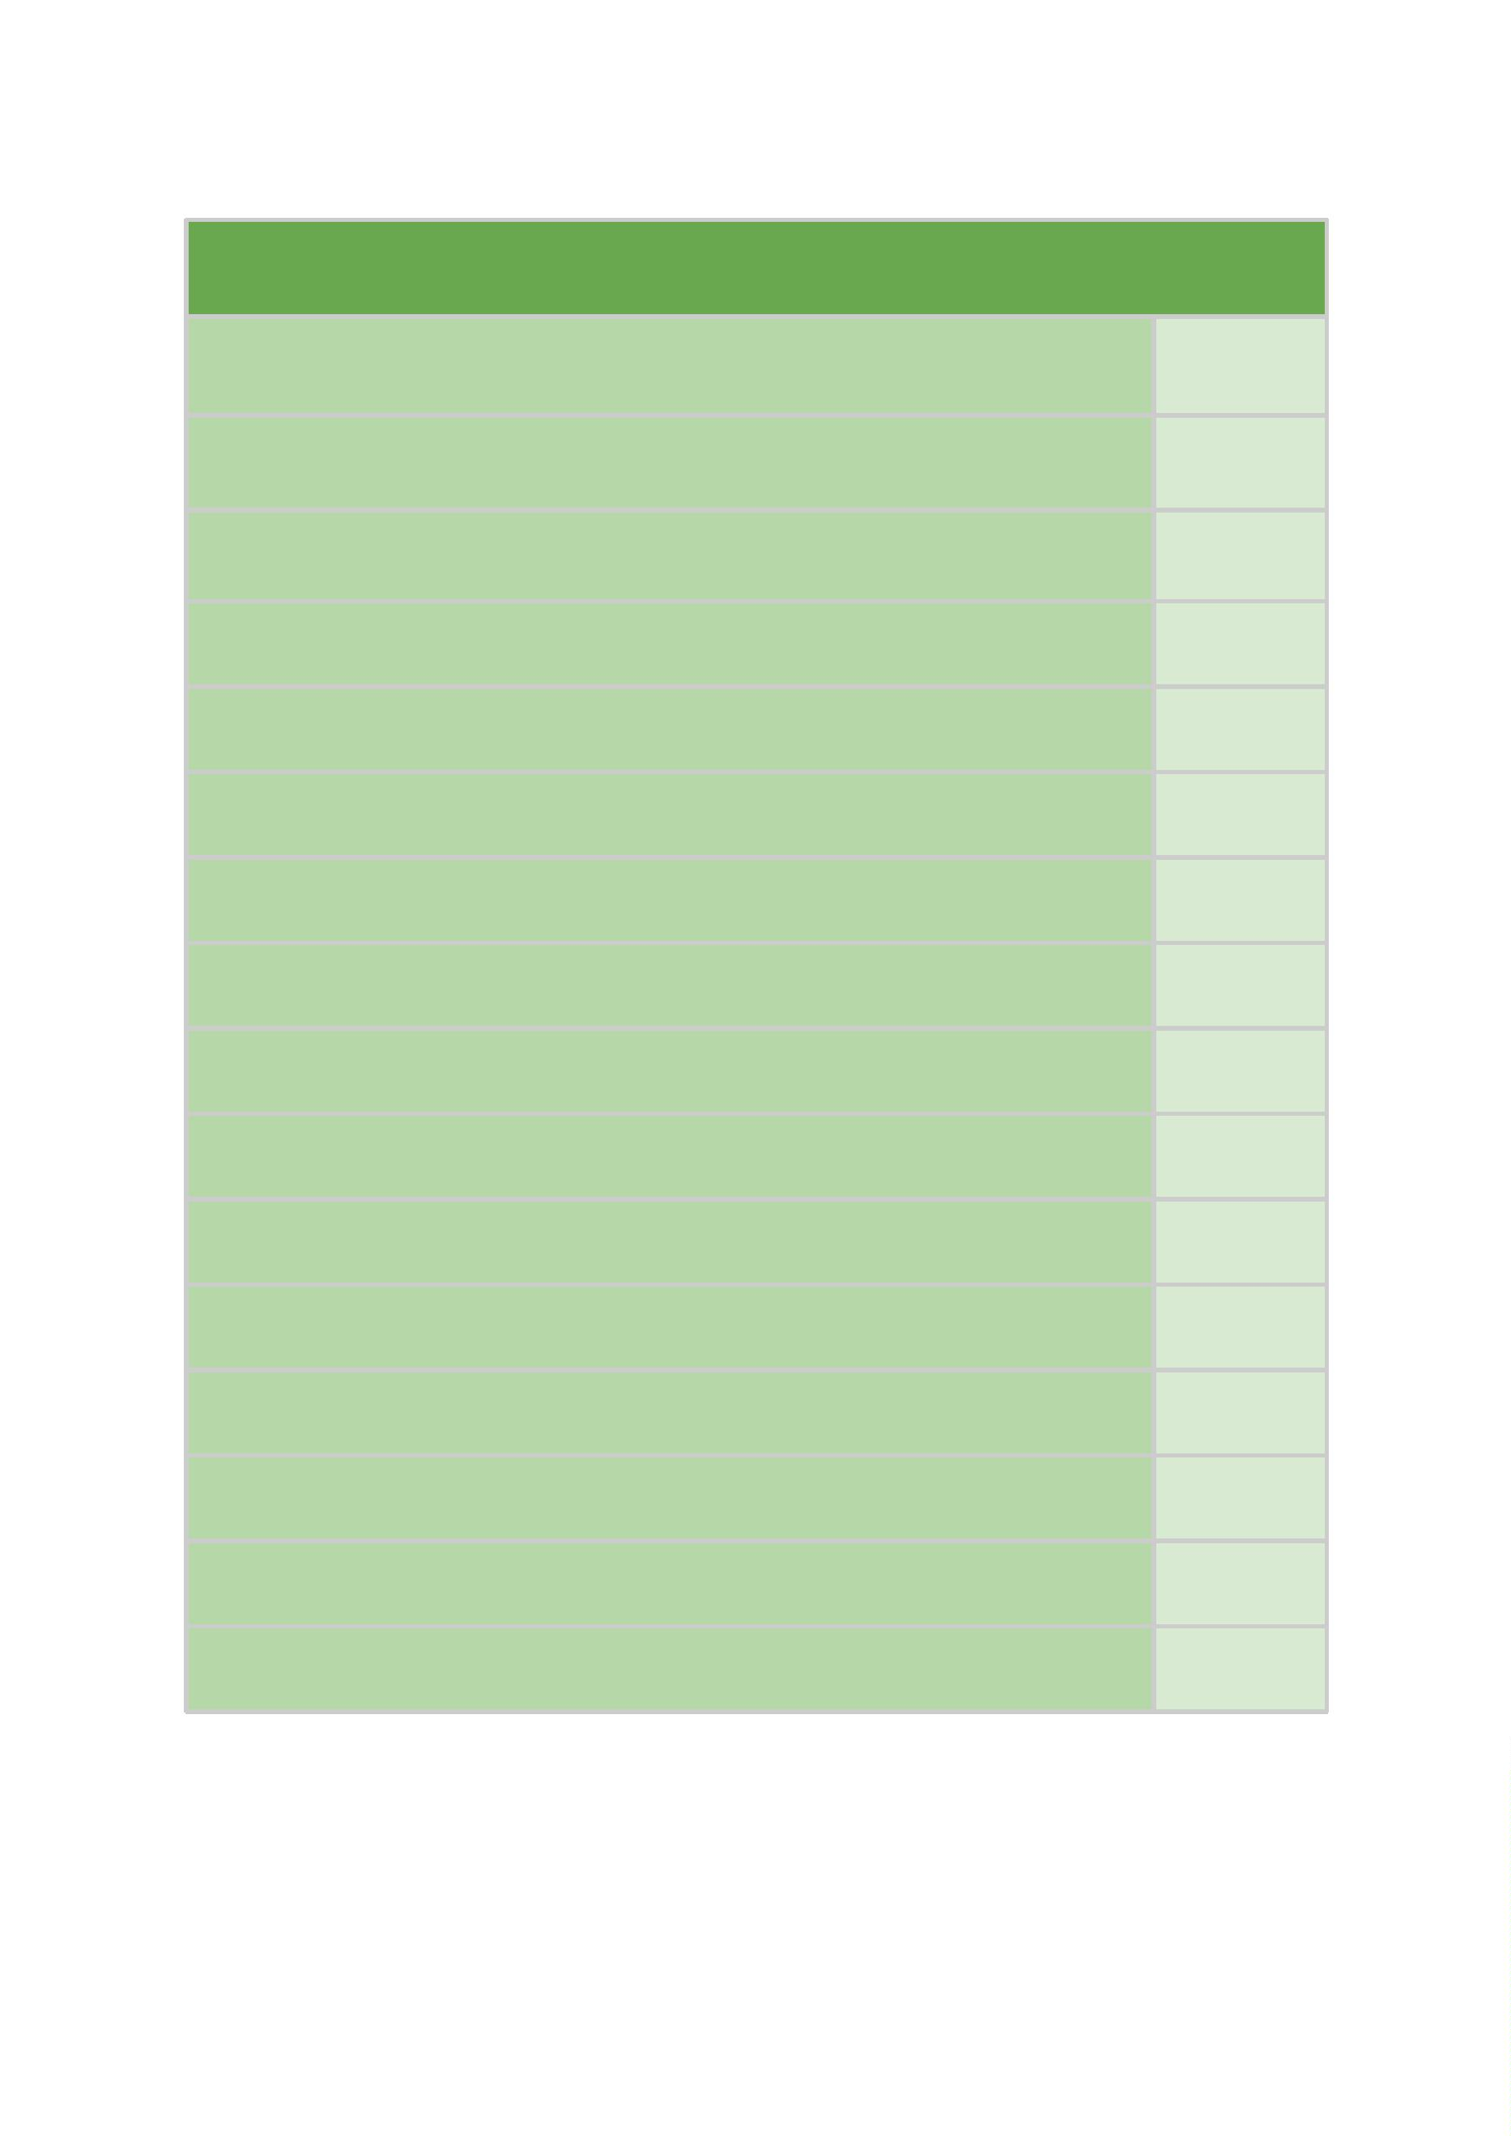

1
.4. Grau de Escolaridade
Em relação ao grau de escolaridade, a maior parte das Defensoras e
Defensores Públicos que responderam ao formulário possuem especialização
completa (66,41%). Pouco mais de 22% têm mestrado ou doutorado, completos ou
em andamento, e 9,16% possuem apenas o ensino superior completo.
Grau de escolaridade
Doutorado completo
Doutorado incompleto
Mestrado completo
2
2
21
4
Mestrado incompleto
Especialização completa
Especialização incompleta
Superior completo
87
3
12
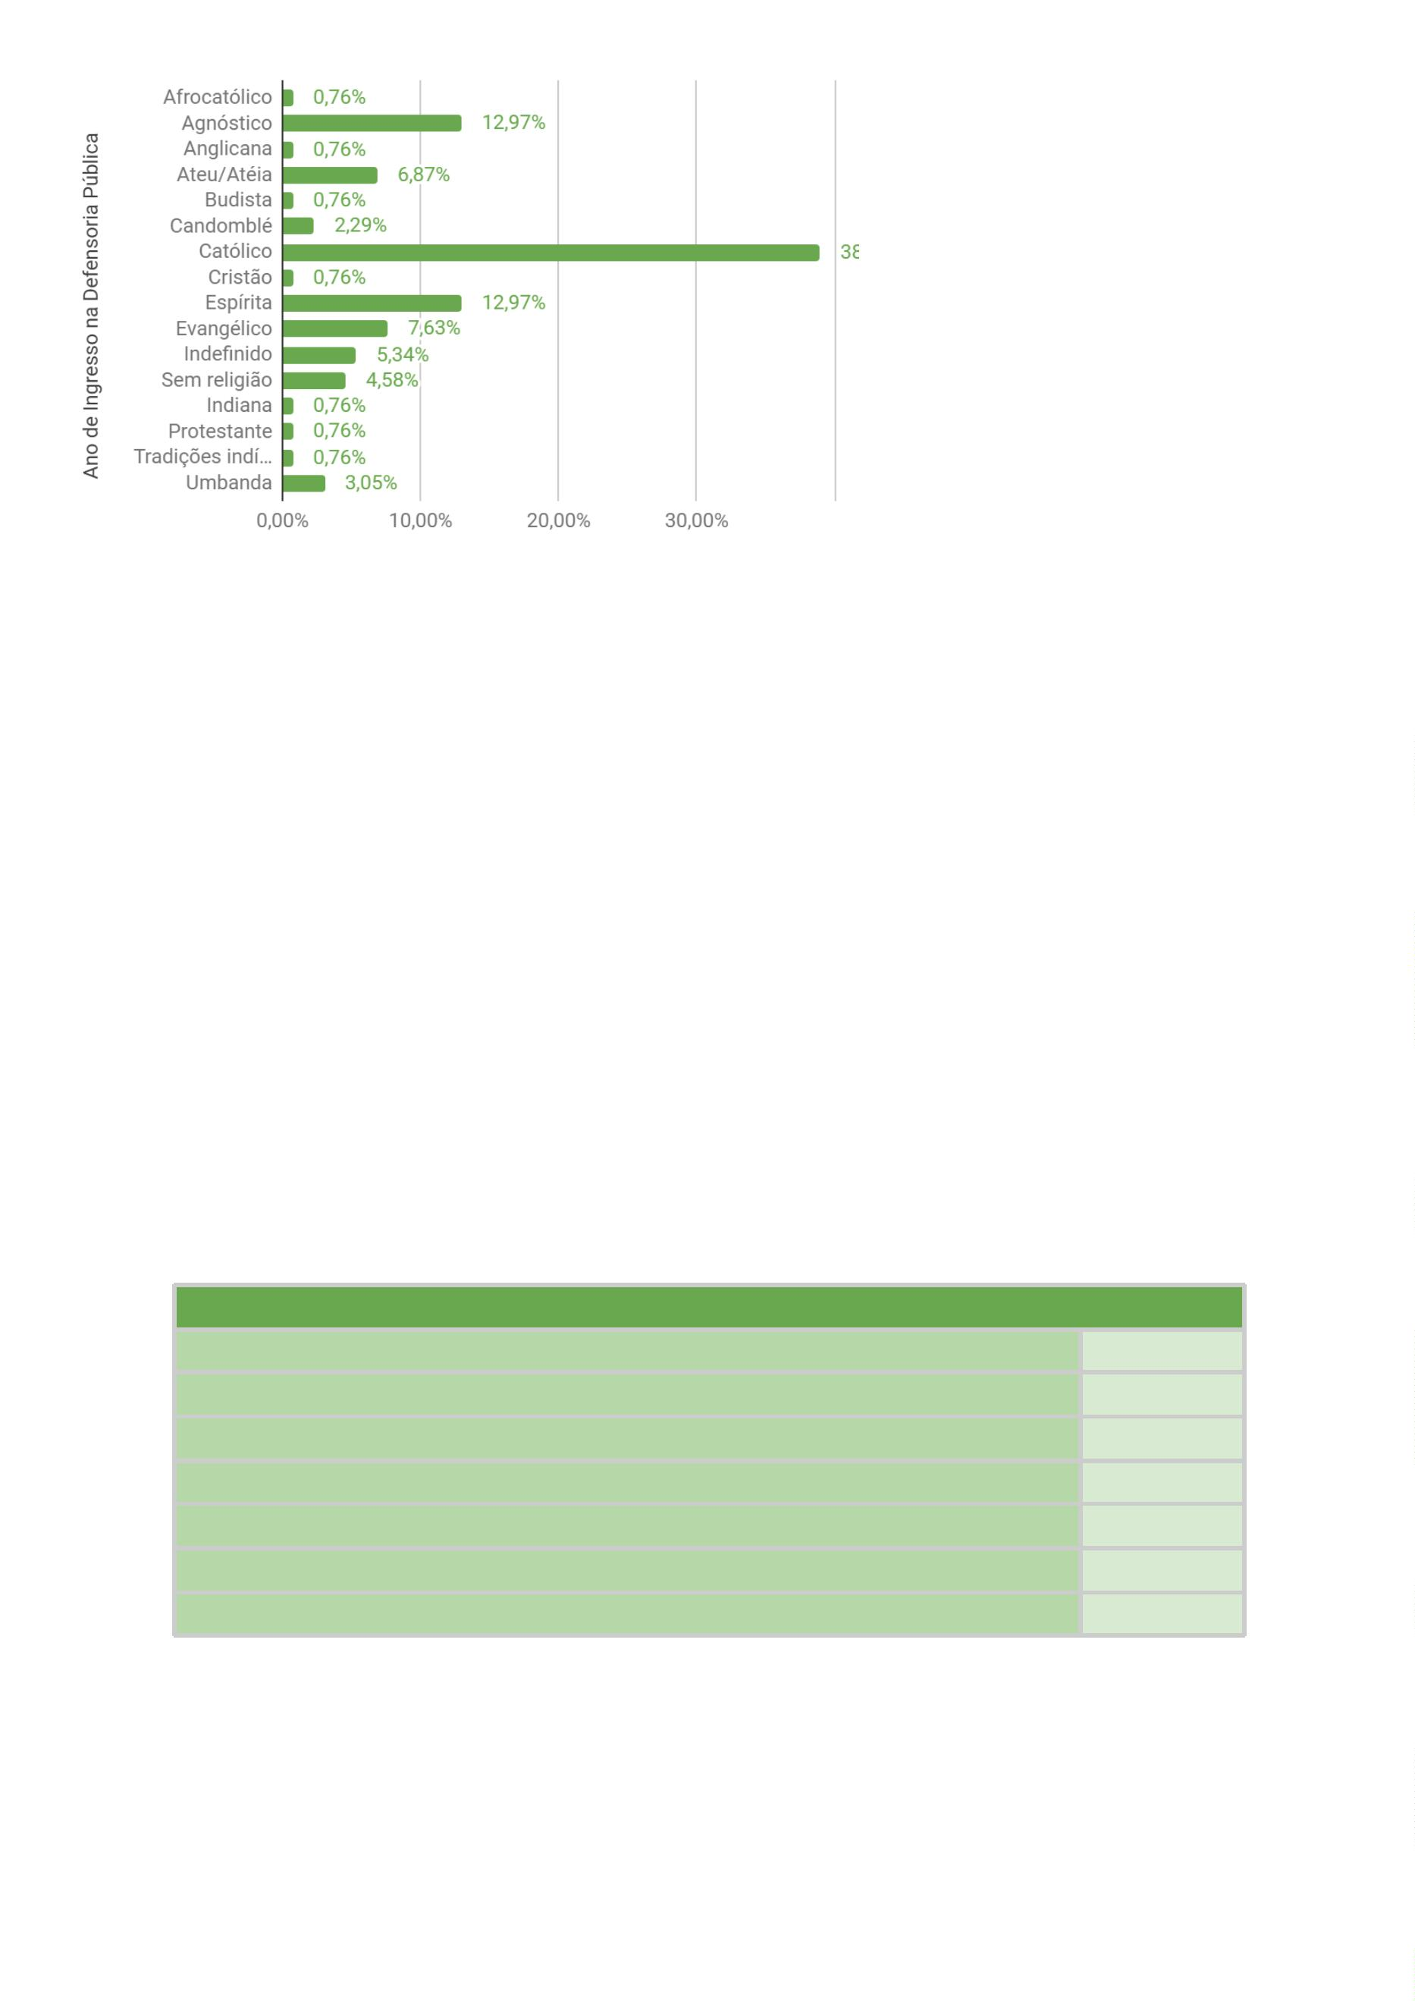

1
.5. Identidade étnico-racial
A maioria das defensoras e defensores públicos que responderam à pesquisa
se autodeclararam brancas (61,83%), enquanto 36,63% se identificaram como
negras(os), incluindo pretas(os) e pardas(os). Além disso, uma pessoa se declarou
indígena.
Identidade Étnico Racial
Branca/o
81
1
Indígena
Negra/Preta
Negra/Parda
Não soube identificar
11
37
1
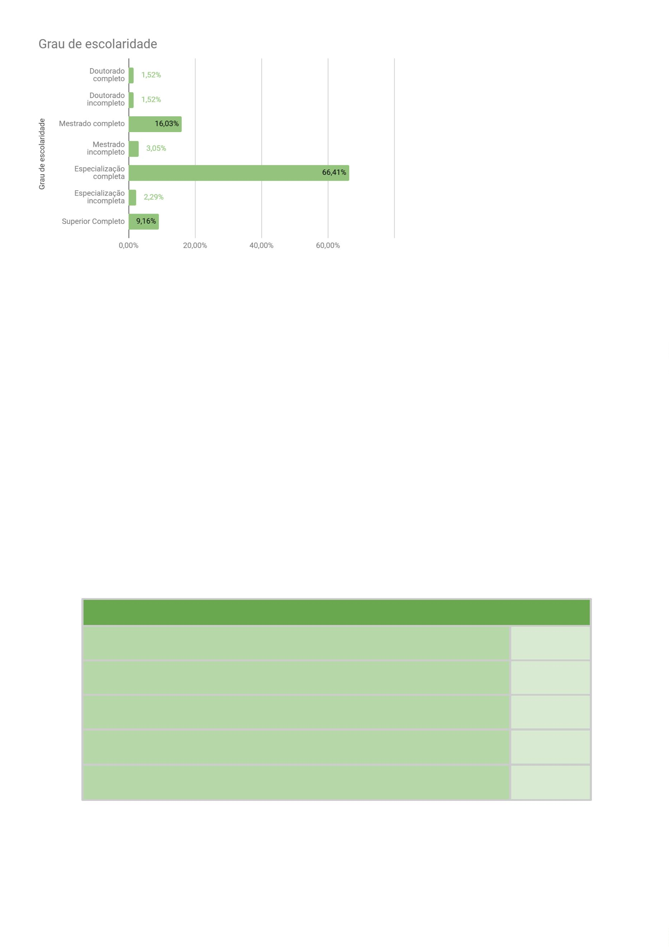

1
.6. Você se identifica com alguma cultura ou ancestralidade
específica? (ex.: afro-brasileira, quilombola, indígena, cigana, etc.)
A maioria das Defensoras e Defensores Públicos (64,88%) declarou não se
identificar com uma cultura ou ancestralidade específica. No entanto, uma parcela
significativa (29,77%) afirmou possuir essa identificação.
Você se identifica com alguma cultura ou ancestralidade específica (ex.: afro-brasileira,
quilombola, indígena, cigana, etc.)?
Sim
39
85
7
Não
Prefiro não responder
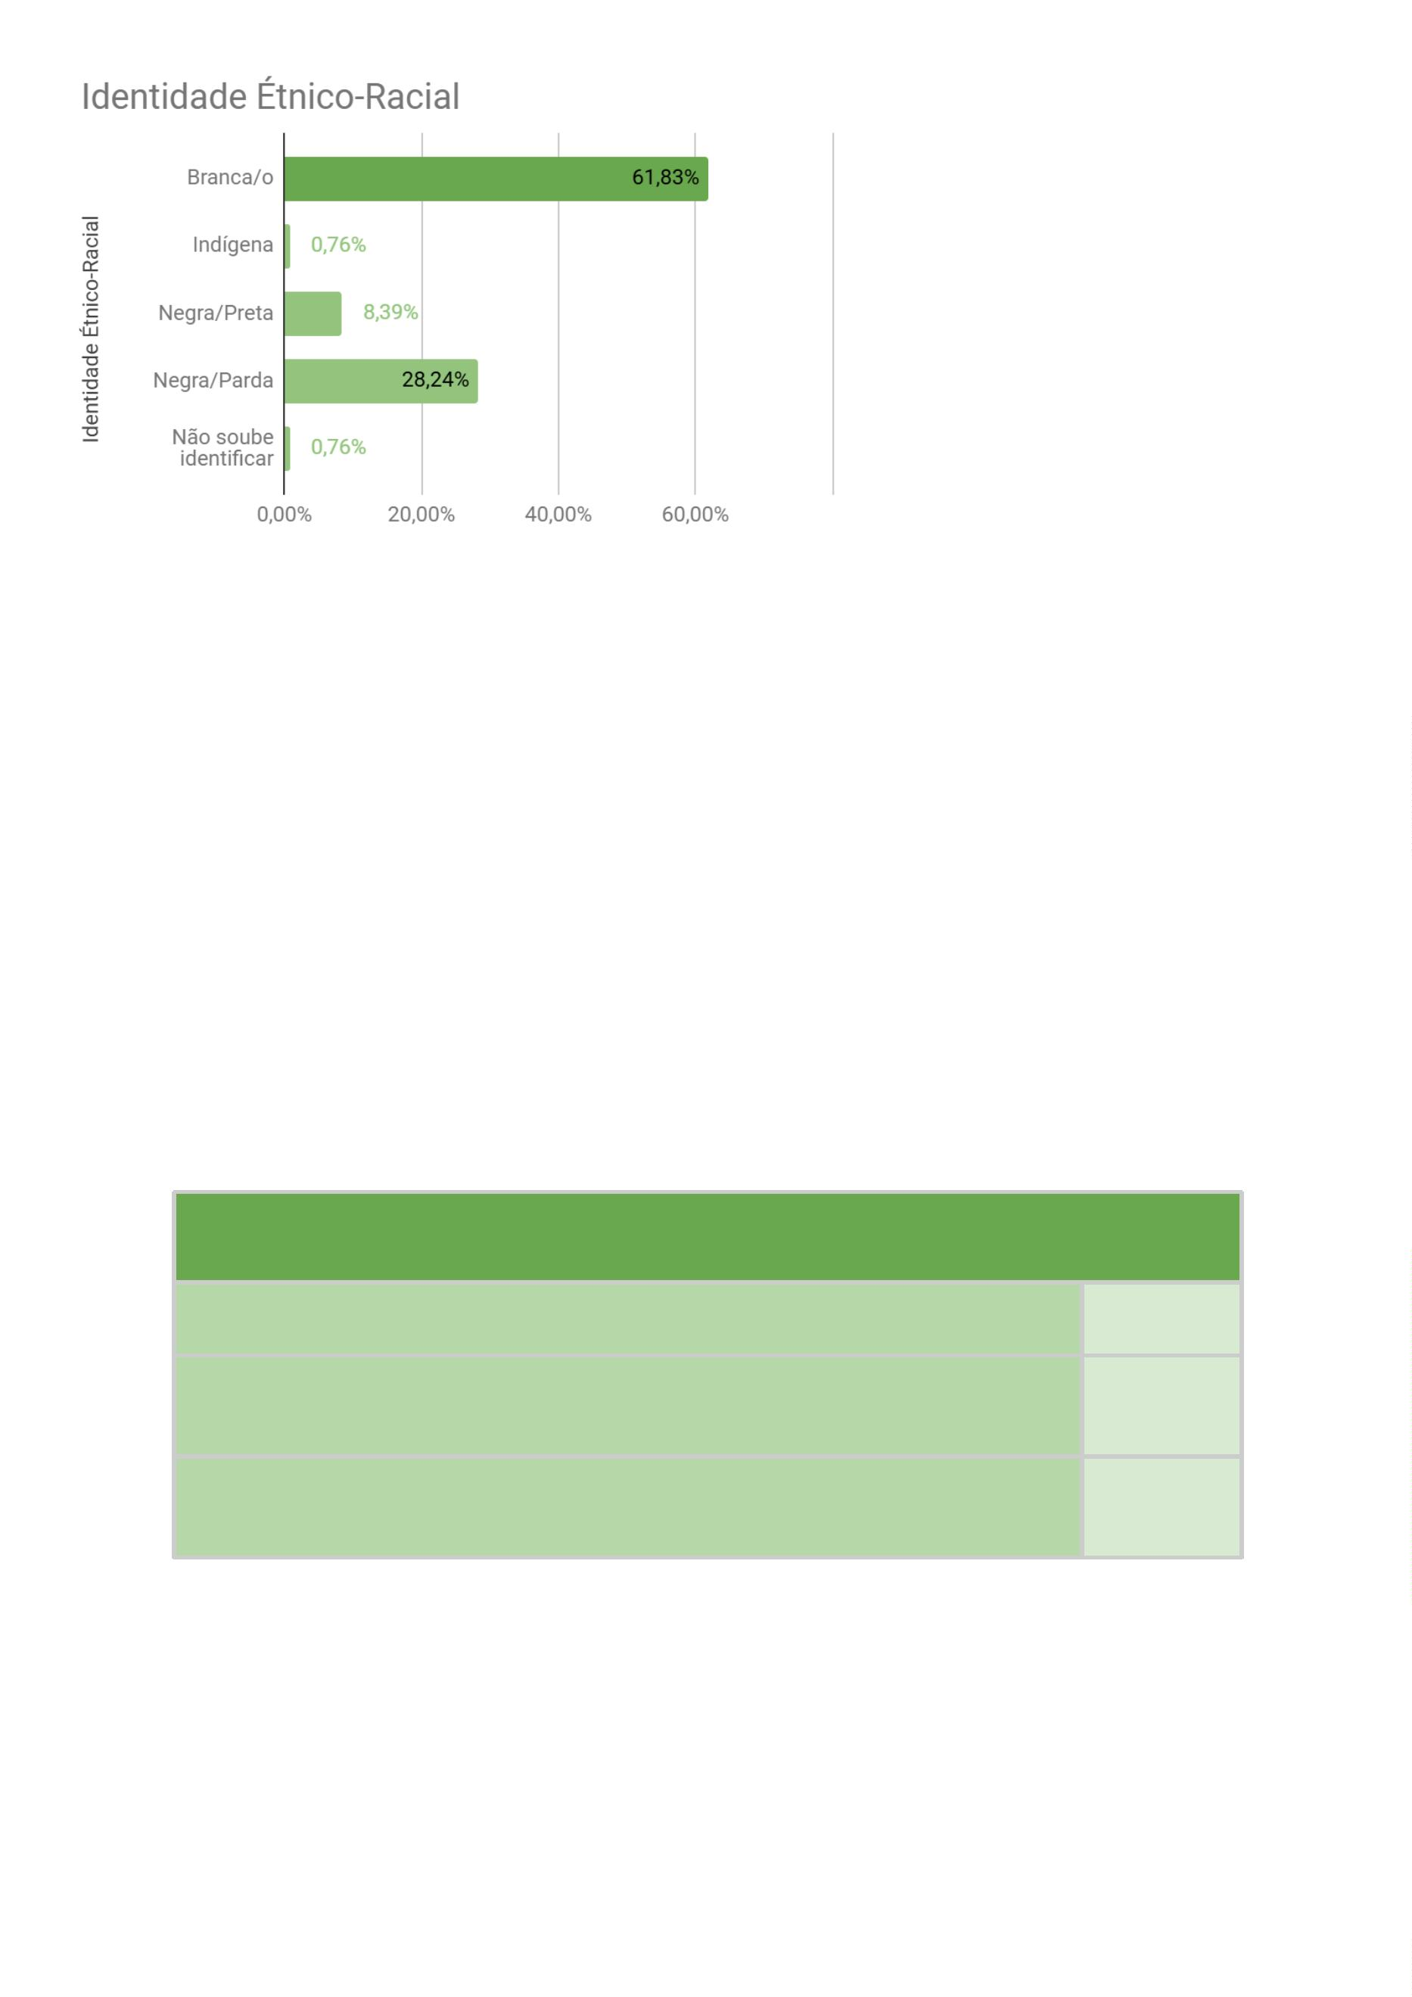

1
.7. Caso você tenha respondido "sim" à pergunta anterior, com
qual cultura ou ancestralidade específica você se identifica?
A maioria das Defensoras e Defensores Públicos que responderam ao
questionário (82,05%) declarou identificação com a cultura afro-brasileira, enquanto
1
7,94% afirmaram se identificar com a cultura indígena. Vale destacar que cinco
dessas pessoas relataram pertencimento a ambas as culturas.
Caso você tenha respondido “sim” à pergunta anterior, com qual cultura ou ancestralidade
você se identifica?
Afrobrasileira
Indígena
32
7
Quilombola
Judaica
2
1
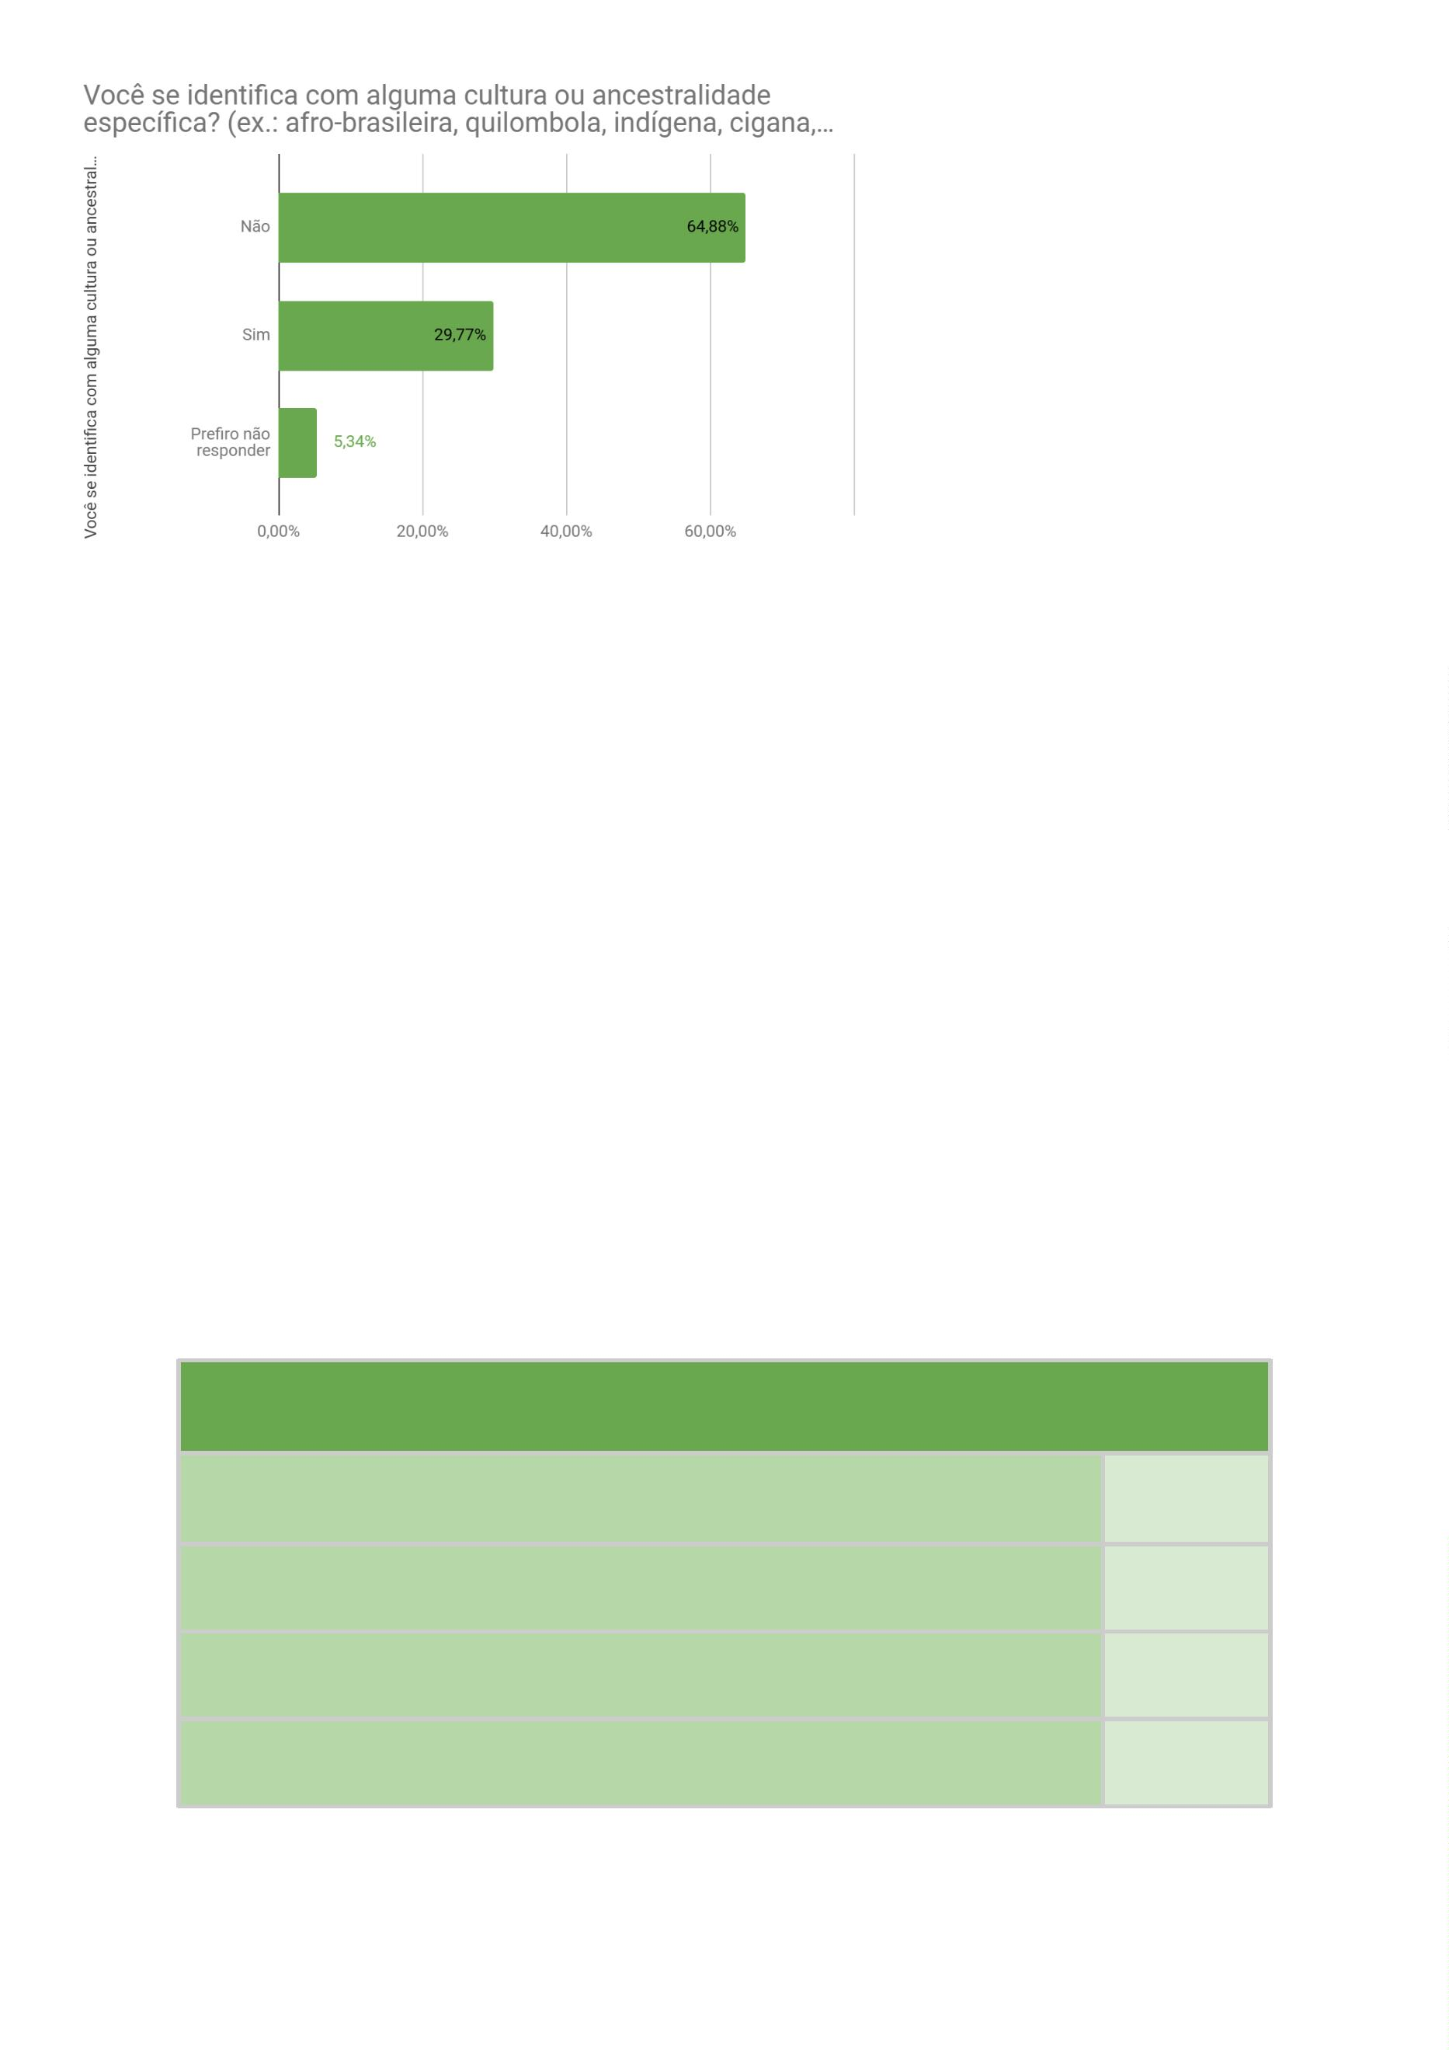

1
.8.O racismo decorre de relações de poder que utilizam de
mecanismos que potencializam a imagem positiva de uma
raça/etnia e reforçam a imagem negativa de outra raça/etnia?
A maioria das Defensoras e Defensores Públicos (96,94%) considera que o
racismo resulta de relações de poder que promovem a valorização de uma raça ou
etnia enquanto reforçam estereótipos negativos sobre outras.
O racismo decorre de relações de poder que utilizam de mecanismos que potencializam a
imagem positiva de uma raça/etnia e reforçam a imagem negativa de outra raça/etnia?
Sim
127
3
Não
Não entendi
1
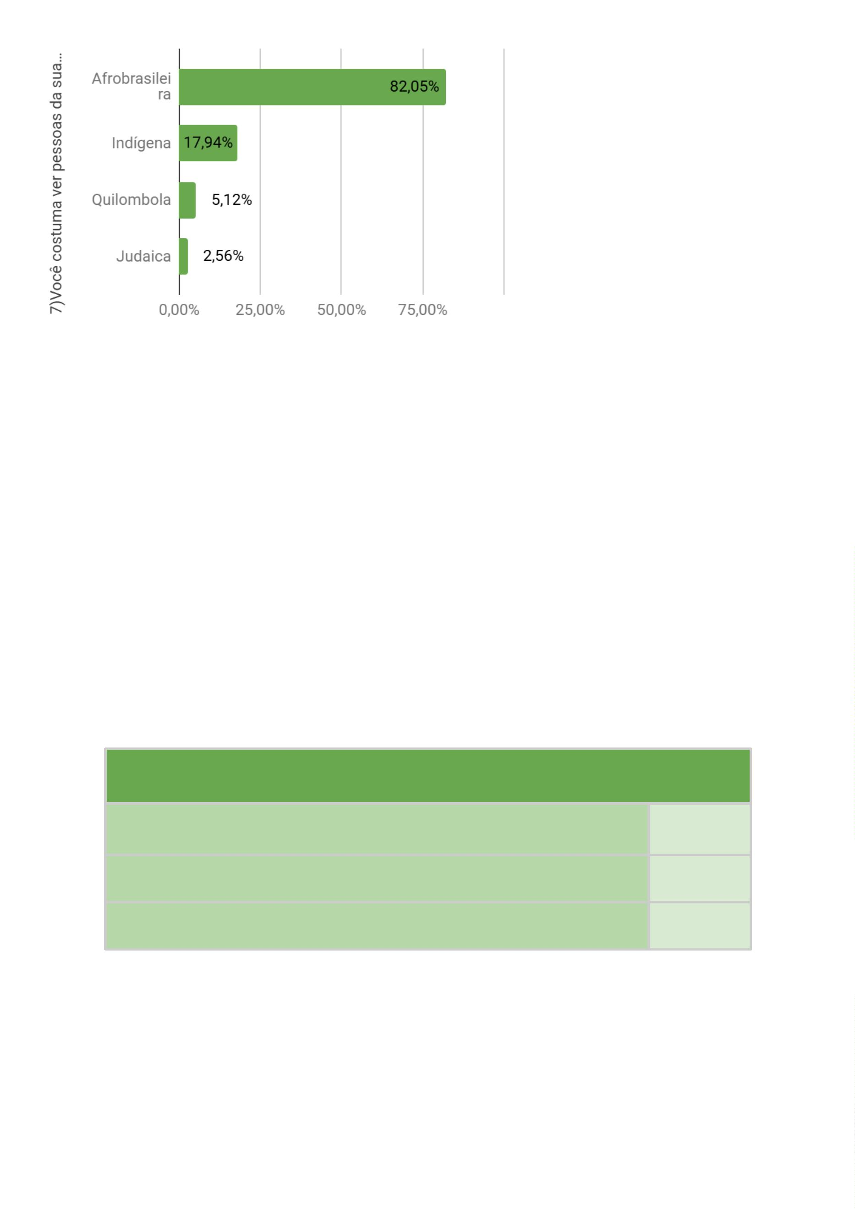

1
.9. O racismo pode ser compreendido como um reflexo das
estruturas sociais, manifestando-se mesmo na ausência de
intenção consciente?
A grande maioria dos Defensores e Defensoras Públicas que participaram da
pesquisa acredita que o racismo pode ser compreendido como um reflexo das
estruturas sociais, manifestando-se mesmo na ausência de intenção consciente
(96,18%).
O racismo pode ser compreendido como um reflexo das estruturas sociais,
manifestando-se mesmo na ausência de intenção consciente?
Sim
126
4
Não
Não entendi
1
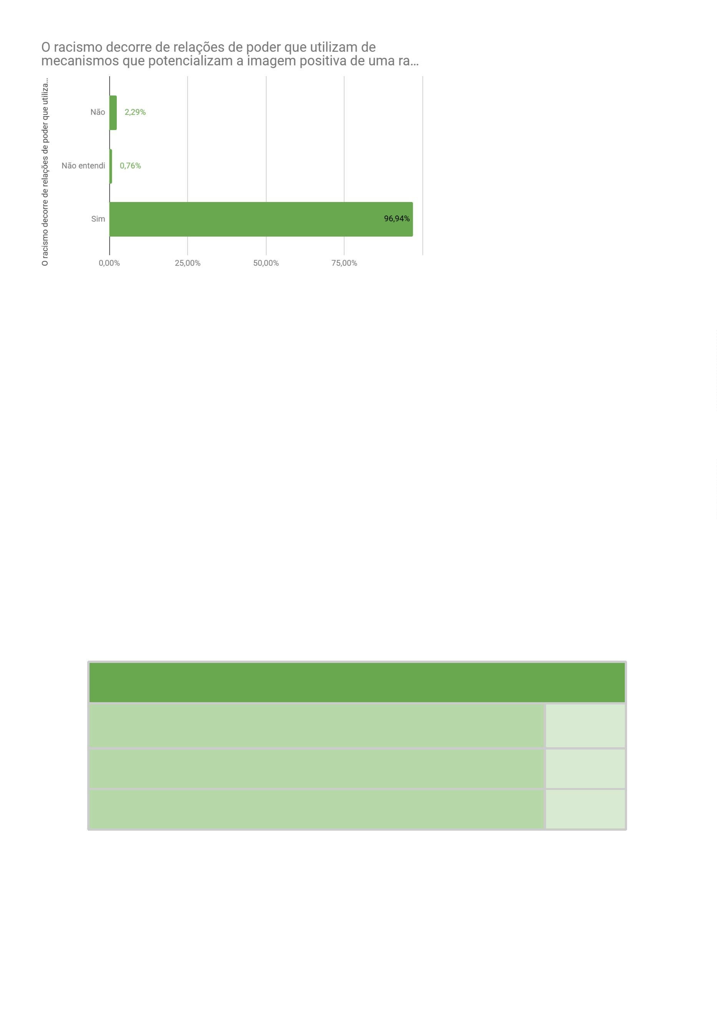

1
.10. Quem fica em silêncio ou se omite ao testemunhar uma
situação de racismo se torna eticamente responsável por ele?
A grande maioria dos Defensores e Defensoras Públicas (90,07%) acredita
que quem fica em silêncio ou se omite ao testemunhar uma situação de racismo se
torna eticamente responsável por ele.
Quem fica em silêncio ou se omite ao testemunhar uma situação de racismo se torna
eticamente responsável por ele?
Sim
118
11
2
Não
Não me sinto confortável em responder
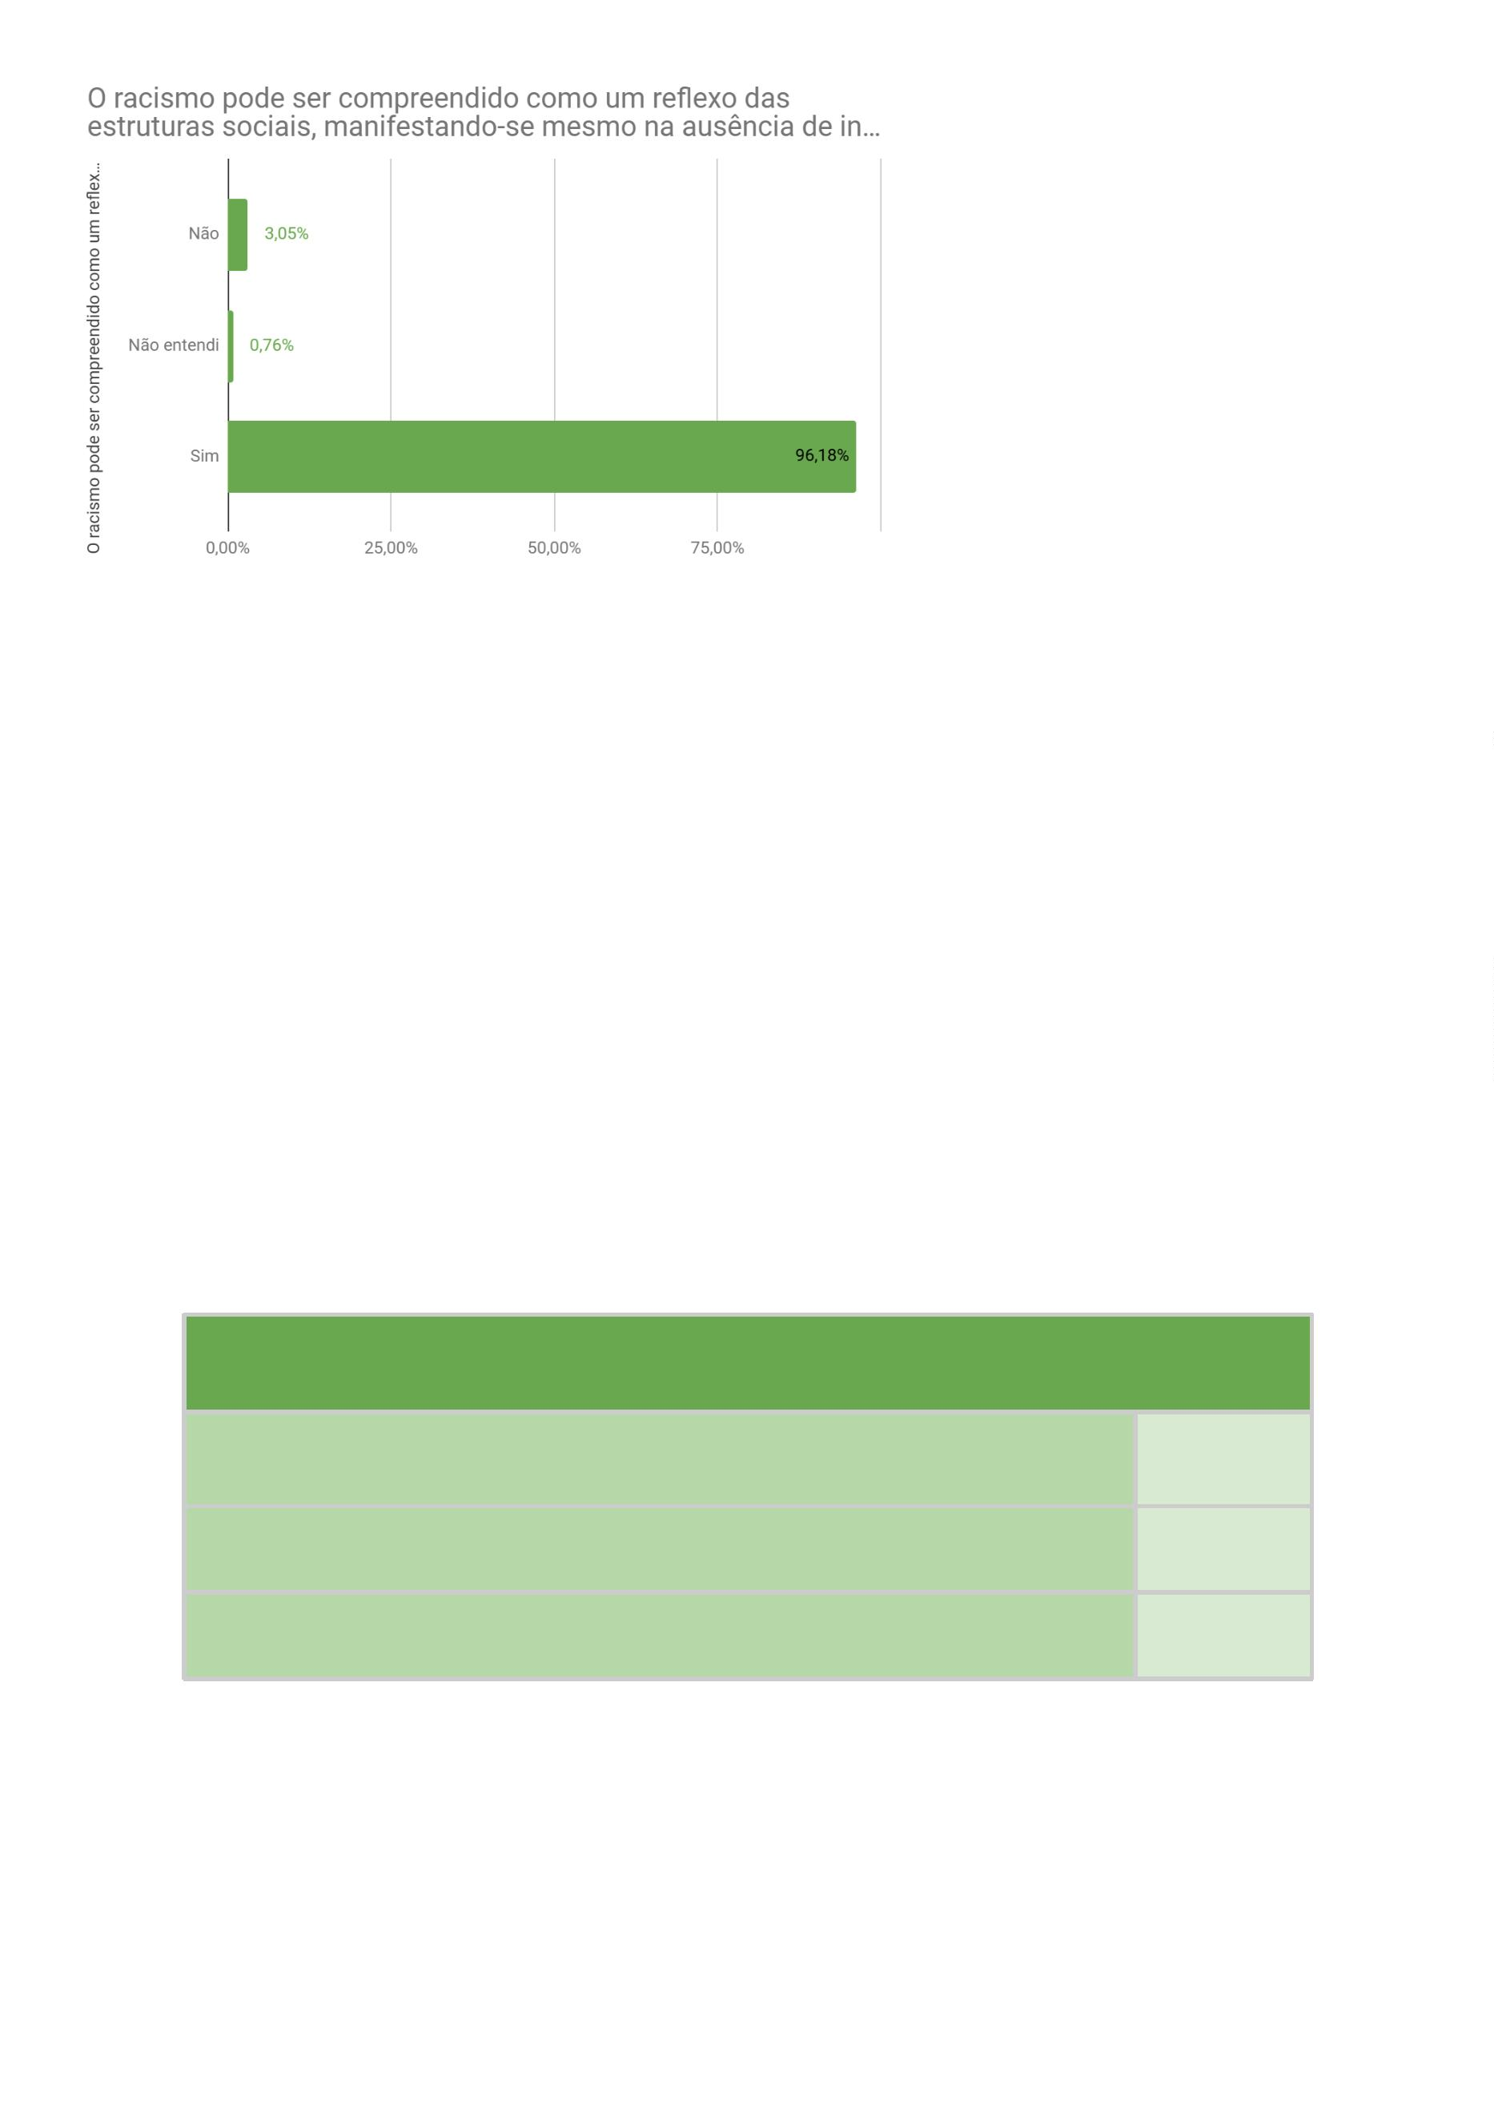

1
.11. Você já achou que foi seguido ou intimidado em
estabelecimentos públicos e/ou privados por causa de sua cor?
Embora a maioria das Defensoras e Defensores Públicos tenha declarado
não ter sido seguida ou intimidada em estabelecimentos públicos ou privados devido
à sua cor, uma parcela significativa (21,3%) relatou ter vivenciado esse tipo de
situação. Ao todo, 28 pessoas responderam positivamente à pergunta, e todas se
identificaram como negras, entre pretas e pardas.
Você já achou que foi seguido ou intimado em estabelecimentos públicos e/ou privados
por causa de sua cor?
Sim
Não
28
103
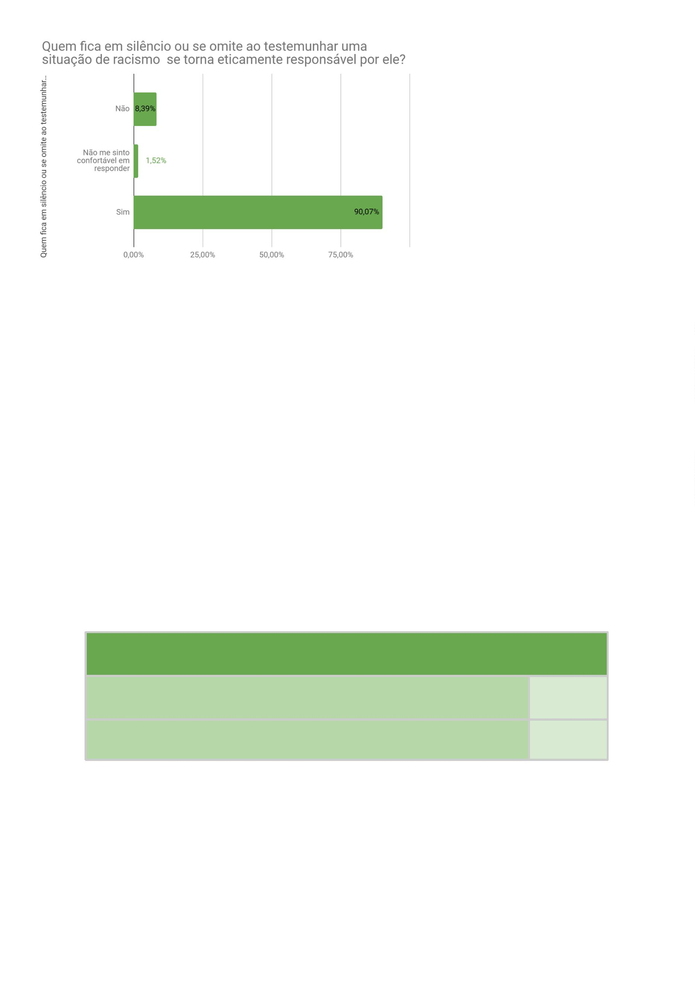

1
.12. Você acredita que já foi prejudicado em um processo de
seleção de emprego por causa da sua raça/cor?
A maioria dos Defensores e Defensoras não acredita ter sido prejudicada em
processos seletivos devido à sua raça ou cor (86,3%). No entanto, uma parcela
considerável relatou ter enfrentado essa situação (13,7%). Ao todo, 18 pessoas
afirmaram ter sido afetadas, sendo 6 pretas e 12 pardas.
Você acredita que já foi prejudicado em um processo de seleção de emprego por causa da
sua raça/cor?
Sim
Não
18
113
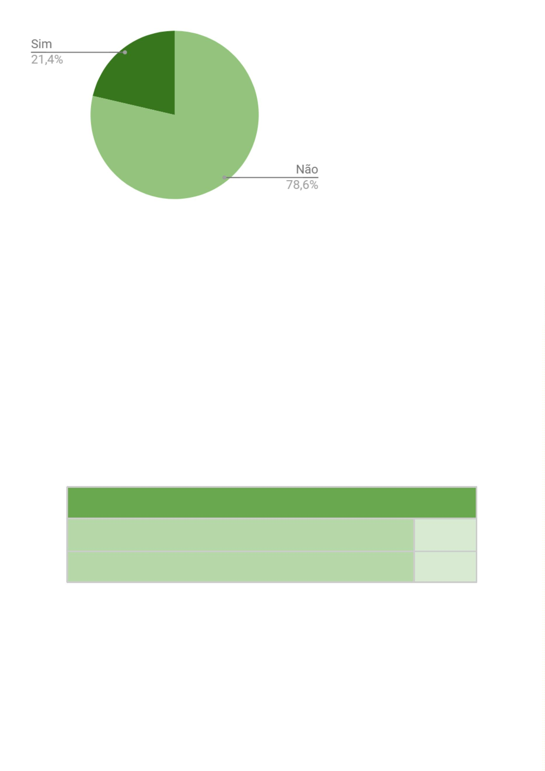

1
.14. Você já sofreu violência verbal (como ameaça, humilhação,
xingamento, ofensa ou constrangimento, por exemplo)
psicológica por causa da sua raça/cor?
ou
A grande maioria dos defensores e defensoras públicas afirmou não ter
sofrido violência verbal ou psicológica devido à sua raça ou cor (77,9%). No entanto,
2
9 participantes relataram ter vivenciado esse tipo de violência, dos quais 27 se
identificaram como negros, sendo 9 pretos e 18 pardos.
Você já sofreu violência verbal (como ameaça, humilhação, xingamento, ofensa ou
constrangimento, por exemplo) ou psicológica por causa da sua raça/cor?
Sim
Não
29
102
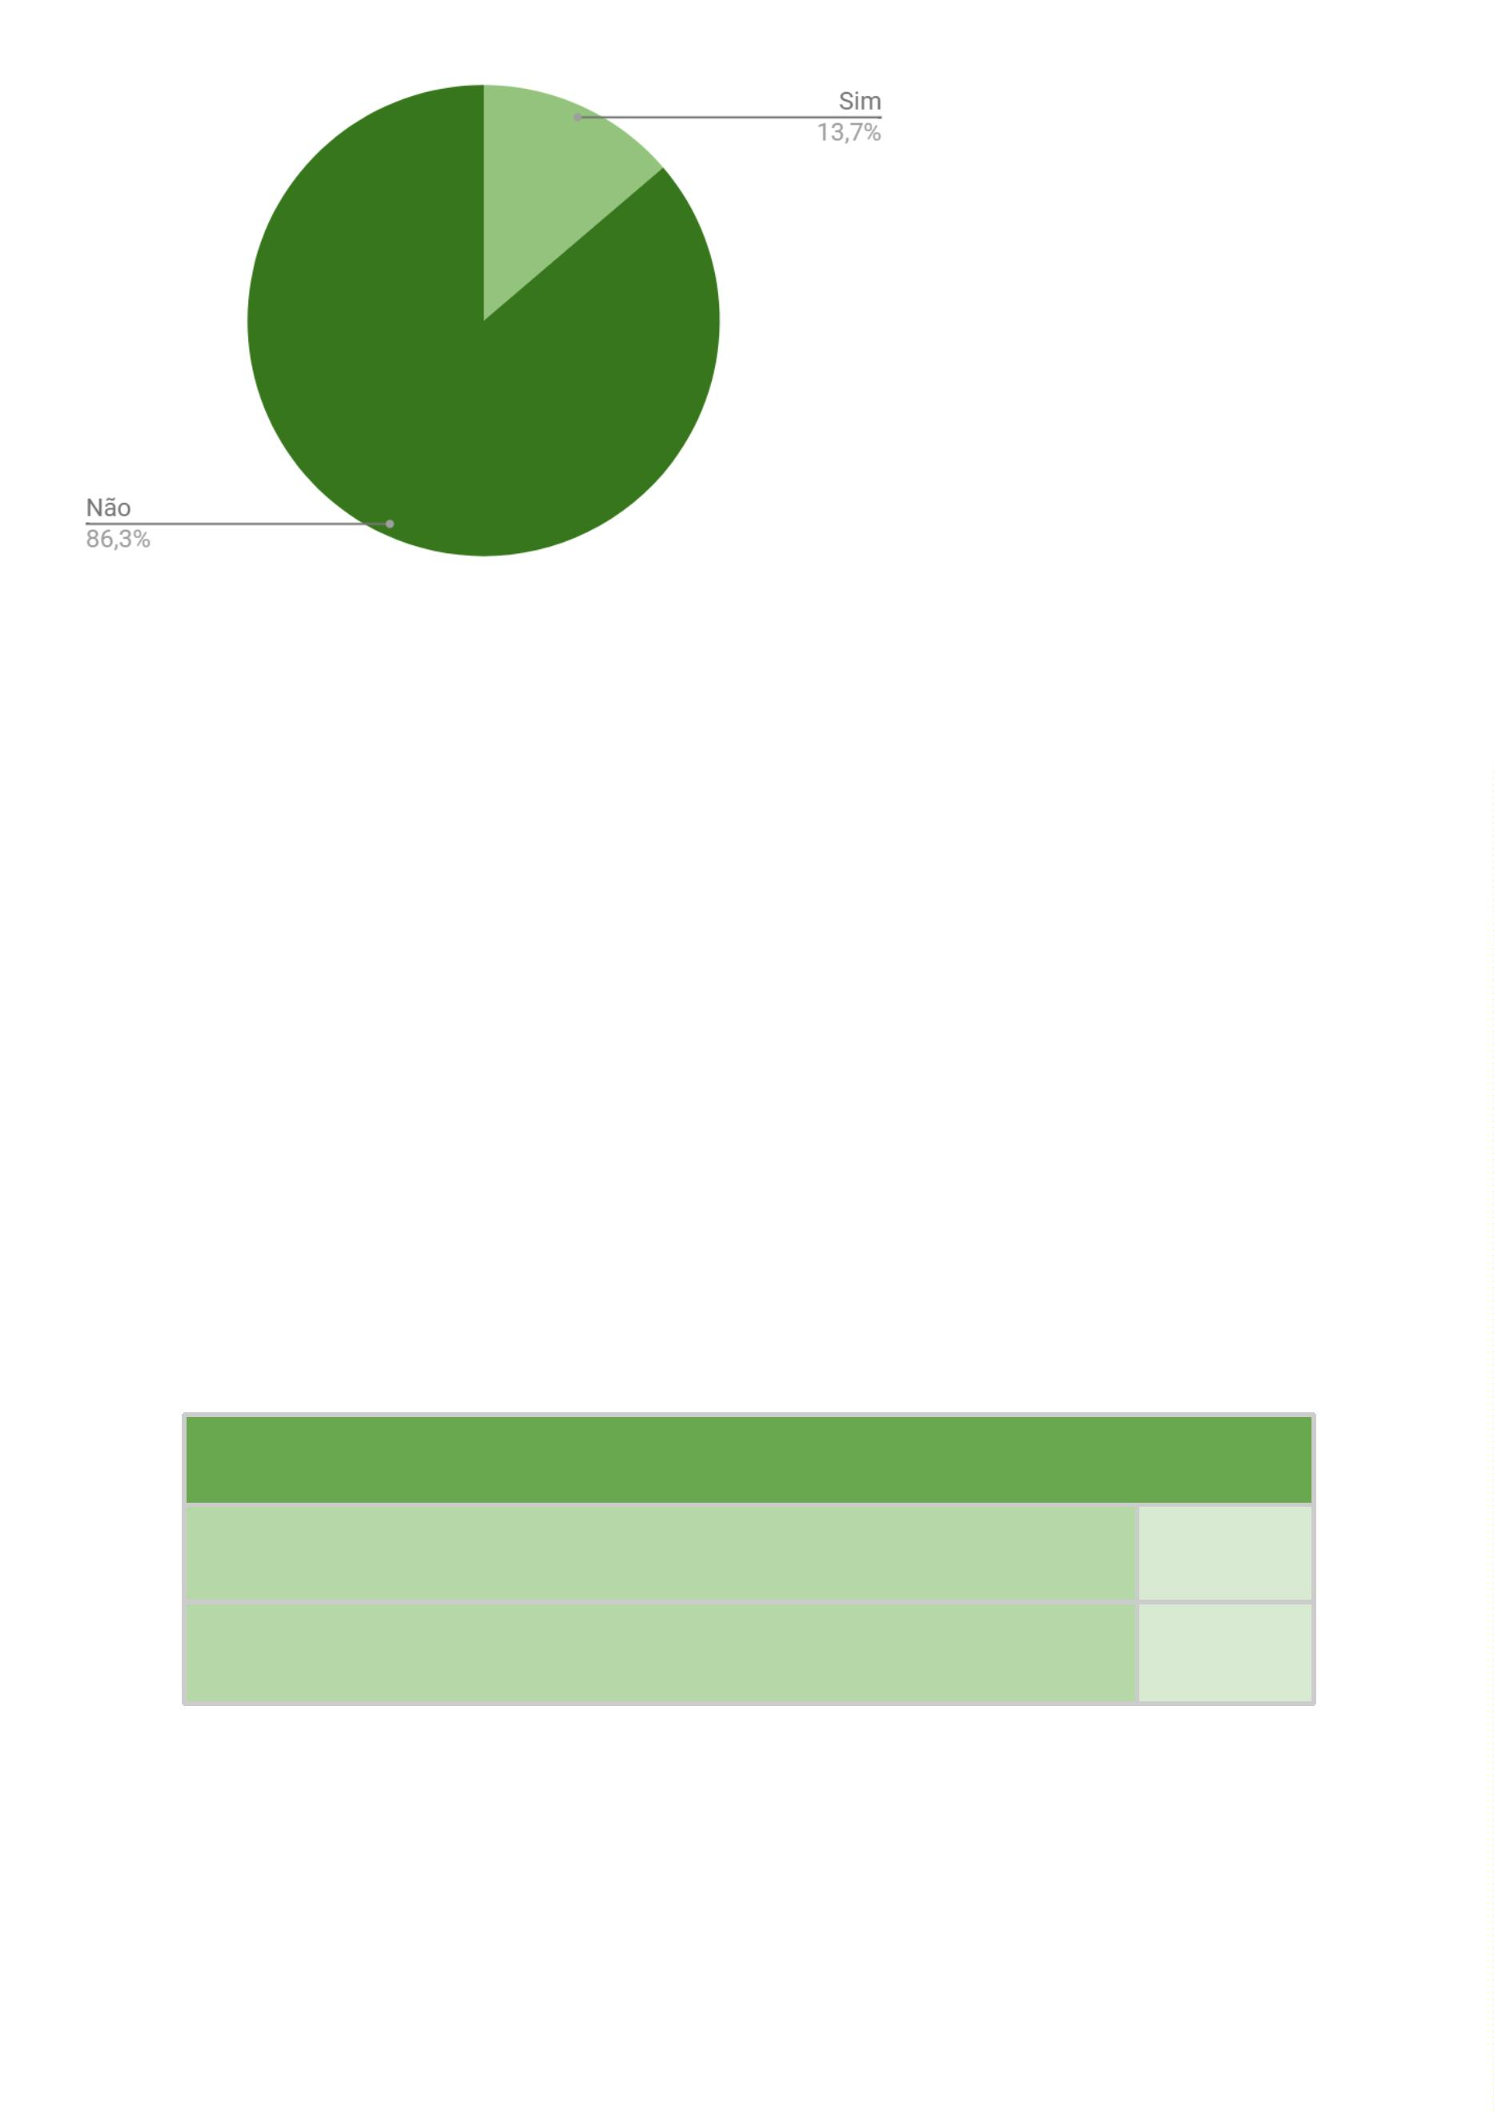

1
.14. Você já sofreu violência física por causa da sua raça/cor?
A grande maioria dos Defensores e Defensoras Públicas responderam que
não acreditam terem sofrido violência física por conta da sua raça/cor (96,9%).
Entretanto, quatro destes responderam terem sido vítimas desse tipo de violência,
dos quais, três se identificaram como negros (2 pardos e 1 preto).
Você já sofreu violência física por causa da sua raça/cor?
Sim
Não
4
127
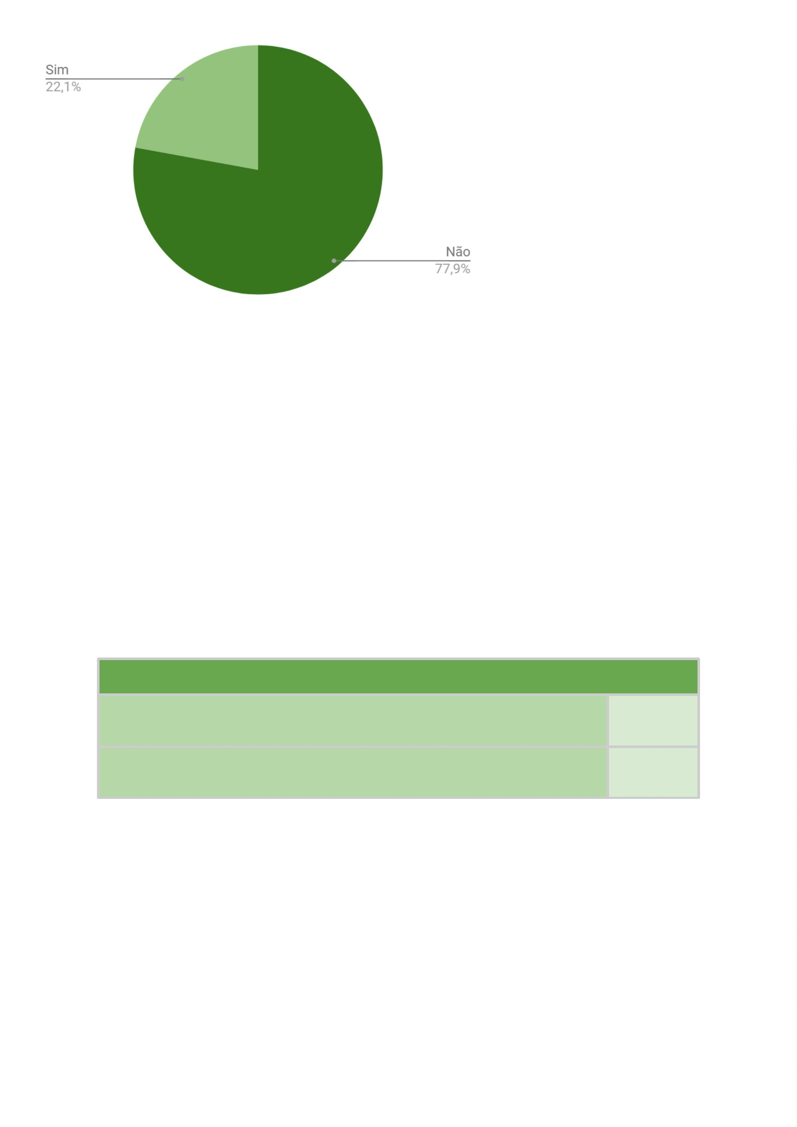

1
.15. Você já utilizou o sistema de cotas raciais?
A maioria das defensoras e defensores públicos afirmou nunca ter utilizado o
sistema de cotas raciais (78,6%). Dentre os 28 que informaram ter se beneficiado
desse sistema, 27 se identificaram como negros, sendo 9 como pretos e 18 como
pardos, e 1 se identificou como indígena.
Você já se utilizou do sistema de cotas?
Sim
Não
28
103
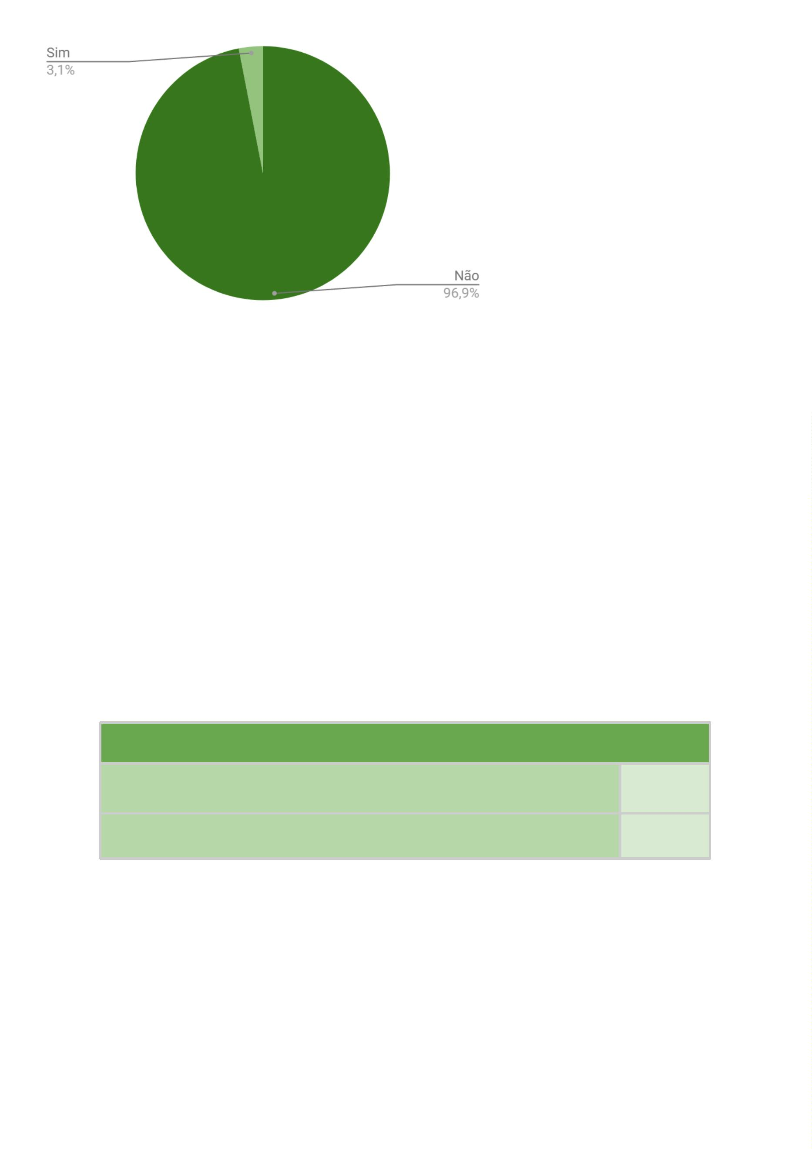

1
.17. Você é favorável ao sistema de cotas para população negra?
A maioria dos Defensores e Defensoras Públicos e Públicas é favorável ao
sistema de cotas para a população negra (93,9%). Entre os 8 que se declararam
desfavoráveis, 6 se identificaram como pardos(as) e 2 como brancos(as).
Você é favorável ao sistema de cotas para população negra?
Sim
Não
123
8
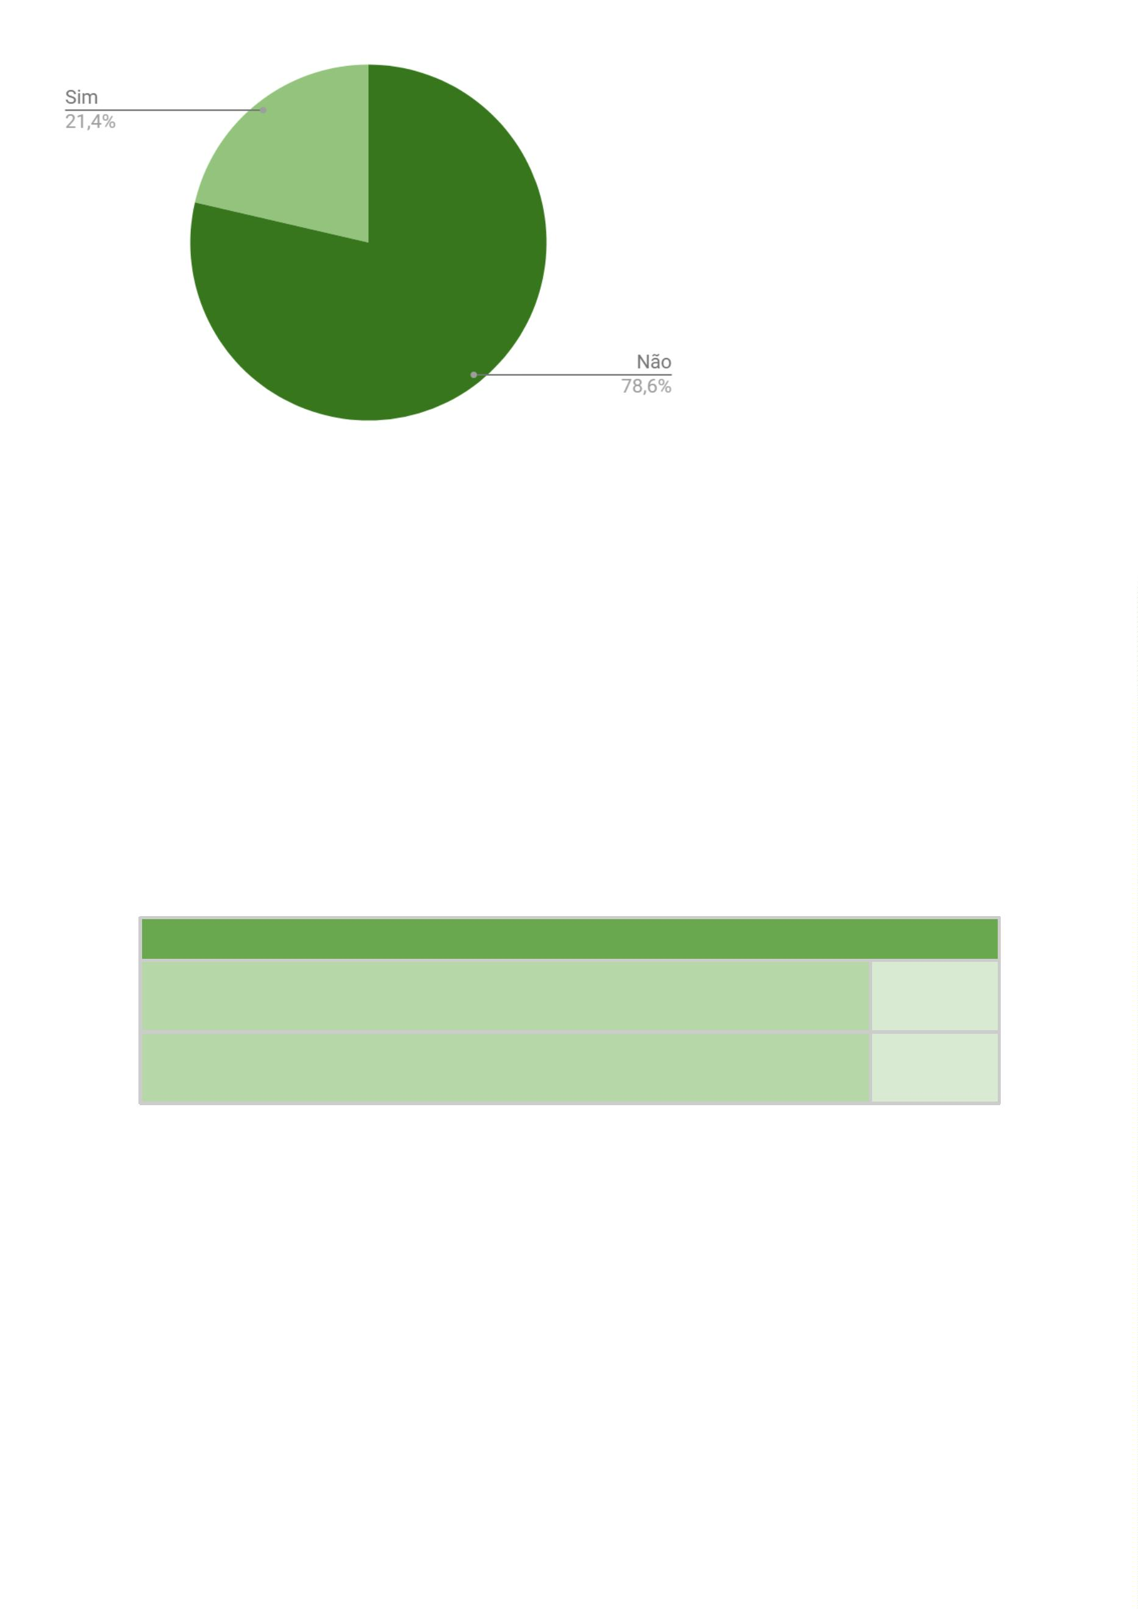

1
.17. Você é favorável ao sistema de cotas para a população
indígena?
Da mesma forma, 93,9% dos Defensores e Defensoras Públicas afirmaram
serem favoráveis ao sistema de cotas para a população indígena. Dos 8 que se
declararam desfavoráveis, 6 se identificaram como pardos (as) e 2 se identificaram
como brancos (as).
Você é favorável ao sistema de cotas para a população indígena?
Sim
Não
123
8
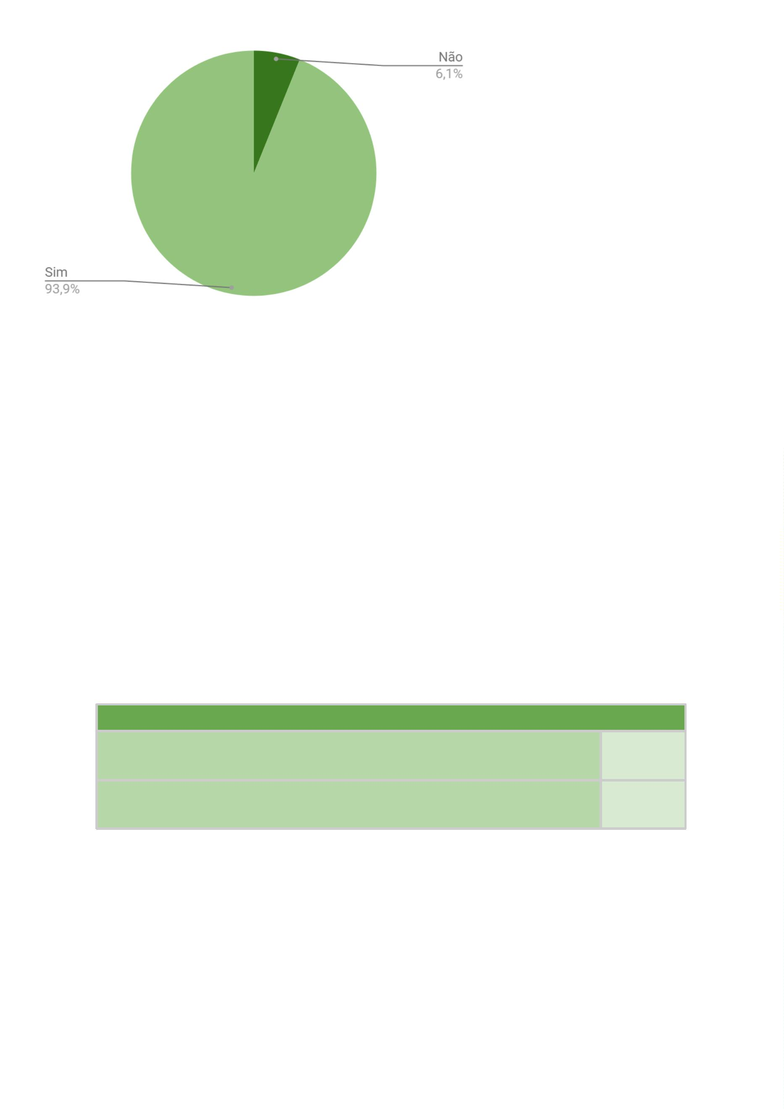

1
.18. Você é favorável ao sistema de cotas para a população
quilombola?
Quanto às cotas destinadas à população quilombola, observou-se uma
diferença significativa em relação às duas políticas afirmativas anteriores. Embora a
maioria dos(as) Defensores(as) Públicos(as) tenha se manifestado favoravelmente à
medida (90,8%), 12 posicionaram-se contra. Dentre esses(as), 6 se identificaram
como brancos(as) e 6 como negros(as)/pardos(as)
Você é favorável ao sistema de cotas para a população quilombola?
Sim
Não
119
12
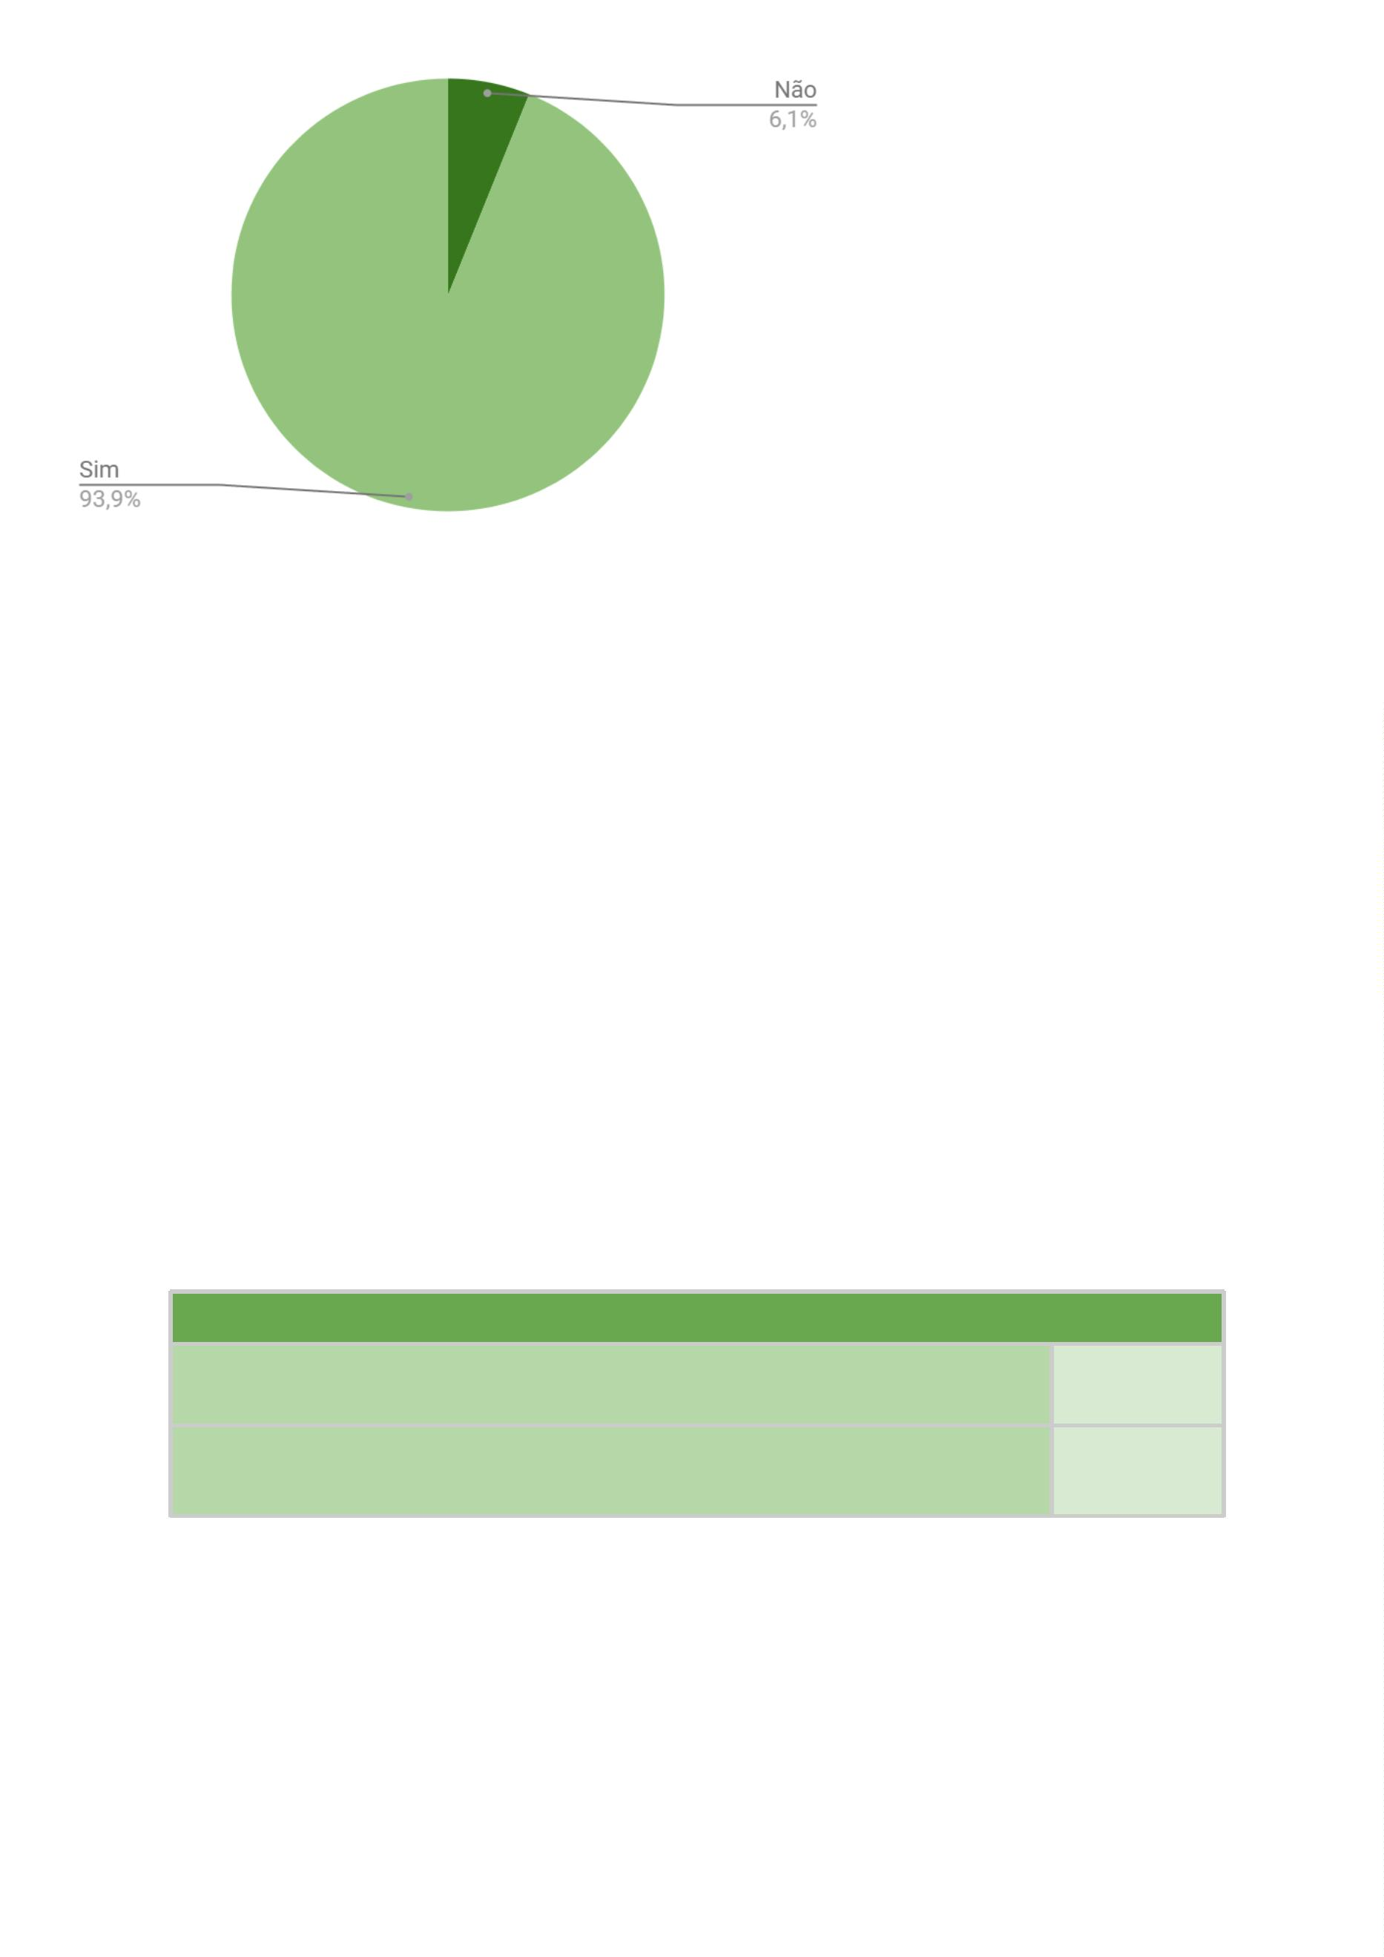

1
.19. Você utilizou o sistema de cotas para pessoas negras ou para
pessoas indígenas para ingressar na Defensoria Pública?
A maioria dos(as) Defensores(as) Públicos(as) não ingressou na Defensoria
por meio do sistema de cotas para pessoas negras ou indígenas (80,9%). No
entanto, 25 (19,1%) declararam ter utilizado as cotas destinadas à população negra,
enquanto nenhum(a) afirmou ter usado cotas para pessoas indígenas.
Você utilizou o sistema de cotas para pessoas negras ou para pessoas indígenas para
ingressar na Defensoria Pública?
Não usei
106
25
Sim, usei cotas para pessoas negras
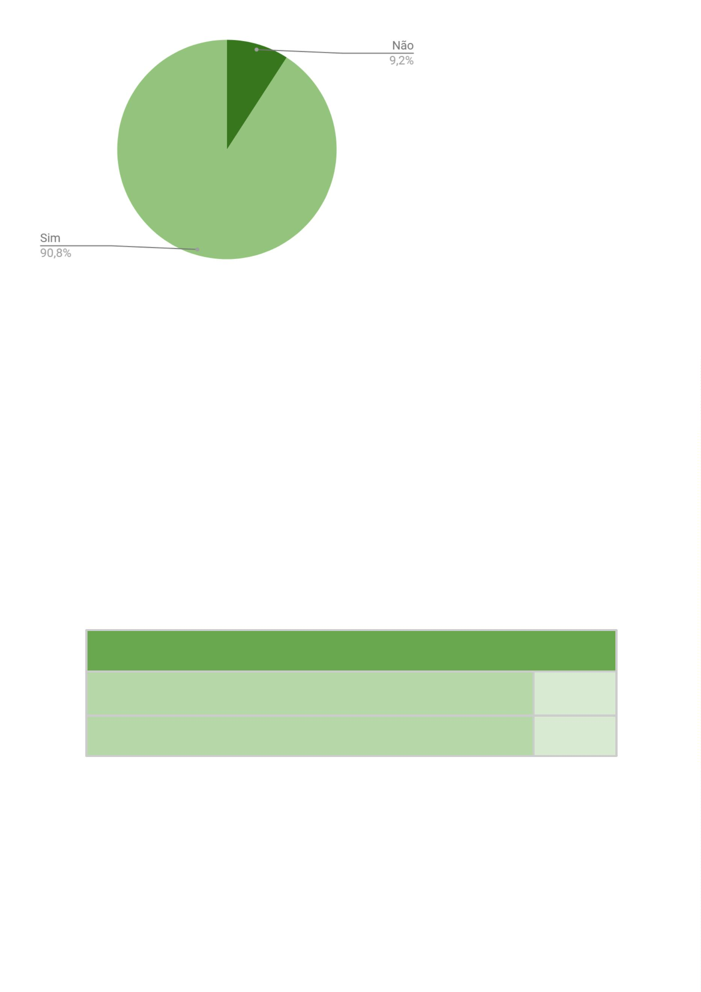

1
.20. Existe racismo na Defensoria Pública da Bahia?
A maioria dos(as) Defensores(as) Públicos(as) acredita que há racismo na
Defensoria Pública da Bahia (84%). Dentre os(as) 21 que não compartilham dessa
opinião, a maior parte (11) se identifica como branco(a).
Existe racismo na Defensoria Pública da Bahia?
Sim
Não
110
21
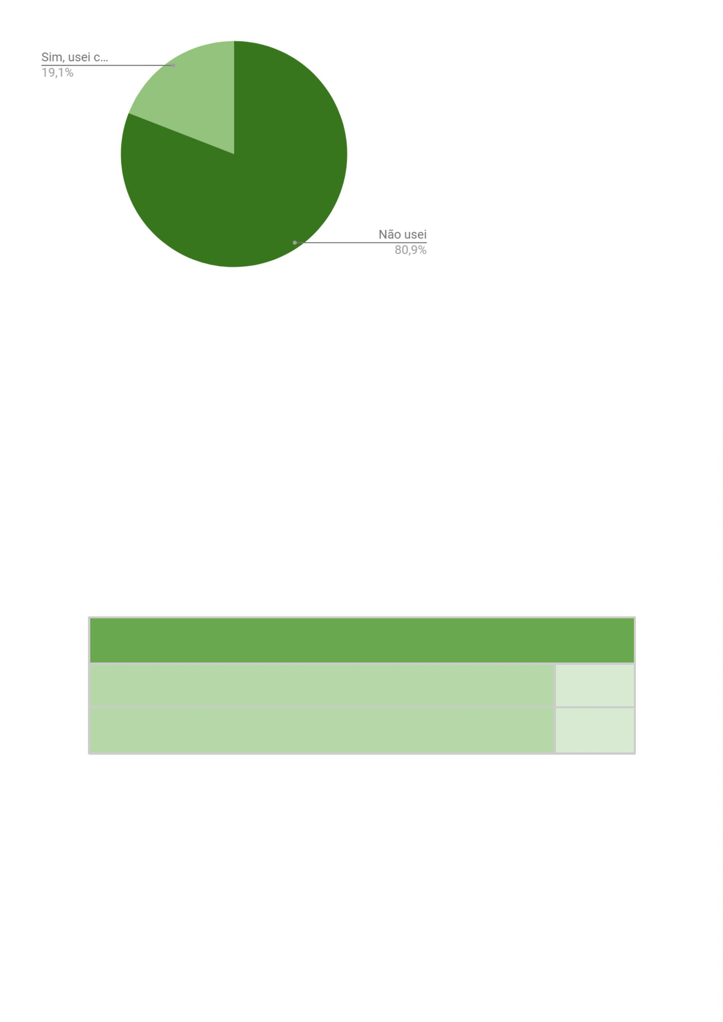

1
.21. Você já presenciou uma situação de racismo na Defensoria
Pública da Bahia?
A maior parte dos(as) Defensores(as) Públicos(as) afirmou nunca ter
presenciado uma situação de racismo na Defensoria Pública da Bahia. No entanto,
uma parcela significativa (44,3%) relatou já ter testemunhado esse tipo de
ocorrência.
Você já presenciou uma situação de racismo na Defensoria Pública da Bahia?
Sim
Não
58
73
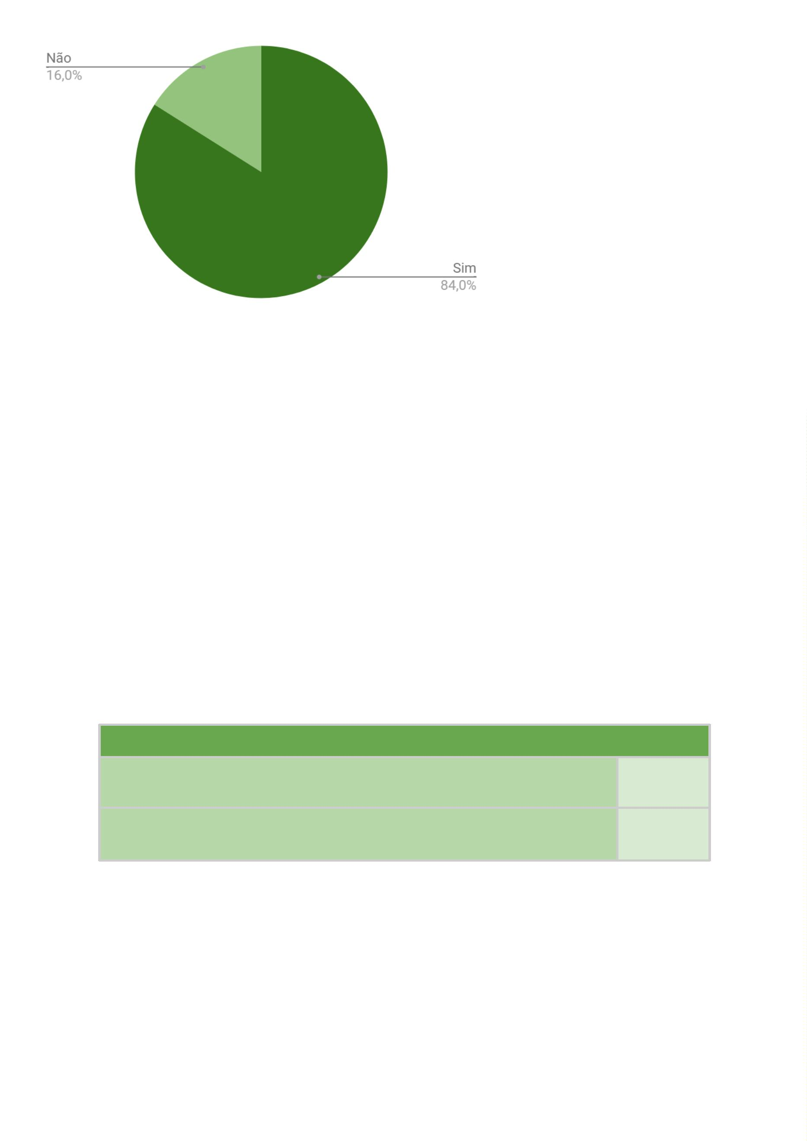

1
.22. Caso você tenha respondido "sim" à pergunta anterior, quem
foram as pessoas envolvidas?
Entre os(as) Defensores(as) Públicos(as) que relataram ter presenciado
situações de racismo na Defensoria Pública, a maioria testemunhou esses episódios
envolvendo um(a) Defensor(a), seja contra outro(a) Defensor(a) ou contra um(a)
Servidor(a) (50,87%).
Caso você tenha respondido “sim” à pergunta anterior, quem foram as pessoas
envolvidas?
Defensor (a) contra Defensor (a)
Defensor (a) contra estagiário (a)
17
1
Defensor(a) contra Servidor (a)
13
7
Defensor(a) contra Usuário (a) do Sistema
Servidor(a) contra Defensor (a)
Servidor(a) contra Estagiário (a)
5
2
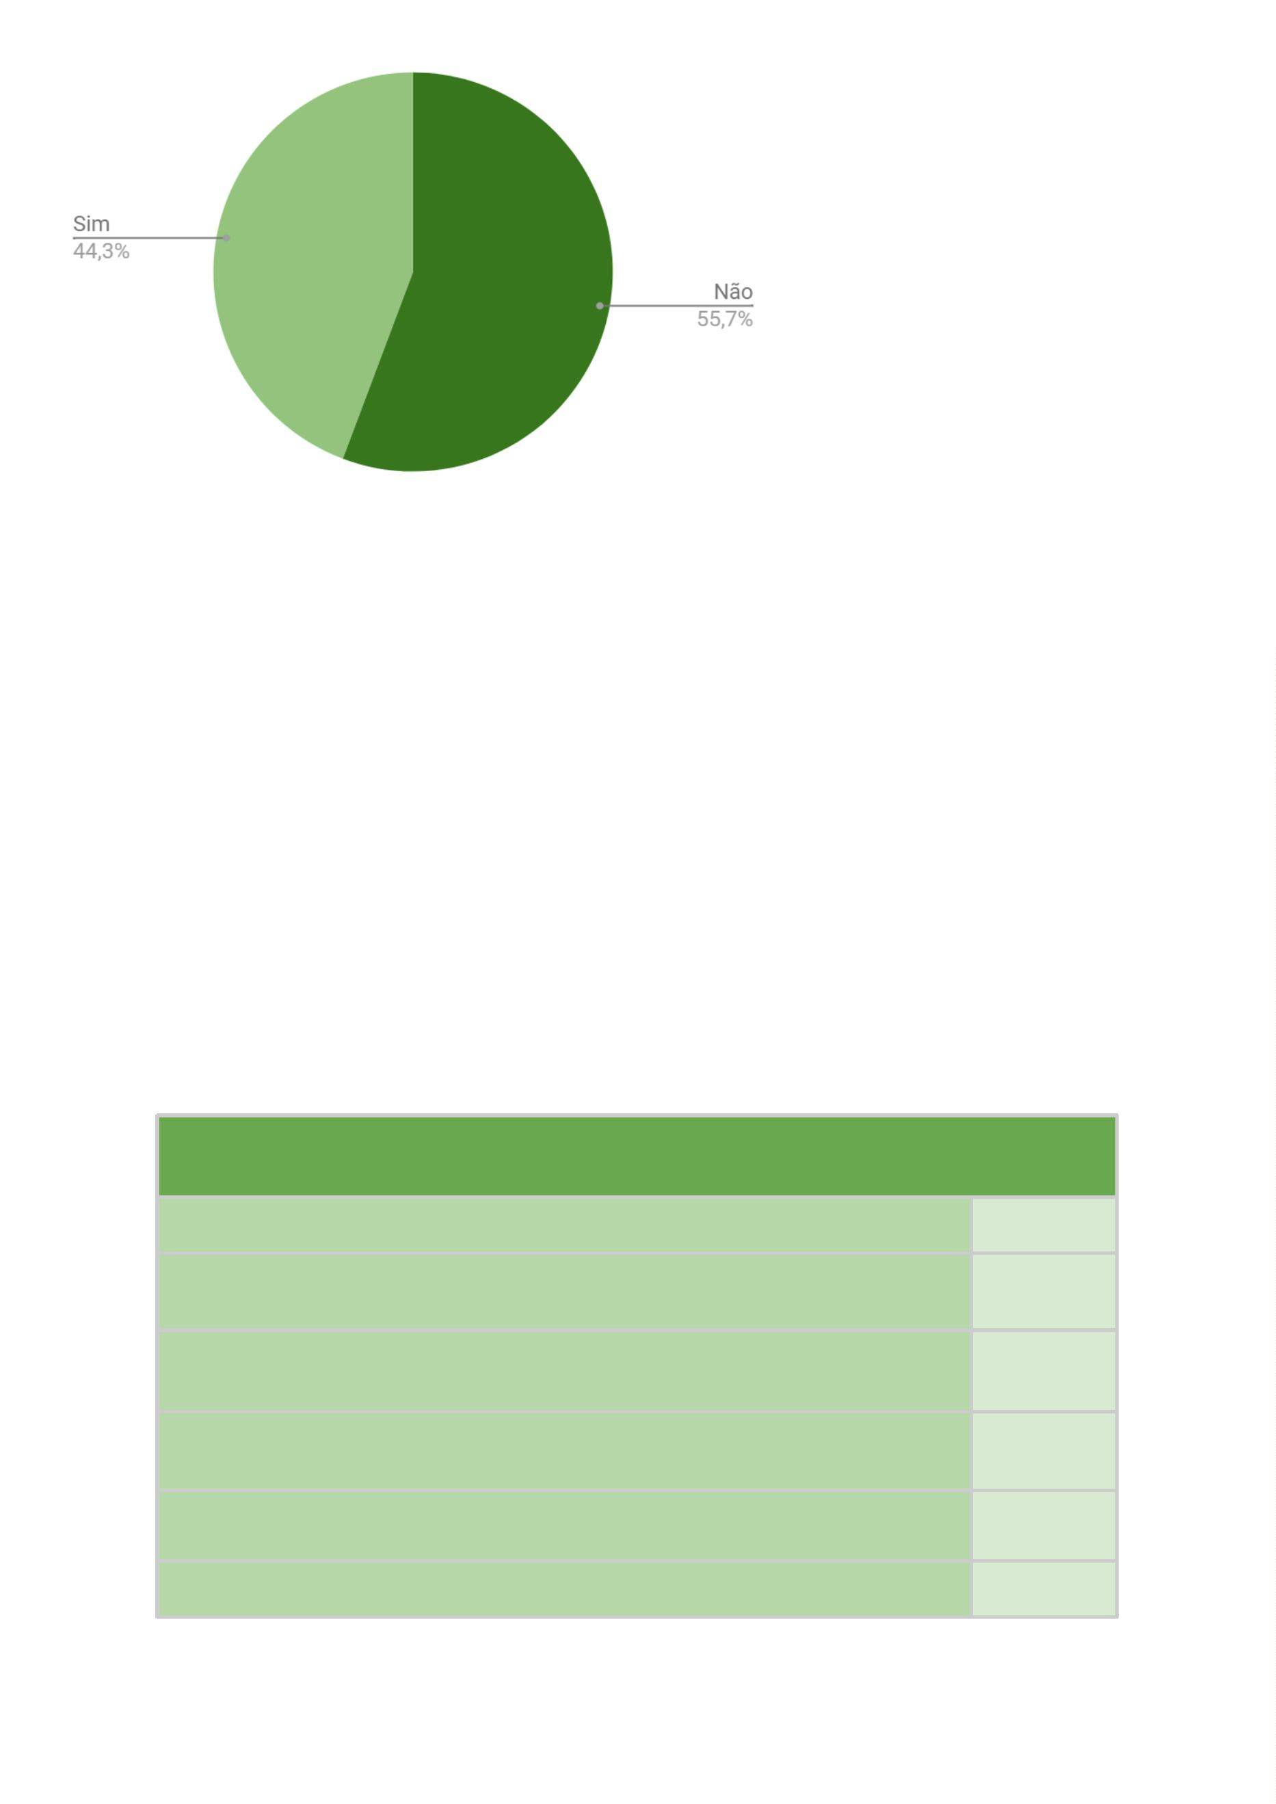

Usuário (a) do Sistema contra Defensor (a)
Usuário (a) do Sistema contra Estagiário (a)
Usuário (a) do Sistema contra Servidor (a)
Usuário(a) do sistema/Usuário(a) do sistema
8
3
1
1
1
.23. Você acredita que já foi vítima de racismo na Defensoria
Pública ou que já foi tratado(a) de maneira diferente com base em
sua identidade étnico-racial?
A maioria dos(as) Defensores(as) Públicos(as) que participaram da pesquisa
(84,73%) não acredita ter sido vítima de racismo na Defensoria Pública nem ter sido
tratado(a) de forma diferente em razão de sua identidade étnico-racial. No entanto,
entre aqueles(as) que responderam afirmativamente à pergunta (18), a grande
maioria se identificou como negro(a)/preto(a) ou negro(a)/pardo(a), e uma pessoa
se declarou indígena. Vale ressaltar que duas pessoas não se sentiram confortáveis
para responder.
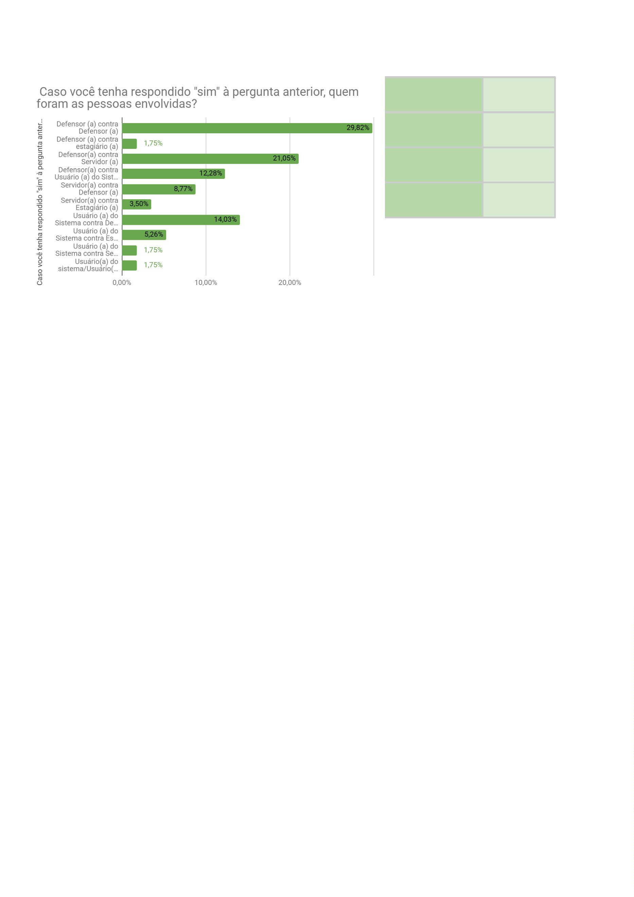

Você acredita que já foi vítima de racismo na Defensoria Pública ou que já foi tratado de
maneira diferente com base em sua identidade étnico-racial?
Não
111
Não me sinto confortável em responder
Sim
2
18
1
.24. Caso você tenha respondido "sim" à pergunta anterior, quem
foi o/a autor/a?
Dos(as) 18 Defensores(as) Públicos(as) que responderam “sim” ao serem
questionados(as) se foram vítimas de racismo na Defensoria Pública ou tratados(as)
de forma diferente devido à sua identidade étnico-racial, nove indicaram que os(as)
autores(as) dessas situações foram outros(as) defensores(as) públicos(as).
Caso você tenha respondido “sim” à pergunta anterior, quem foi o/a autor/a?
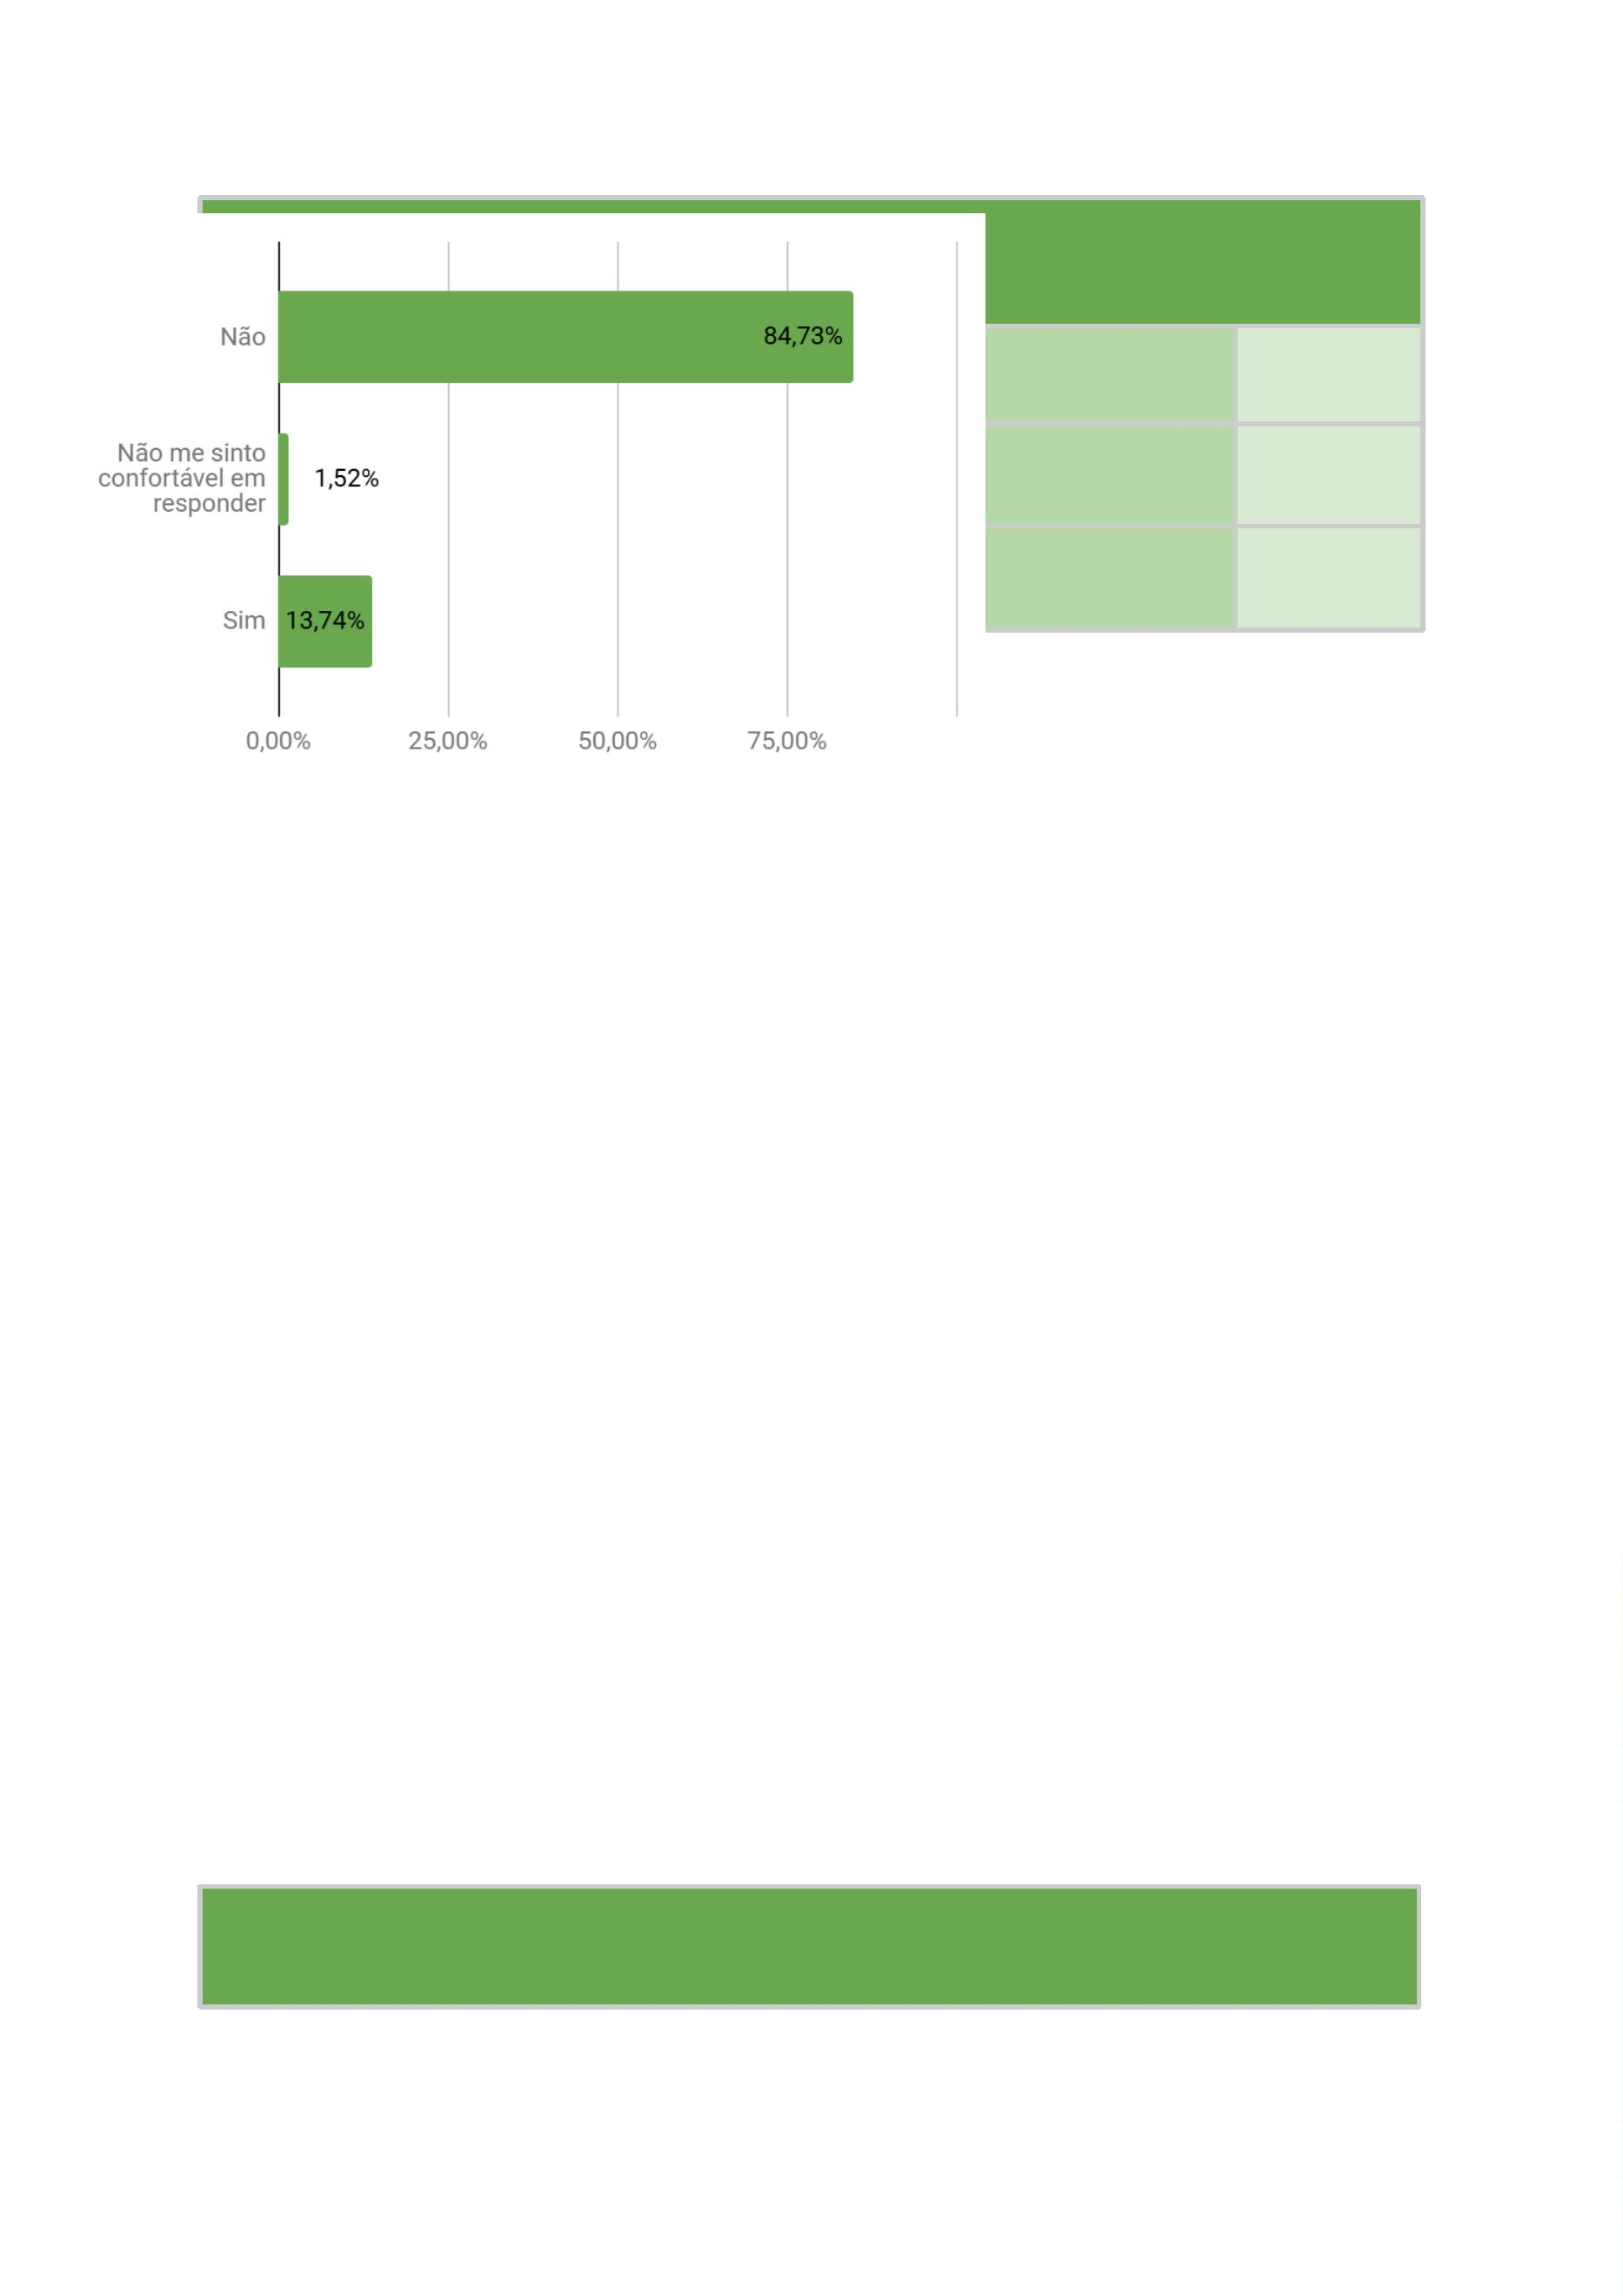

Defensor
9
Servidor
3
3
4
Usuário do Serviço
Não me sinto confortável em responder
1
.25. Você costuma ver pessoas da sua raça/cor/etnia ocupando
posições de poder na Defensoria Pública?
A maioria dos(as) Defensores(as) Públicos(as) afirmou estar acostumada a
ver pessoas de sua própria raça, cor ou etnia ocupando cargos de poder na
Defensoria Pública (90,83%). Entre os(as) que não compartilharam dessa
percepção, todos(as) se identificaram como negros(as), sendo 4 como pretos(as) e
8
como pardos(as). Além disso, quase a totalidade dos(as) que declararam ver
pessoas de sua raça, cor ou etnia ocupando posições de poder de forma
equivalente a outros grupos raciais se identificaram como brancos(as) (59 de 60).
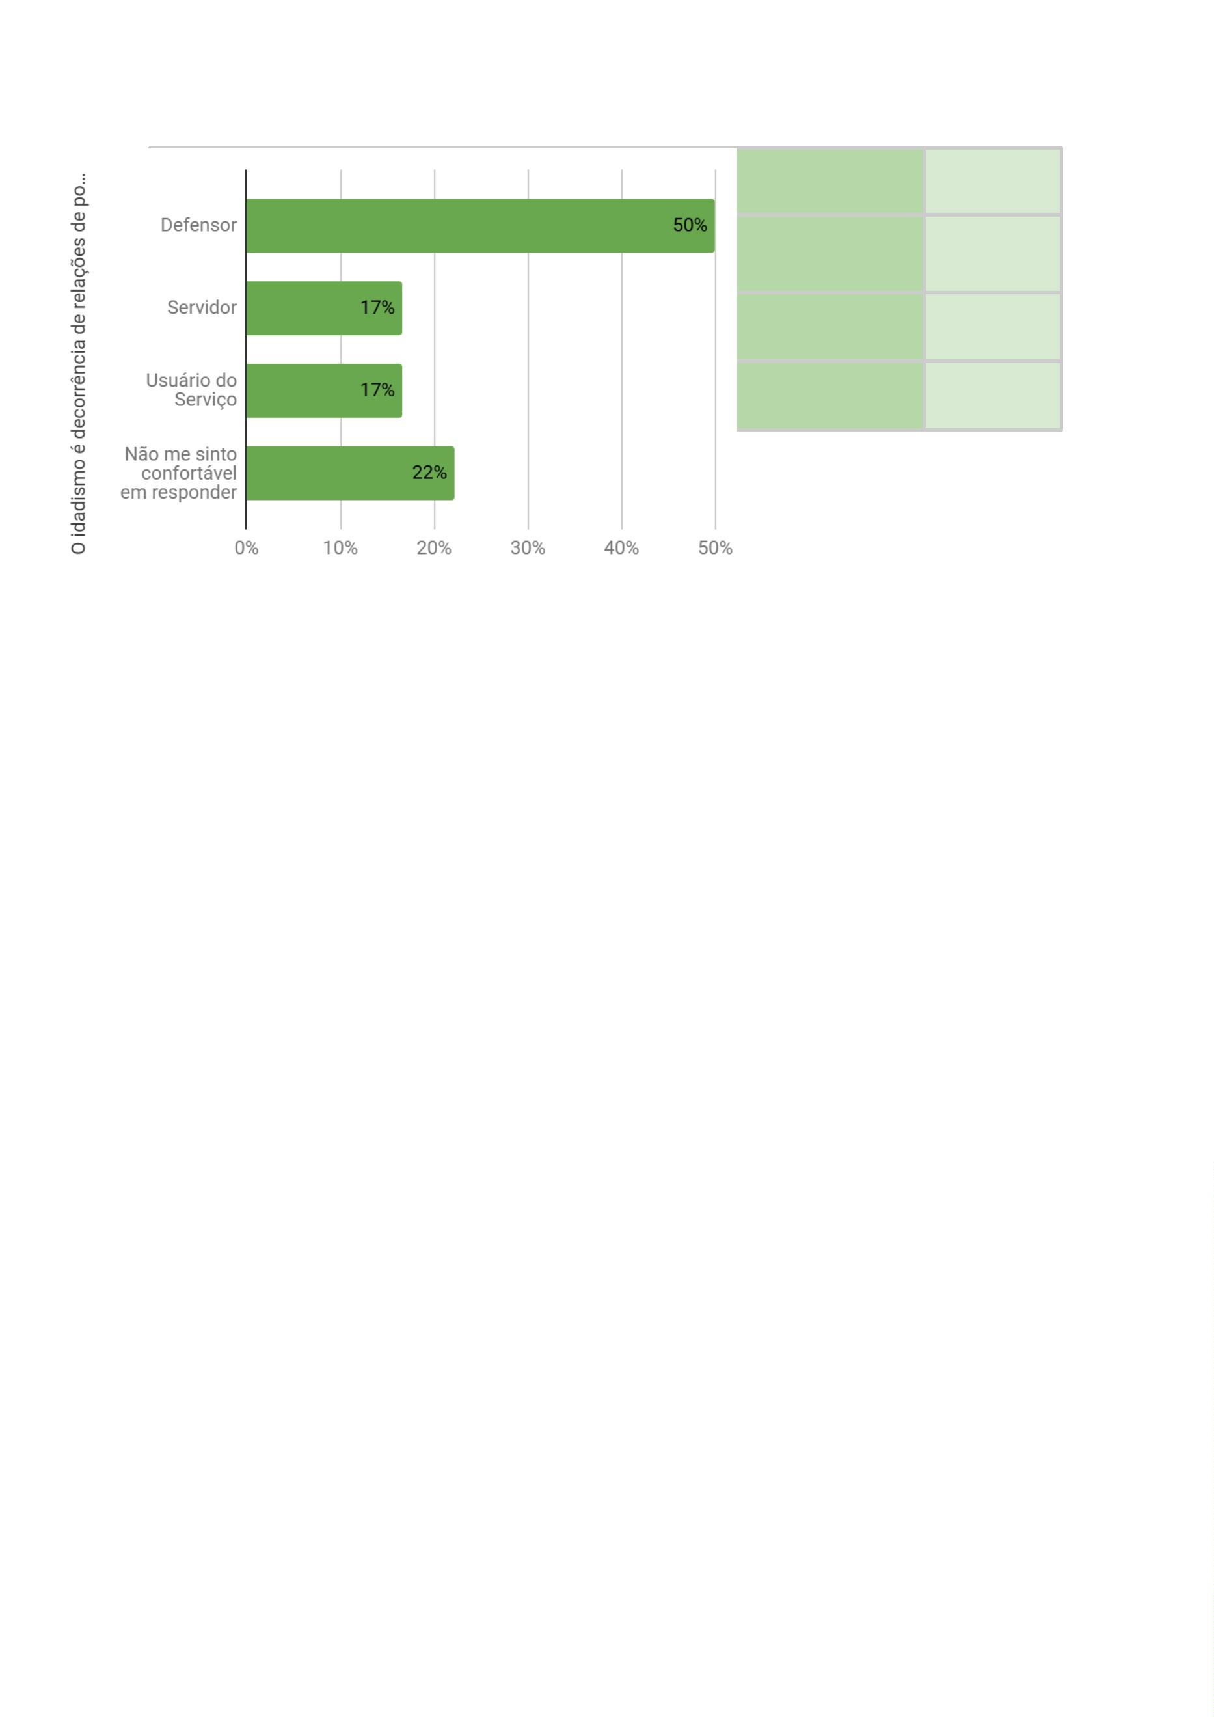

Você costuma ver pessoas de sua raça/cor/etnia ocupando posições de poder na
Defensoria Pública?
Sim, em igualdade de proporção com outras cores
13
Sim, em proporção inferior a outras cores
Sim, em proporção superior a outras cores
Não
46
60
12
1
.26. Você já deixou de entrar ou se sentiu desconfortável em
algum ambiente da Defensoria por causa da sua raça/cor/etnia?
A maioria dos(as) Defensores(as) Públicos(as) entrevistados(as) nunca
deixou de entrar ou se sentiu desconfortável em algum ambiente da Defensoria
Pública devido à sua raça, cor ou etnia (91,6%). Entre os(as) que relataram esse
desconforto, apenas uma pessoa se identificou como branca.
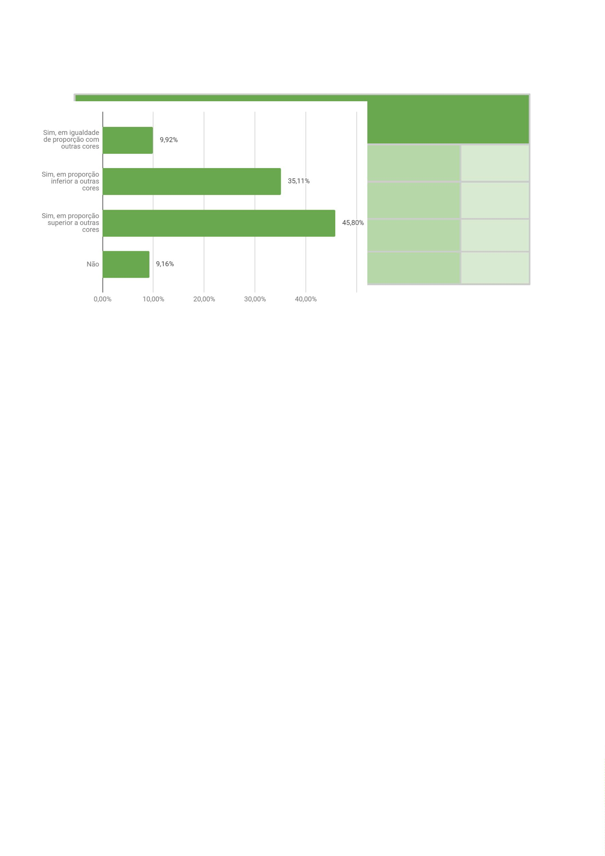

Você já deixou de entrar ou se sentiu desconfortável em algum ambiente da Defensoria por
causa da sua raça/cor/etnia?
Sim
Não
11
120
1
.27. Você considera que a Defensoria está trabalhando com
educação antirracista no seu ambiente interno?
A maioria dos(as) Defensores(as) Públicos(as) que responderam à pesquisa
considera que a Defensoria Pública vem promovendo a educação antirracista em
seu ambiente interno (74,04%). No entanto, uma parcela significativa considera que
esse trabalho não ocorre de forma efetiva (16,79%) ou desconhece sua existência
(9,16%).
Você considera que a Defensoria está trabalhando com educação antirracista no seu
ambiente interno?
Não
22
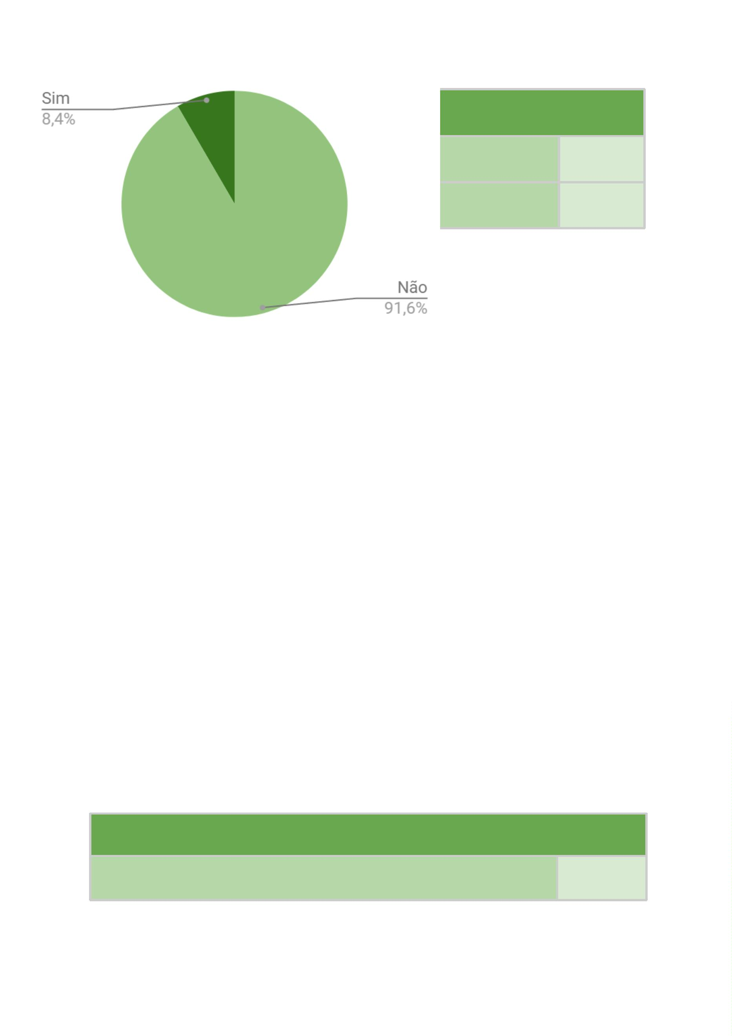

Sim
97
12
Não sei
1
.28. Você conhece alguma política interna da Defensoria que
combate o racismo na instituição?
A maioria dos Defensores e Defensoras Públicas entrevistados afirmou
conhecer alguma política interna da Defensoria voltada ao combate ao racismo na
instituição (78,6%). No entanto, uma parcela considerável declarou não ter
conhecimento de qualquer política antirracista existente na instituição (21,4%).
Você conhece alguma política interna da Defensoria que combate o racismo na instituição?
Sim
Não
103
28
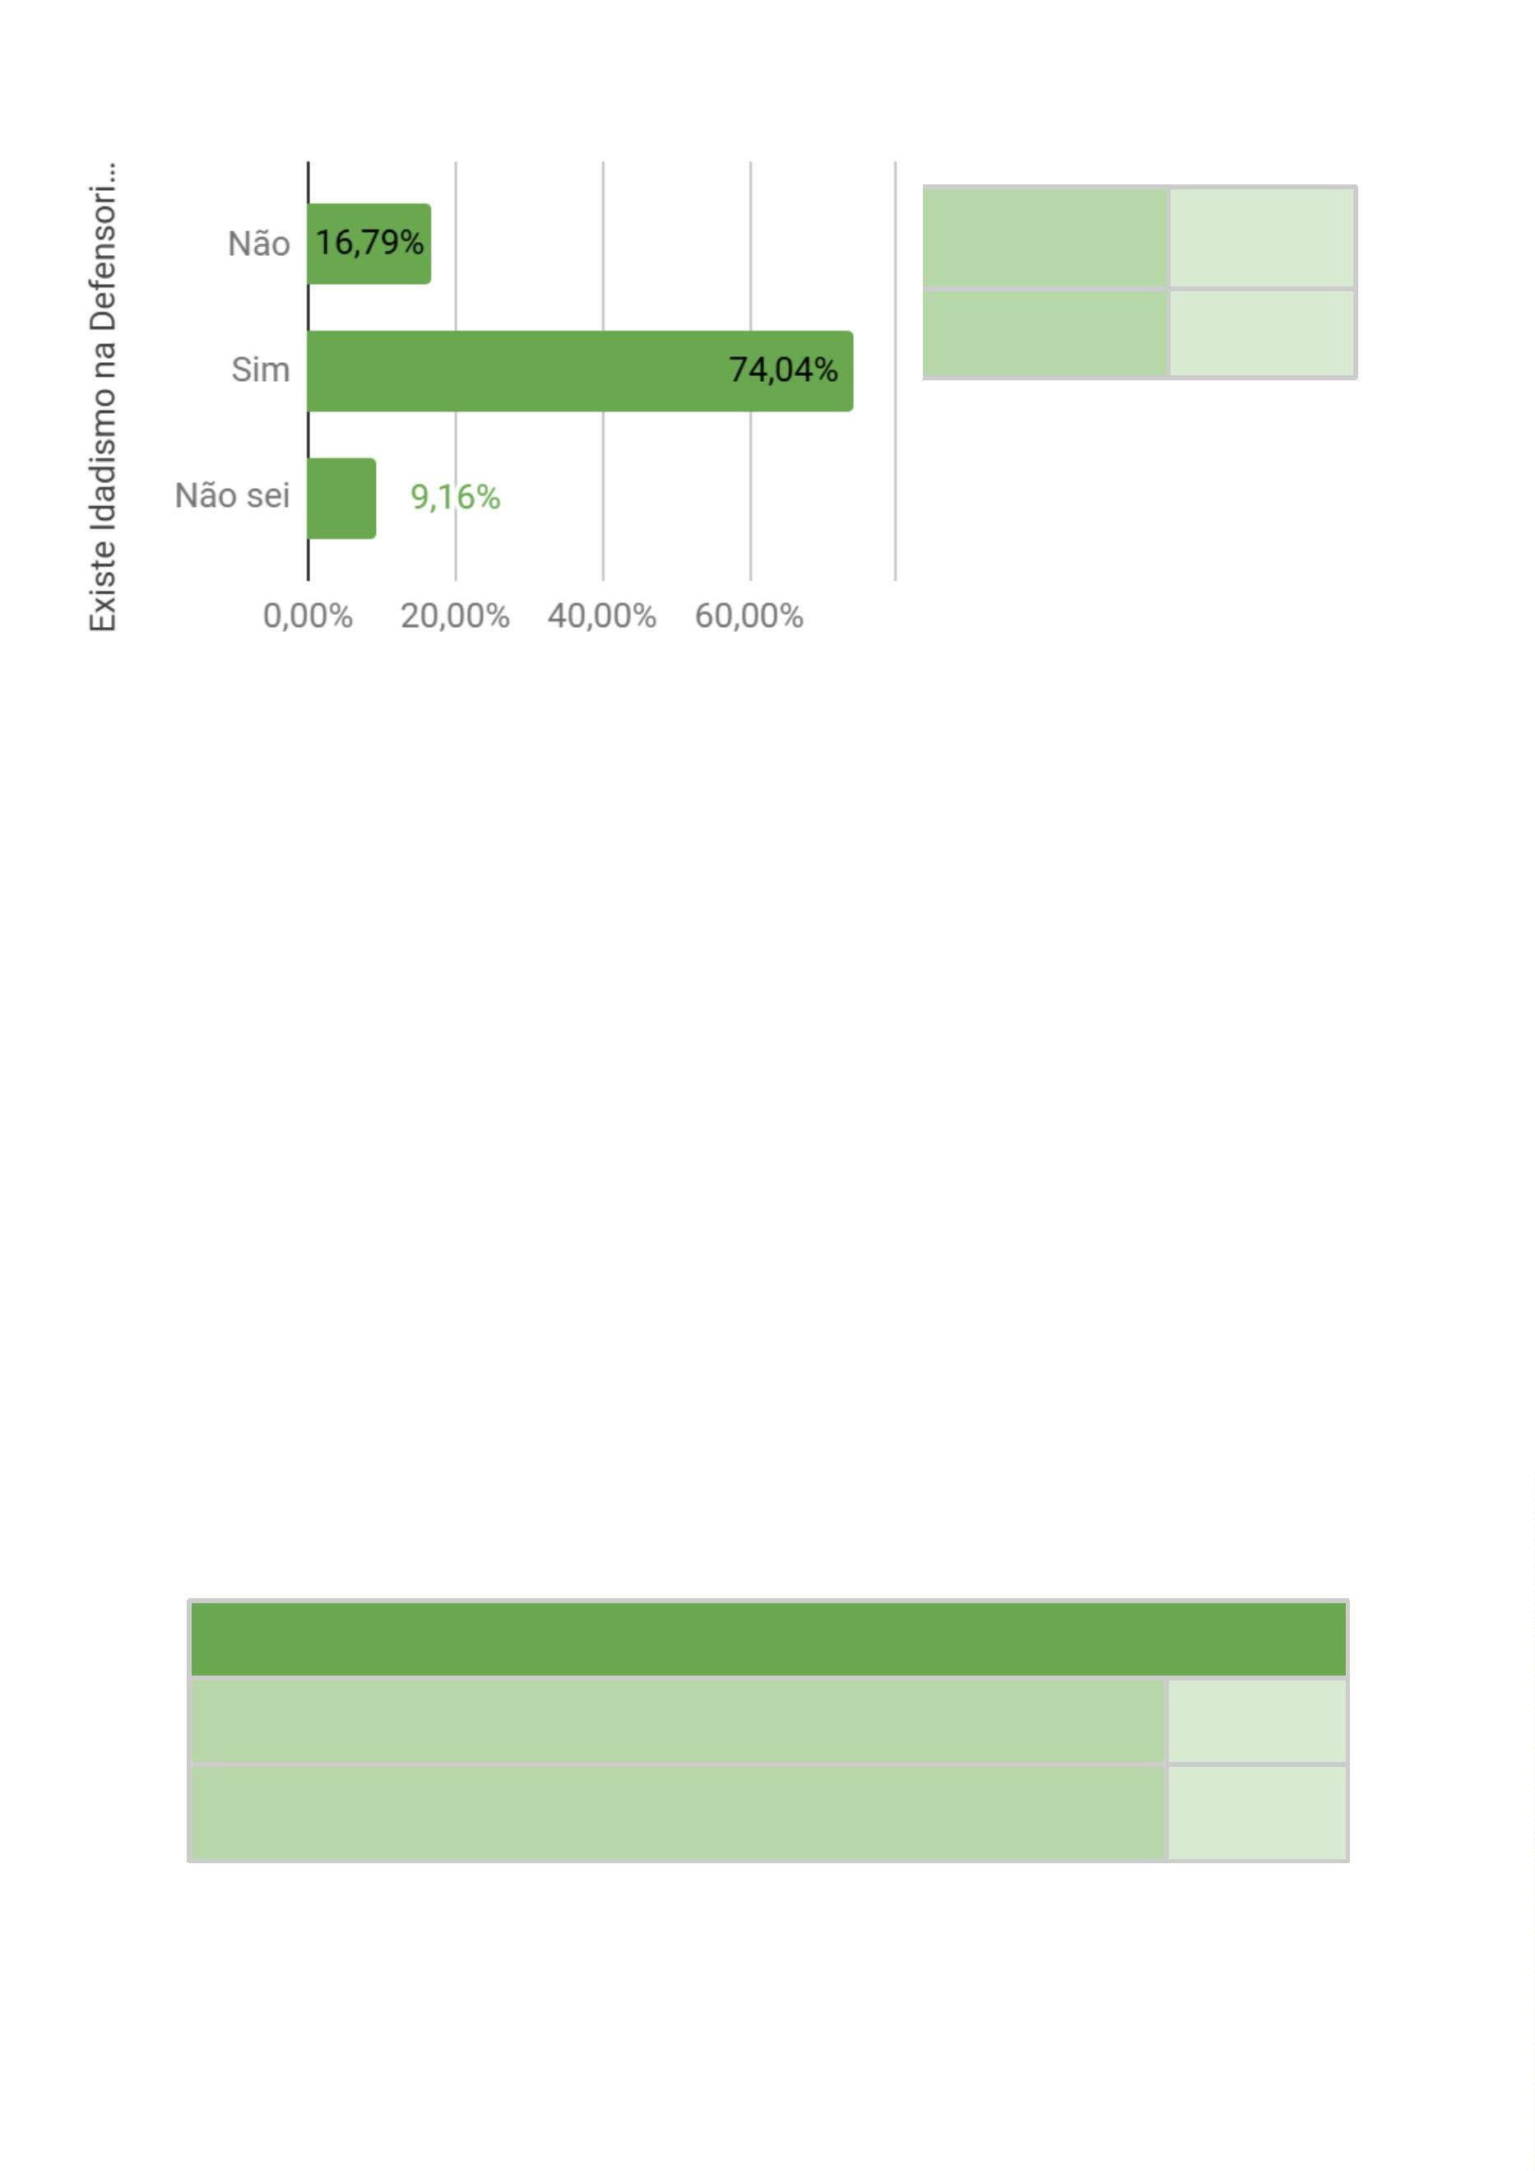

1
.29. Você acredita que a diversidade étnico-racial dentro da
instituição influencia na qualidade do atendimento ou serviço?
Por fim, a maioria dos Defensores e Defensoras que respondeu à pesquisa
acredita que a diversidade étnico-racial dentro da instituição influencia na qualidade
do atendimento ou serviço de forma positiva (94,7%).
Você acredita que a diversidade étnico-racial dentro da instituição influencia na qualidade
do atendimento ou serviço?
Sim, acredito que influencia de forma positiva
Não sei opinar
214
7
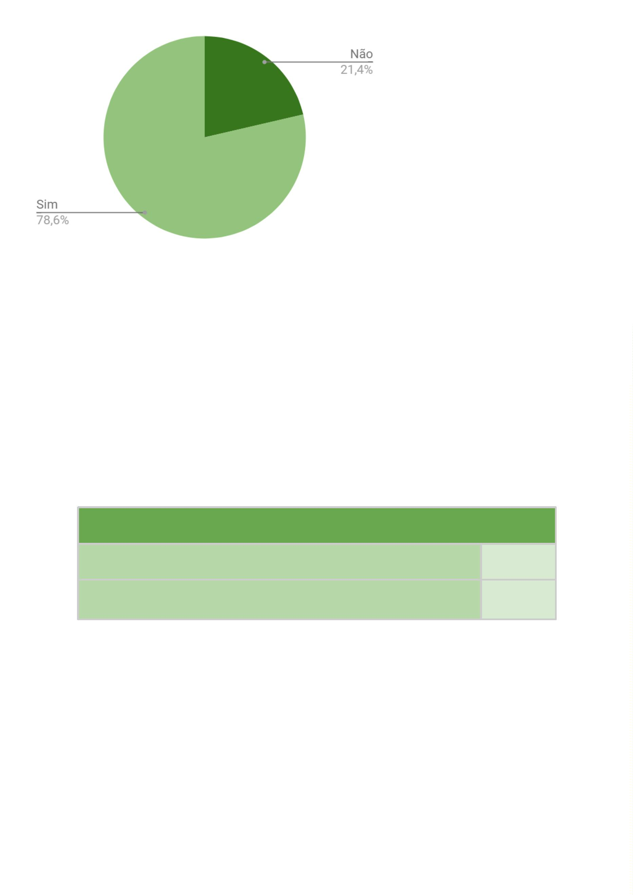

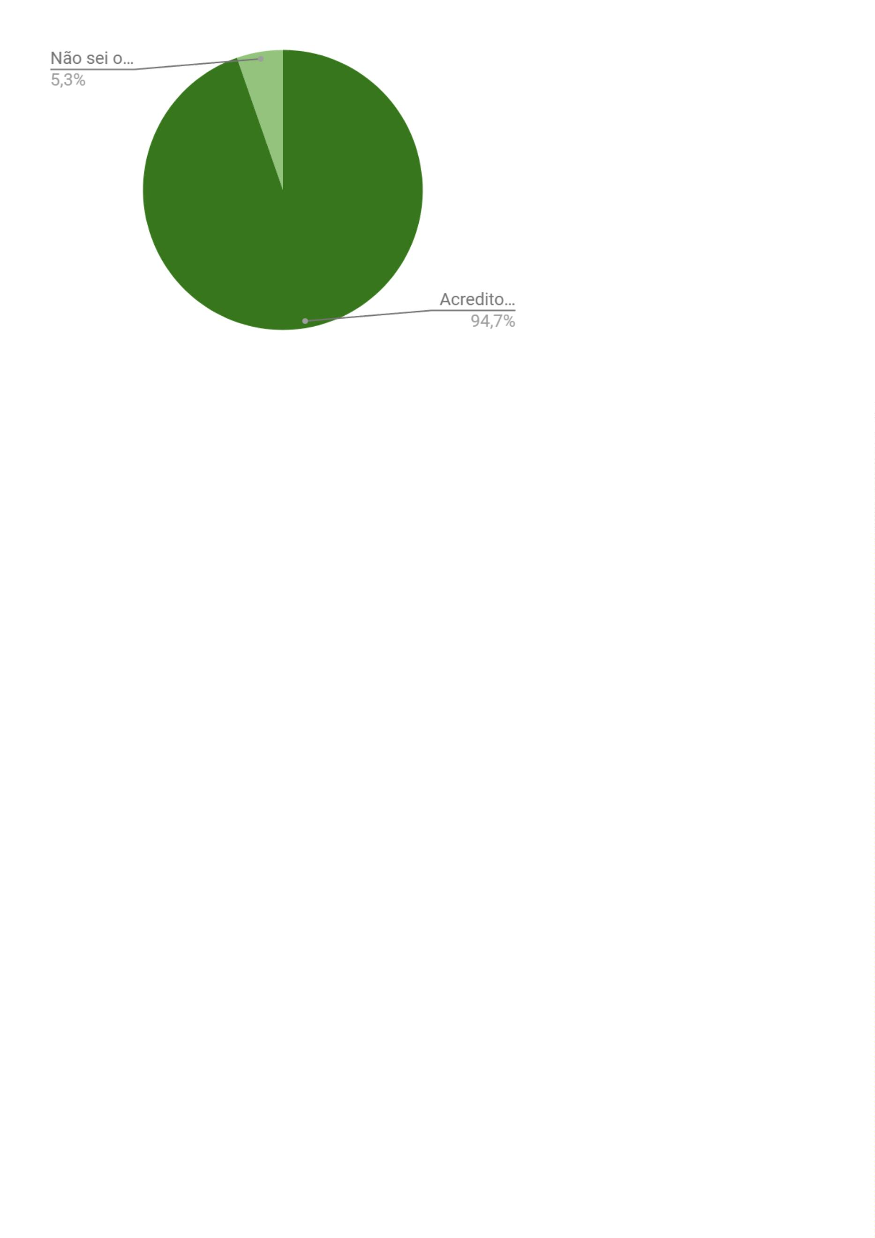

2. Servidoras e Servidores
Na categoria servidoras e servidores, participaram 248 (duzentos e quarenta
e oito) pessoas, incluindo-se cargos sob o regime especial de direito administrativo -
REDA, terceirizados e comissionados.
2
.1. Gênero
Das 248 pessoas participantes, 144 eram mulheres (58,1%) e 104 eram
homens (41,9%) .
Gênero
Feminino
Masculino
144
104
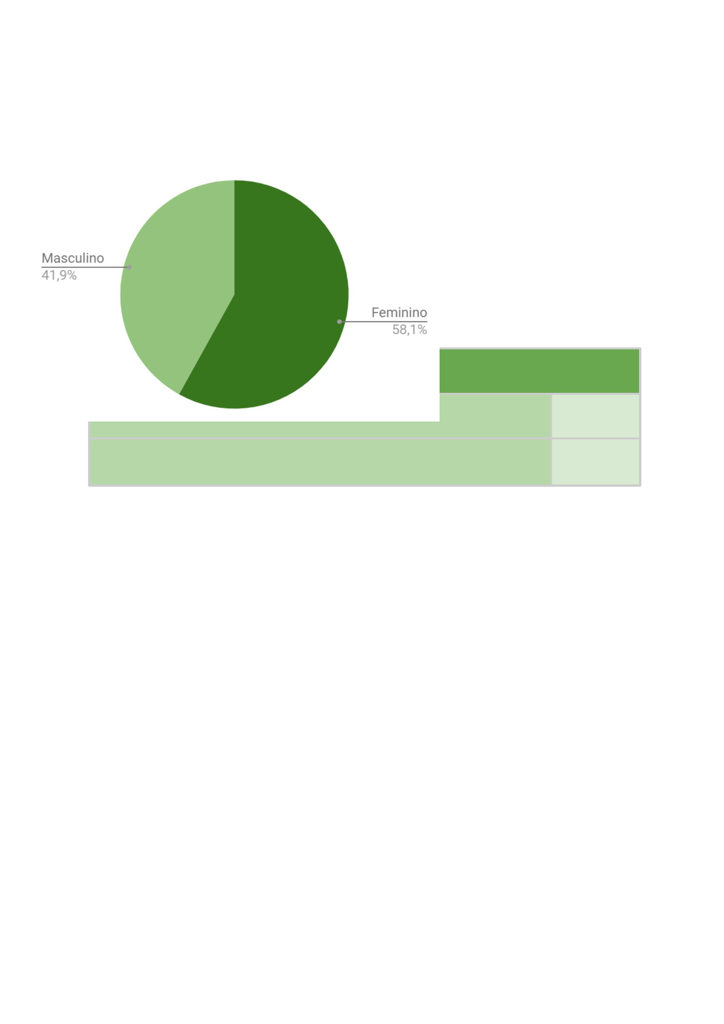

2
.2. Local de Trabalho
Quanto ao local de trabalho atual, 136 servidores e servidoras que
responderam à pesquisa atuam na Capital, enquanto 112 trabalham no interior do
Estado.
Local de trabalho no momento
Capital
136
112
Interior do estado
2
.3. Religião
Quanto à religião, a maioria dos servidores e servidoras participantes da
pesquisa (42,74%) se declarou católica(o), seguida por 20,16% que se identificaram
como evangélicos. Apenas 7,65% se declararam adeptos(as) de religiões de matriz
africana.
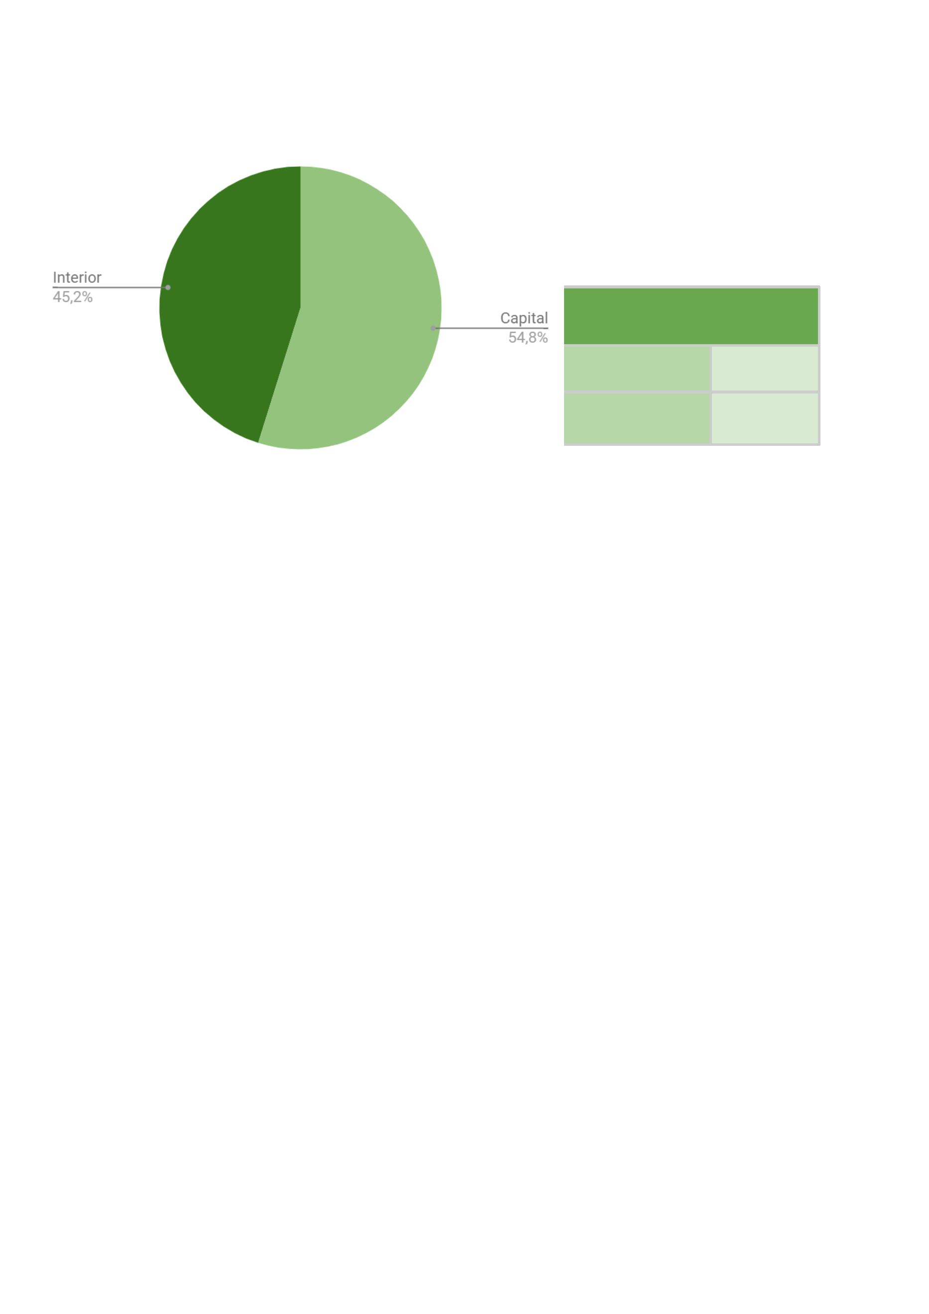

Qual é a sua religião?
Ateu/Atéia
Agnóstico
Candomblé
Católico (a)
Cristão
9
16
14
106
4
Espírita
24
50
4
Evangélico
Indefinido
Sem religião
Umbanda
16
5
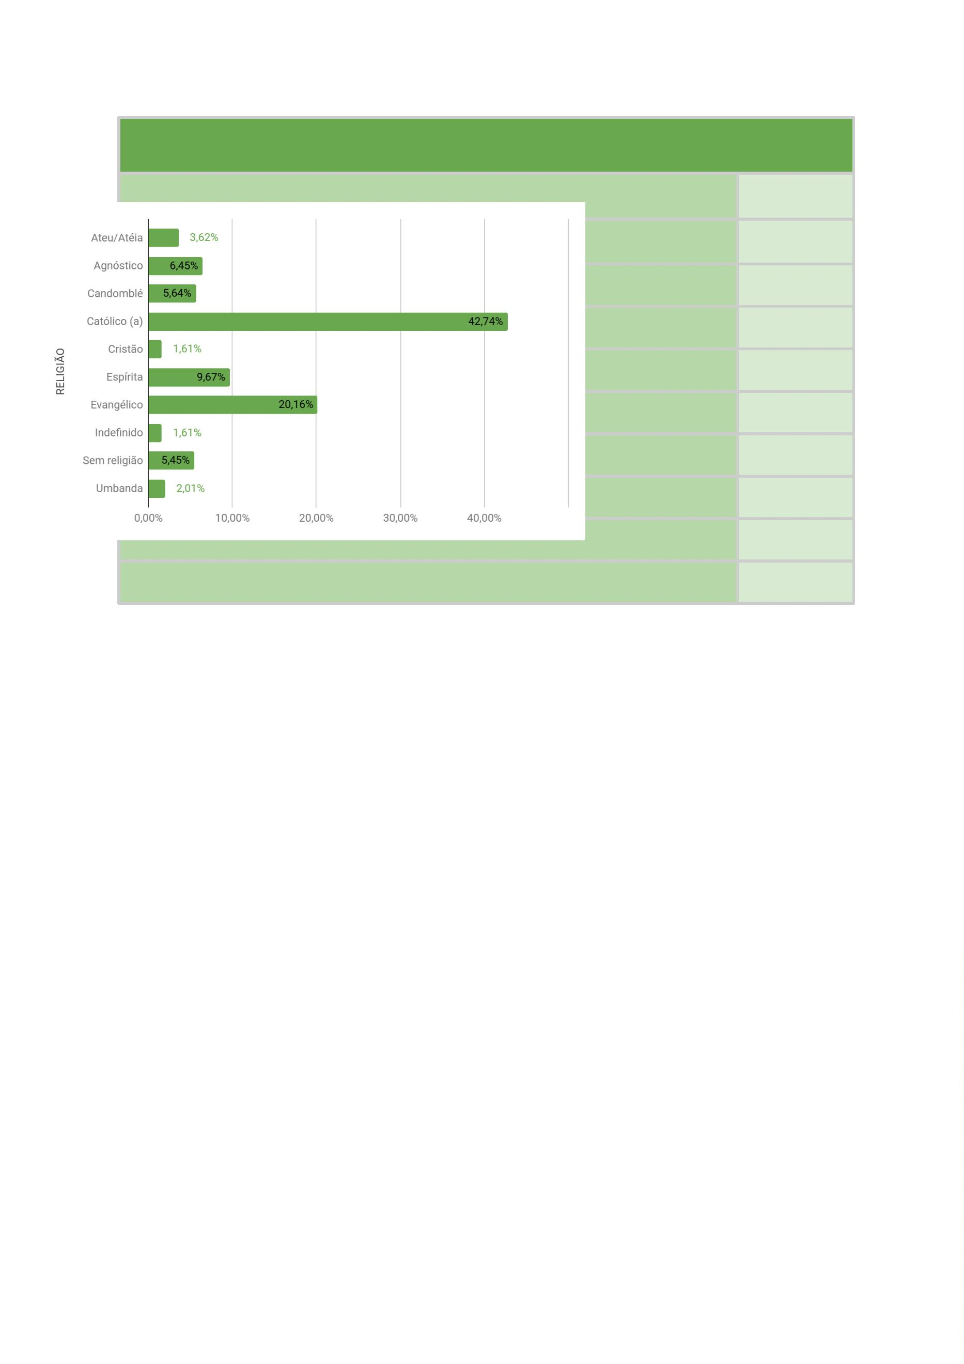

2
.4. Grau de Escolaridade
Quanto ao grau de escolaridade, a quase metade dos servidores e servidoras
têm especialização completa ou incompleta (48,79%). Uma quantidade significativa
(29,83%) possui ensino superior completo ou incompleto. Apenas 1,2% têm
mestrado ou doutorado (completo ou incompleto).
Grau de escolaridade
Doutorado completo
1
1
Mestrado completo
Mestrado incompleto
1
Especialização completa
Especialização incompleta
Superior completo
96
25
74
13
32
3
Superior incompleto
Ensino médio completo
Ensino médio incompleto
Ensino fundamental completo
Ensino fundamental incompleto
1
1


2
.5. Identidade Étnico Racial
Quase metade dos servidores e servidoras participantes da pesquisa
afirmaram se identificar como pardos(as) (44,75%). Por outro lado, 26,61% se
identificaram como pretos(as) e 27,41% como brancos(as).
Identidade Étnico Racial
Branca/o
68
2
Amarela (asiático-descendente)
Não-negro
1
Negra/Preta
66
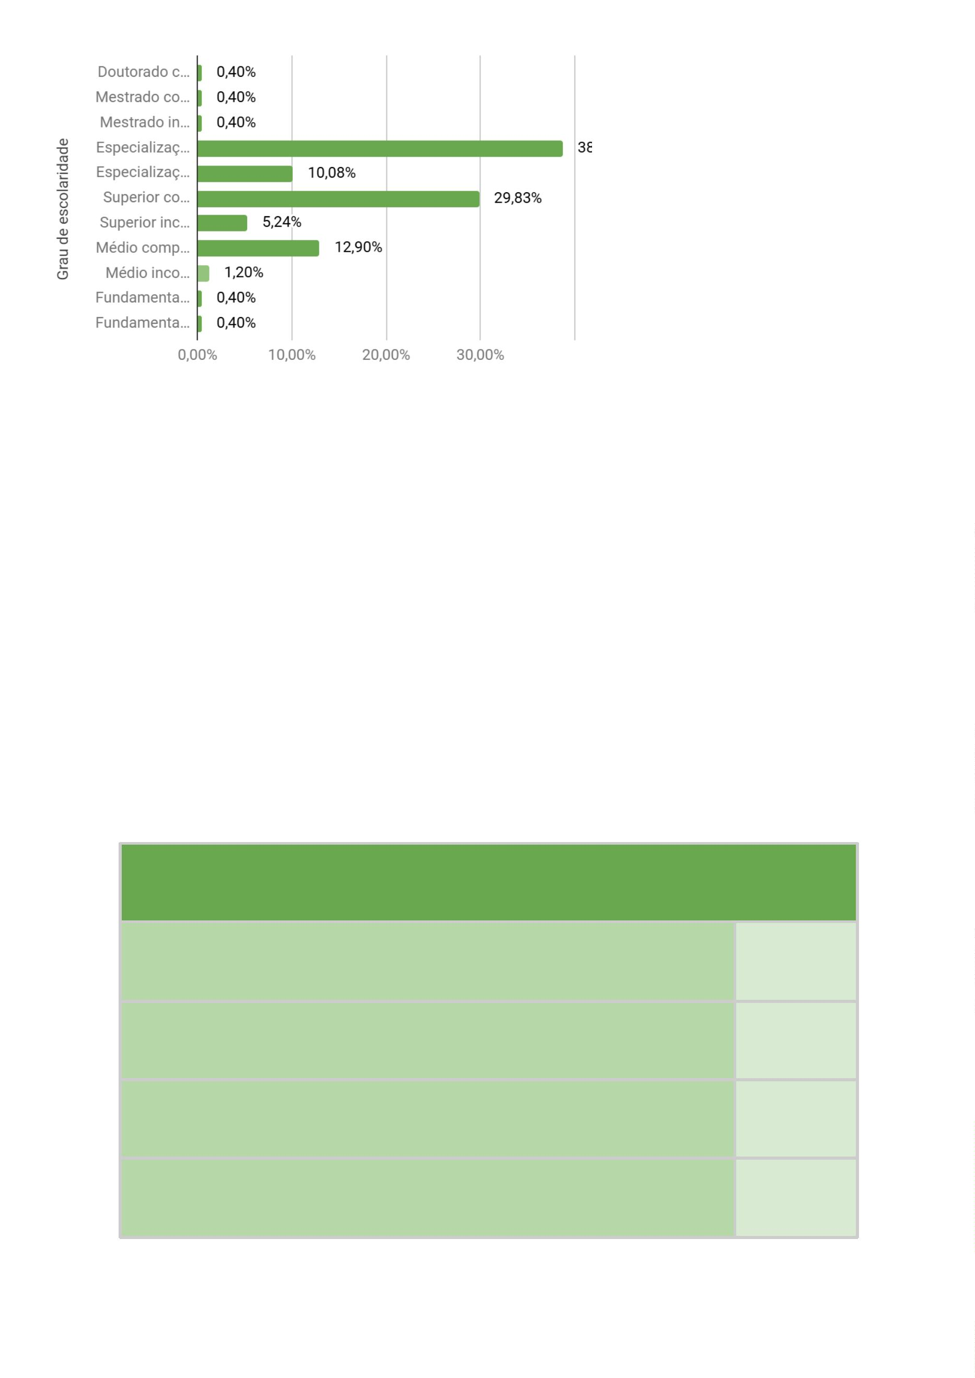

Negra/Parda
111
2
.6. Você se identifica com alguma cultura ou ancestralidade
específica? (ex.: afro-brasileira, quilombola, indígena, cigana, etc.)
Uma parcela considerável dos servidores e servidoras (35,08%) afirmou
identificar-se com alguma cultura ou ancestralidade específica.
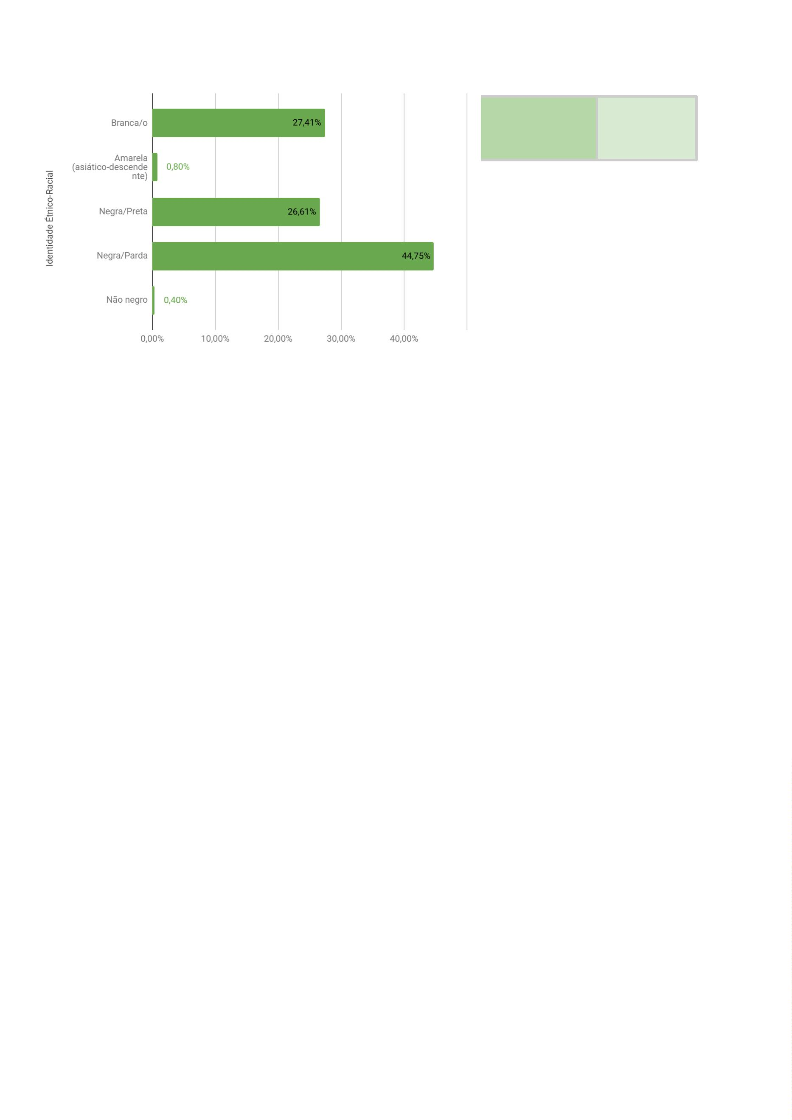

Você se identifica com alguma ancestralidade específica? (ex.: afro-brasileira,
quilombola, indígena, cigana, etc.)
Sim
87
127
34
Não
Prefiro não responder
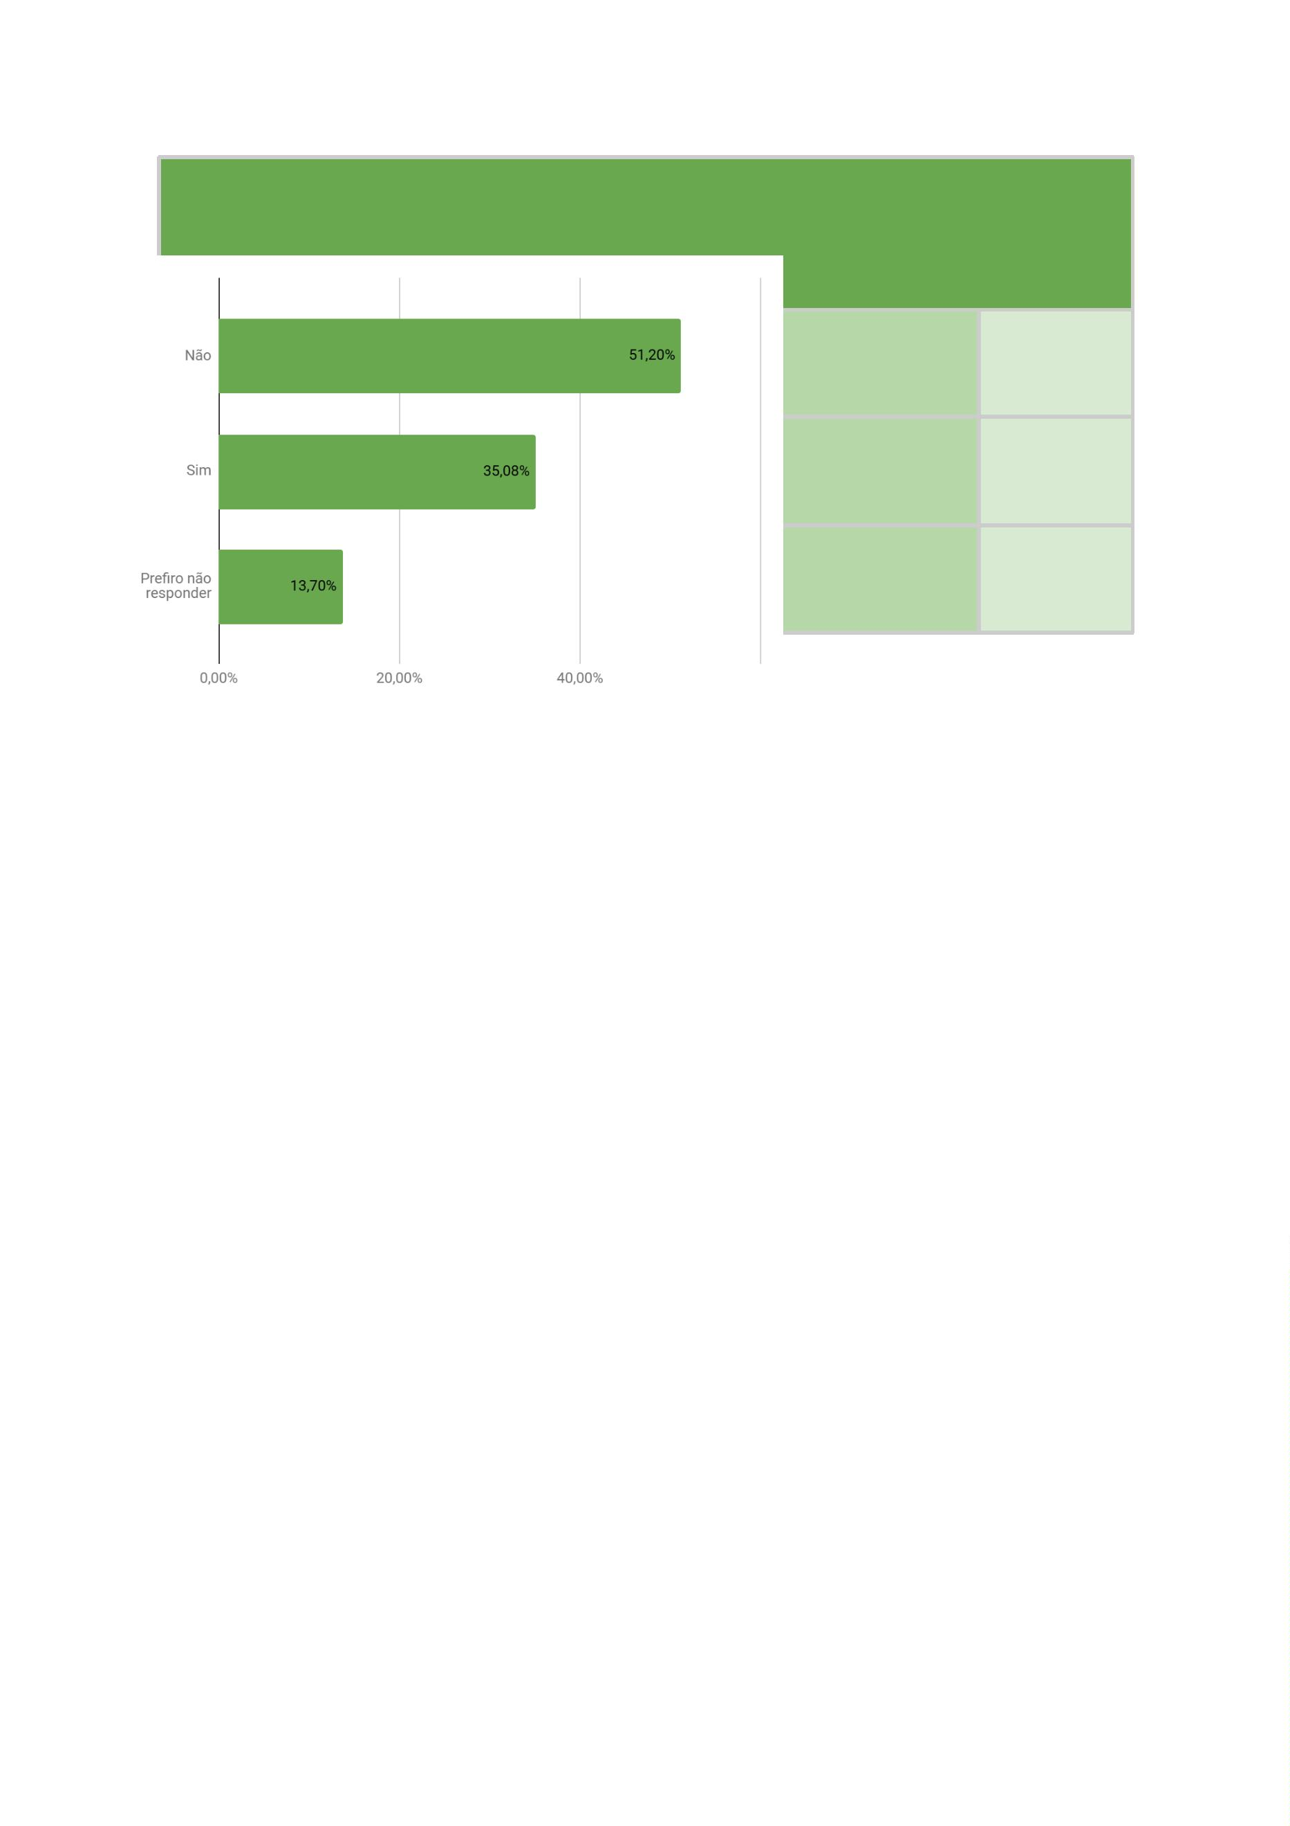

2
.7. Caso você tenha respondido "sim" à pergunta anterior, com
qual cultura ou ancestralidade específica você se identifica?
Dos 87 servidores que responderam afirmativamente à pergunta anterior,
apenas 81 indicaram a cultura ou ancestralidade com a qual se identificam. Desses,
a grande maioria declarou identificar-se com a cultura afro-brasileira (71), sendo que
alguns também se identificaram com a cultura indígena (5) e quilombola (3).
Caso você tenha respondido “sim” à pergunta anterior, com qual cultura ou ancestralidade
você se identifica?
Africana
2
71
1
Afro-brasileira
Afro-diáspora
Indígena
10
5
Quilombola


2
.8. O racismo decorre de relações de poder que utilizam de
mecanismos que potencializam a imagem positiva de uma
raça/etnia e reforçam a imagem negativa de outra raça/etnia?
A grande maioria dos servidores e servidoras acredita que o racismo decorre
de relações de poder que utilizam de mecanismos que potencializam a imagem
positiva de uma raça/etnia e reforçam a imagem negativa de outra raça/etnia
(89,51%).
O racismo decorre de relações de poder que utilizam de mecanismos que
potencializam a imagem positiva de uma raça/etnia e reforçam a imagem negativa
de outra raça/etnia?
Sim
222
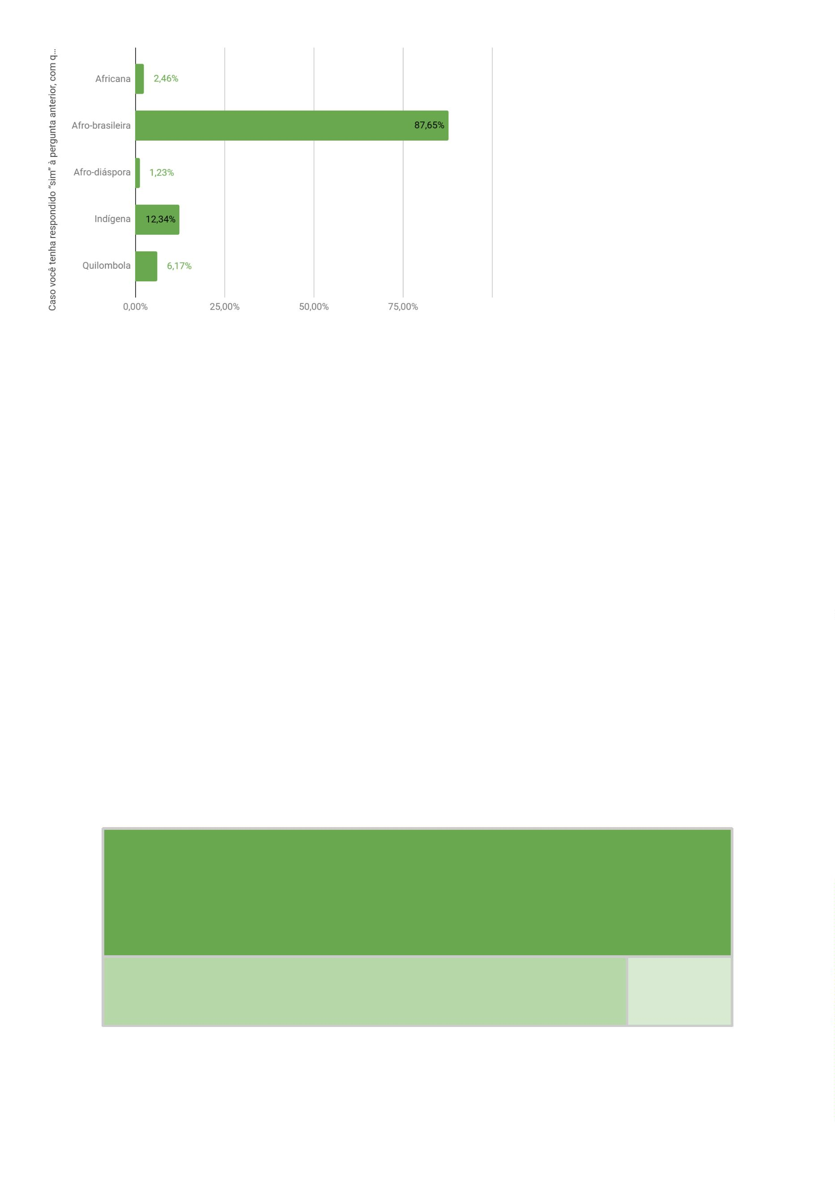

Não
8
Não entendi
18
2
.9. O racismo pode ser compreendido como um reflexo das
estruturas sociais, manifestando-se mesmo na ausência de
intenção consciente?
A grande maioria dos servidores e servidoras que participaram da pesquisa
acreditam que o racismo pode ser compreendido como um reflexo das estruturas
sociais, manifestando-se mesmo na ausência de intenção consciente (85,88%).
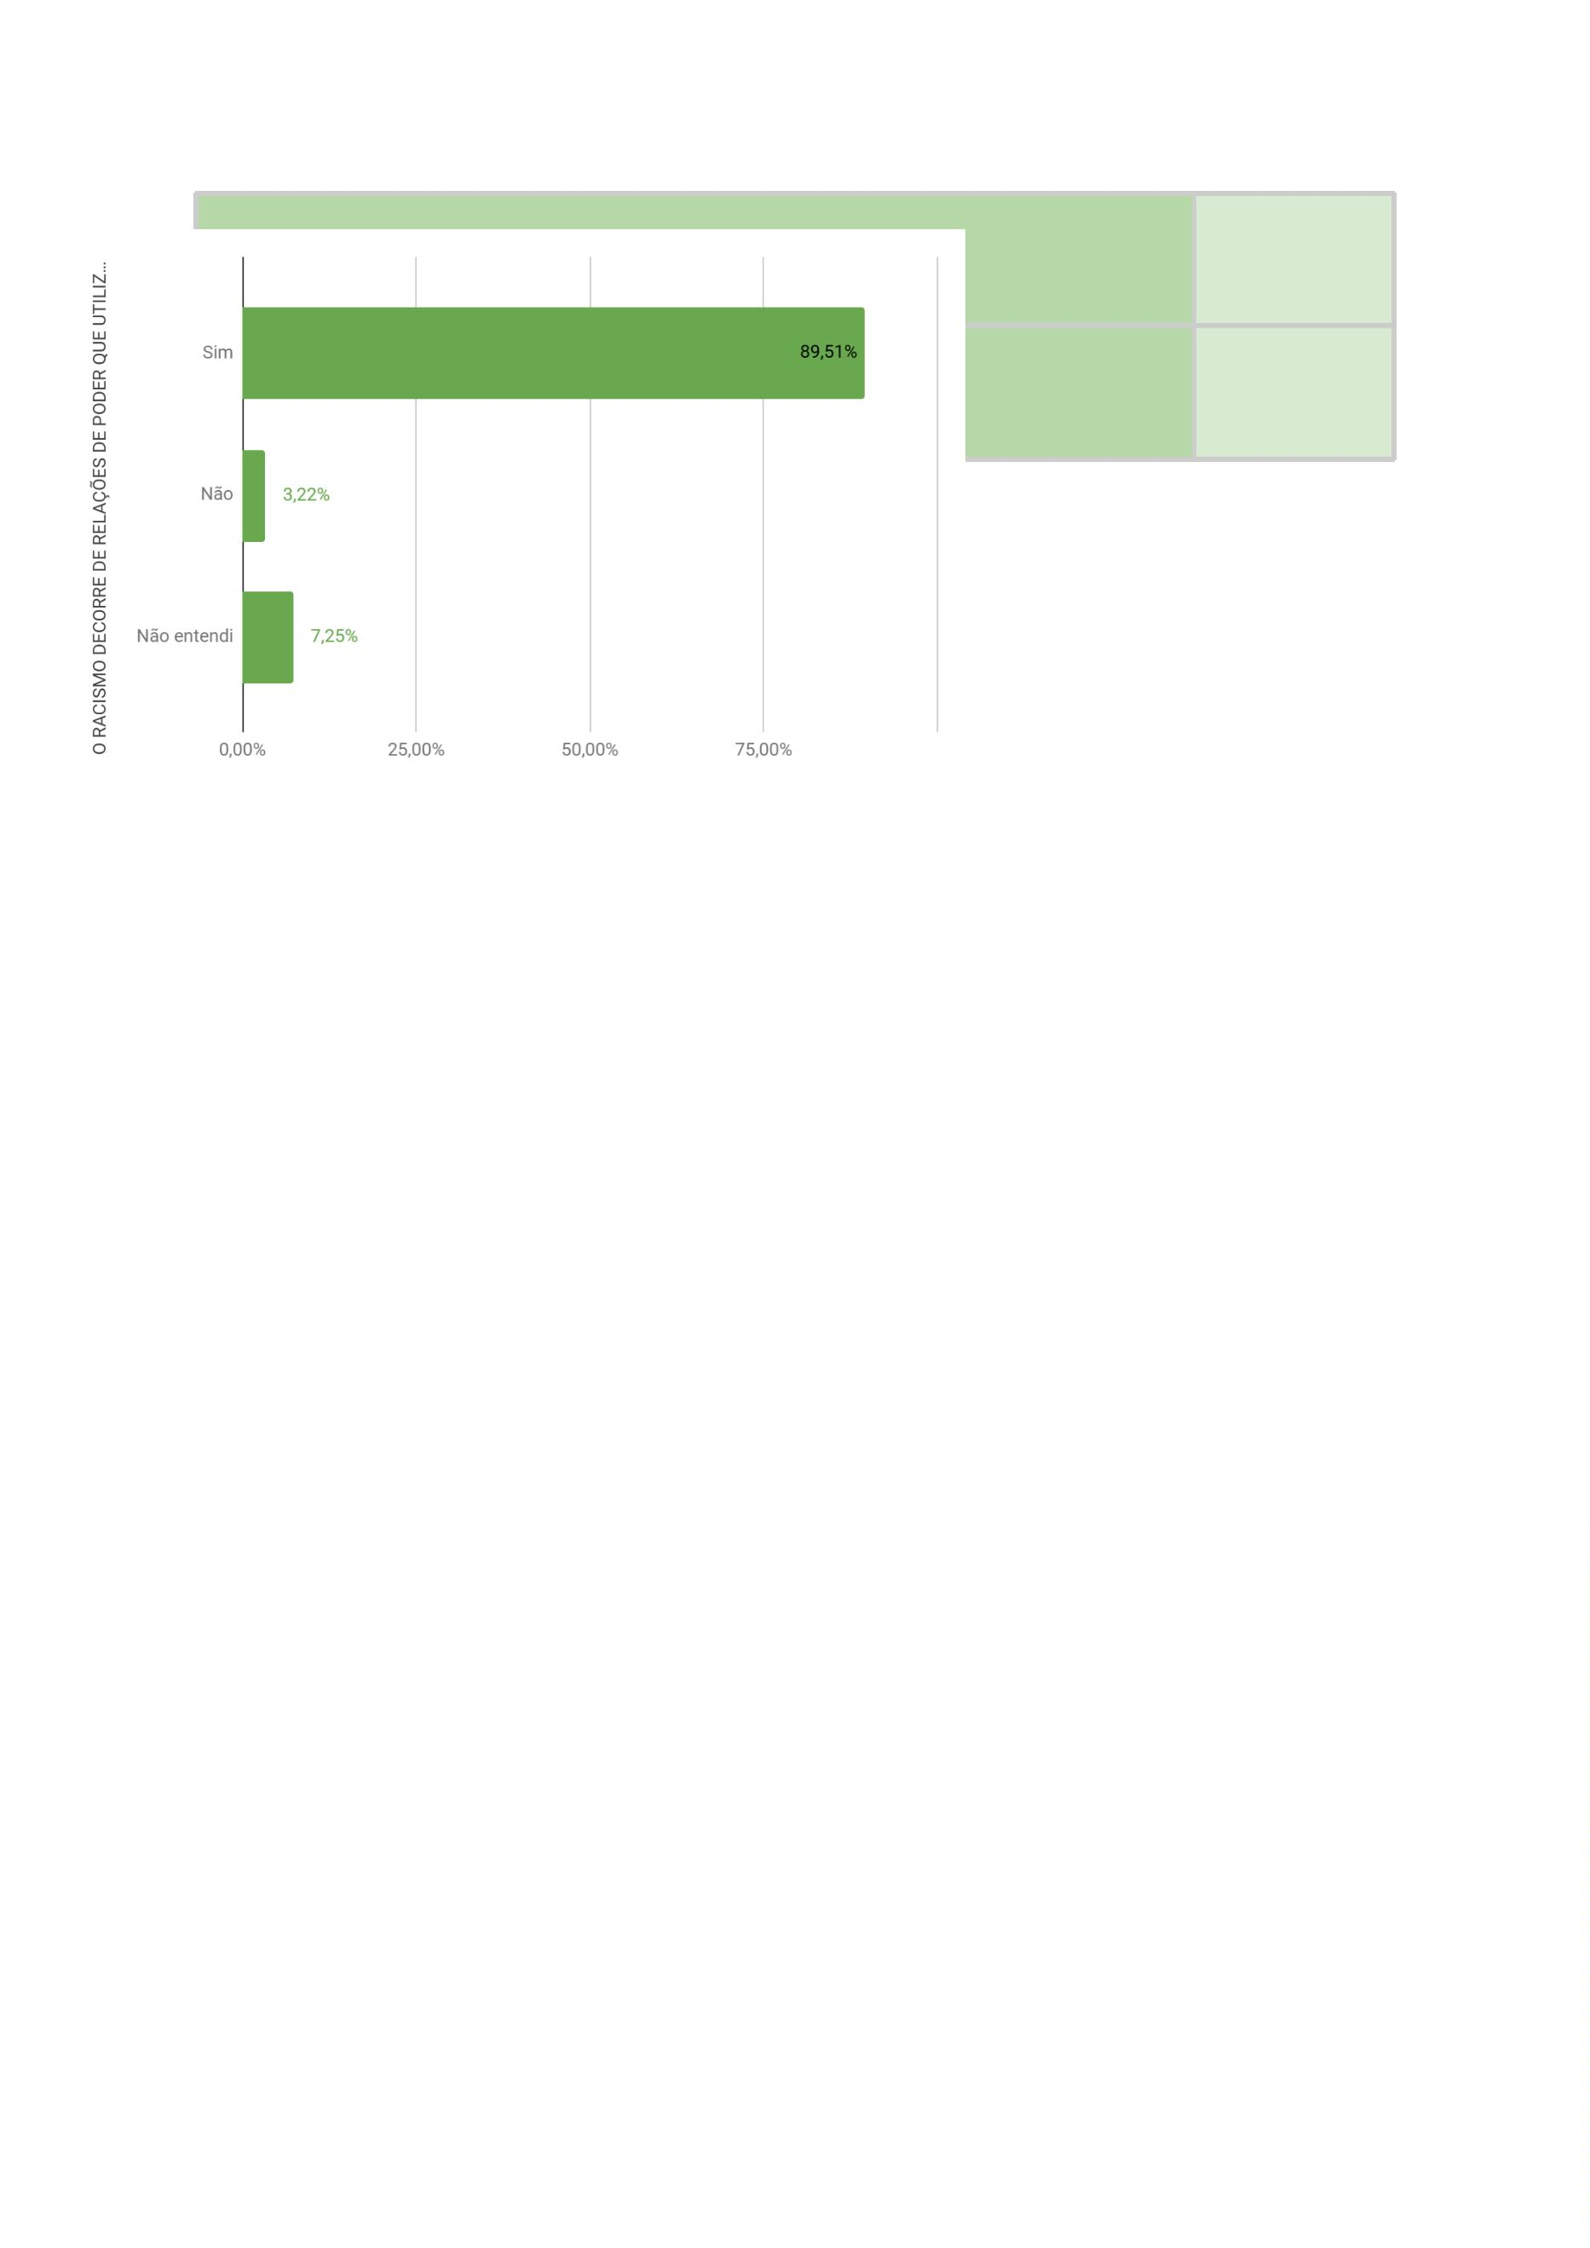

O racismo pode ser compreendido como um reflexo das estruturas sociais,
manifestando-se mesmo na ausência de intenção consciente?
Sim
Não
213
22
Não entendi
13
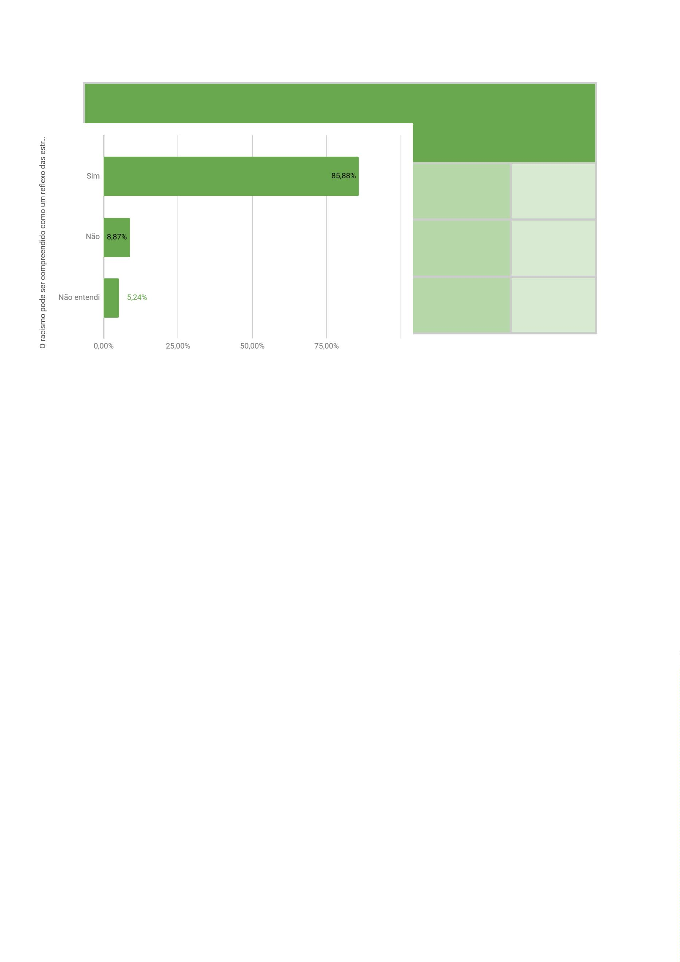

2
.10. Quem fica em silêncio ou se omite ao testemunhar uma
situação de racismo se torna eticamente responsável por ele?
A grande maioria dos servidores e servidoras que responderam à pesquisa
(81,85%) acredita que quem fica em silêncio ou se omite ao testemunhar uma
situação de racismo se torna eticamente responsável por ele.
Quem fica em silêncio ou se omite ao testemunhar uma situação de racismo se torna
eticamente responsável por ele?
Sim
203
28
Não
Não me sinto confortável em responder
17
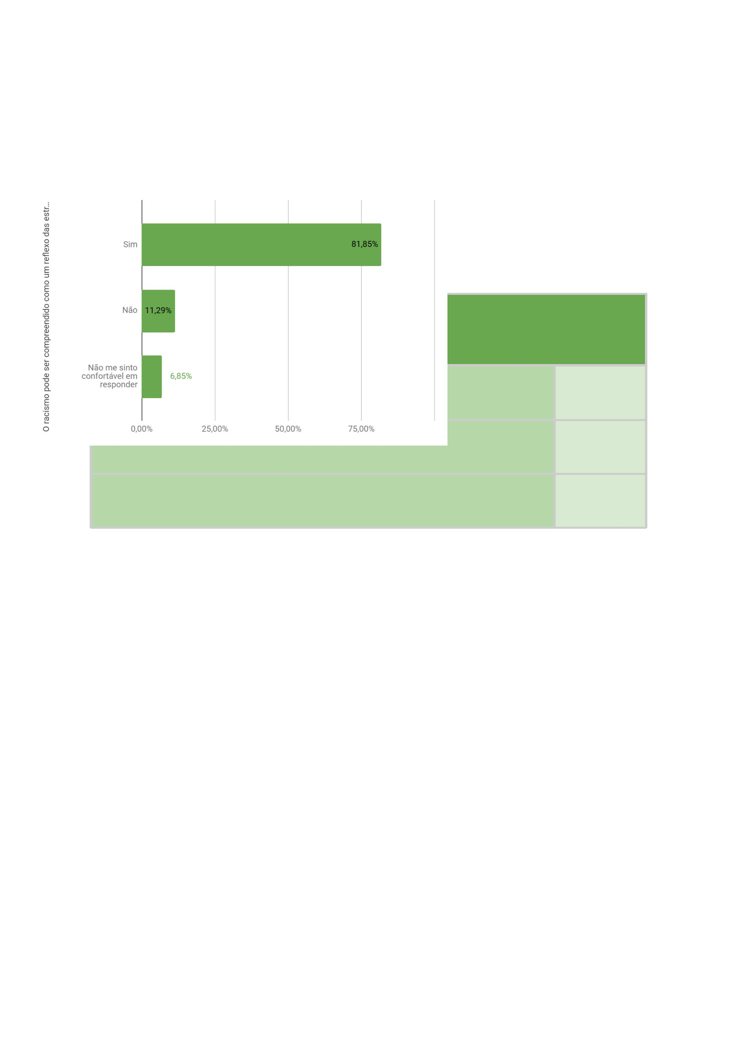

2
.11. Você já achou que foi seguido ou intimidado em
estabelecimentos públicos e/ou privados por causa de sua cor?
Embora a maioria dos servidores e servidoras não tenha percebido que foram
seguidos ou intimados em estabelecimentos públicos e/ou privados devido à sua
cor, uma parcela considerável (37,5%) acreditou ter sido tratada dessa forma.
Foram 93 pessoas, e quase todas se declararam negras (pretas ou pardas) (92).
Você já achou que foi seguido ou intimado em estabelecimentos públicos e/ou privados por
causa de sua cor?
Sim
Não
93
155
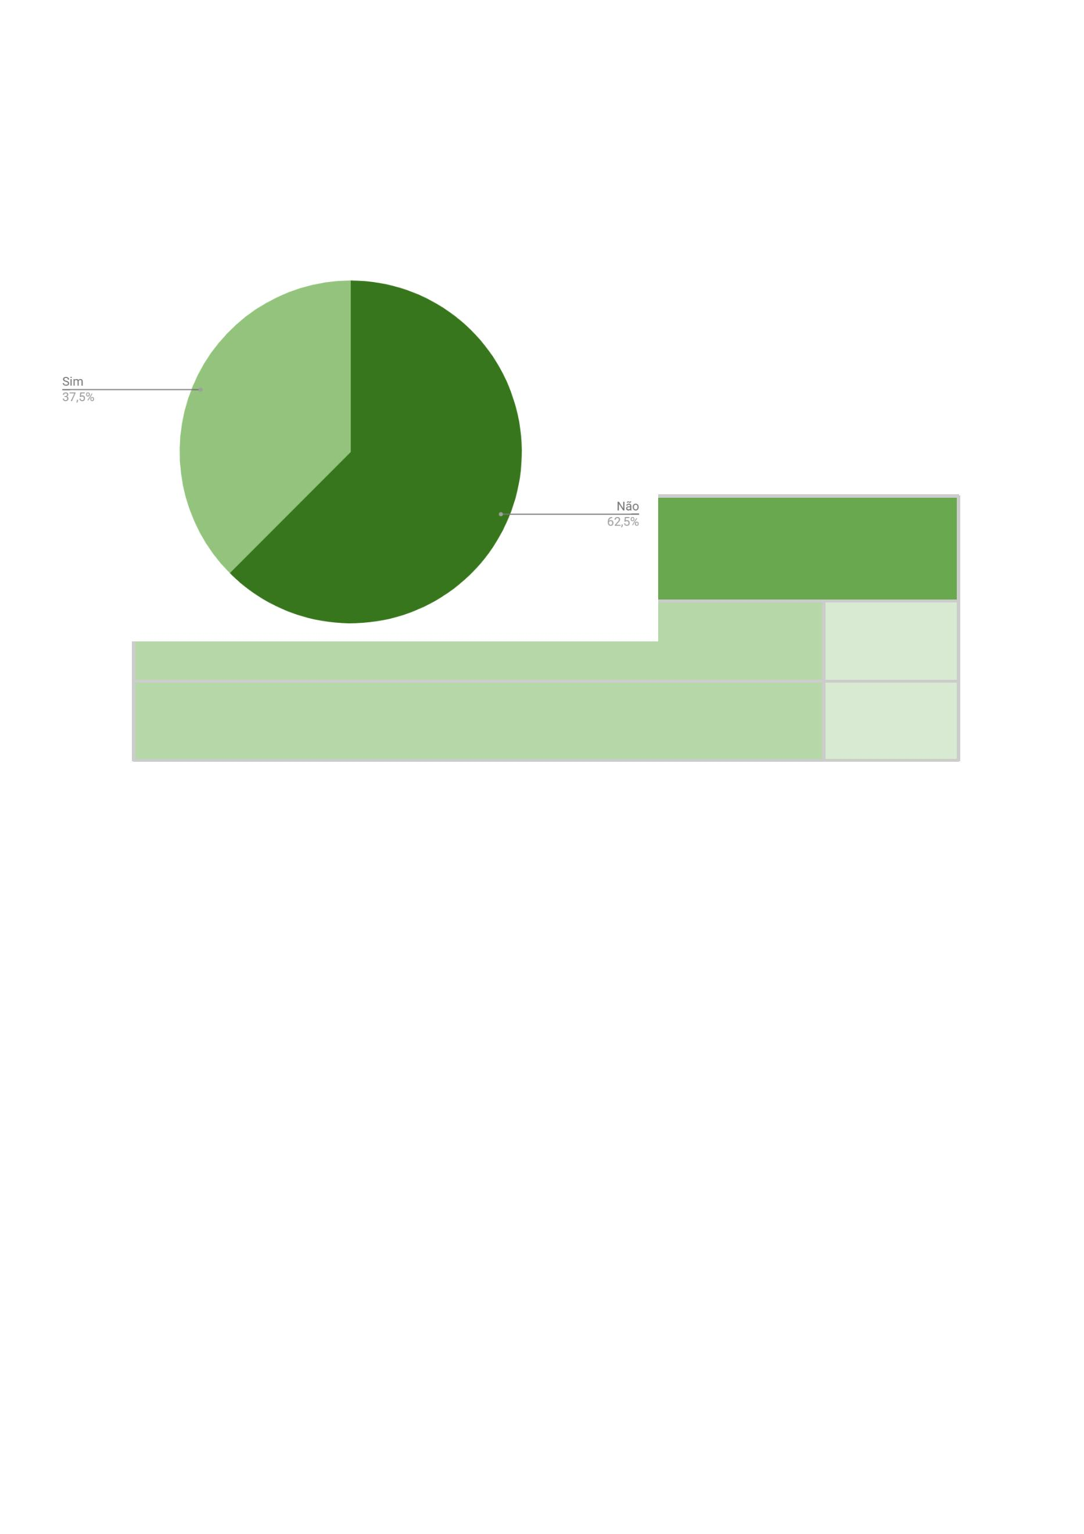

2
.12. Você acredita que já foi prejudicado em um processo de
seleção de emprego por causa da sua raça/cor?
A maioria dos servidores e servidoras não acredita ter sido prejudicada em
um processo de seleção de emprego devido à sua raça/cor (78,2%). No entanto,
uma parcela considerável relatou ter enfrentado essa situação (21,8%). Trata-se de
5
4 pessoas, das quais quase todas se identificaram como negras (pretas ou pardas)
(51).
Você acredita que já foi prejudicado em um processo de seleção de emprego por causa da
sua raça/cor?
Sim
Não
54
194


2
.13. Você já sofreu violência verbal (como ameaça, humilhação,
xingamento, ofensa ou constrangimento, por exemplo)
psicológica por causa da sua raça/cor?
ou
A grande maioria dos servidores e servidoras afirmou não ter sofrido violência
verbal ou psicológica devido à sua raça/cor (71,8%). No entanto, uma quantidade
considerável (70) relatou ter enfrentado esse tipo de violência, sendo que quase a
totalidade (66) se identificou como negro (preto ou pardo).
Você já sofreu violência verbal (como ameaça, humilhação, xingamento, ofensa ou
constrangimento, por exemplo) ou psicológica por causa da sua raça/cor?
Sim
Não
70
178


2
.14. Você já sofreu violência física por causa da sua raça/cor?
A grande maioria dos servidores e servidoras afirmou não ter sofrido violência
física em razão da sua raça/cor (97,5%). No entanto, 6 relataram ter sido vítimas
desse tipo de violência, sendo 4 identificados como pretos e 1 como pardo.
Você já sofreu violência física por causa da sua raça/cor?
Sim
Não
6
242
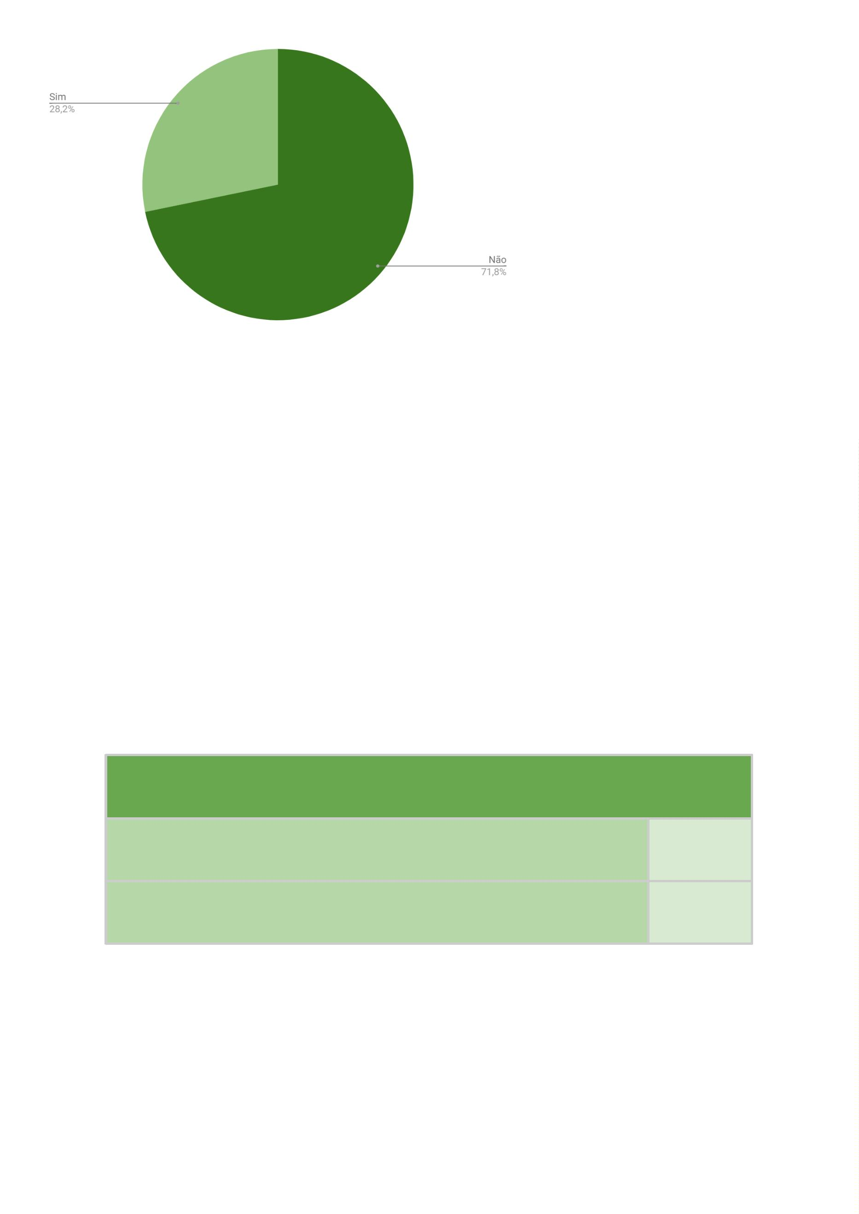

2
.15. Você já utilizou o sistema de cotas raciais?
A maioria dos servidores e servidoras nunca utilizou o sistema de cotas
raciais (60,1%). Dos 99 que afirmaram ter se beneficiado desse sistema, todos se
identificaram como negros (pretos ou pardos).
Você já se utilizou do sistema de cotas?
Sim
Não
99
149


2
.16. Você é favorável ao sistema de cotas para população negra?
A maioria dos servidores e servidoras é favorável ao sistema de cotas para a
população negra (91,5%). Entre os 21 que se declararam desfavoráveis, 13 se
identificaram como negros (pardos ou pretos) e 5 como brancos.
Você é favorável ao sistema de cotas para população negra?
Sim
Não
227
21


2
.17. Você é favorável ao sistema de cotas para a população
indígena?
Da mesma forma, 91,5% dos servidores e servidoras se declararam
favoráveis ao sistema de cotas para a população indígena. Entre os 21 que se
posicionaram contra, 11 se identificaram como negros (pardos ou pretos) e 5 como
brancos.
Você é favorável ao sistema de cotas para a população indígena?
Sim
Não
227
21
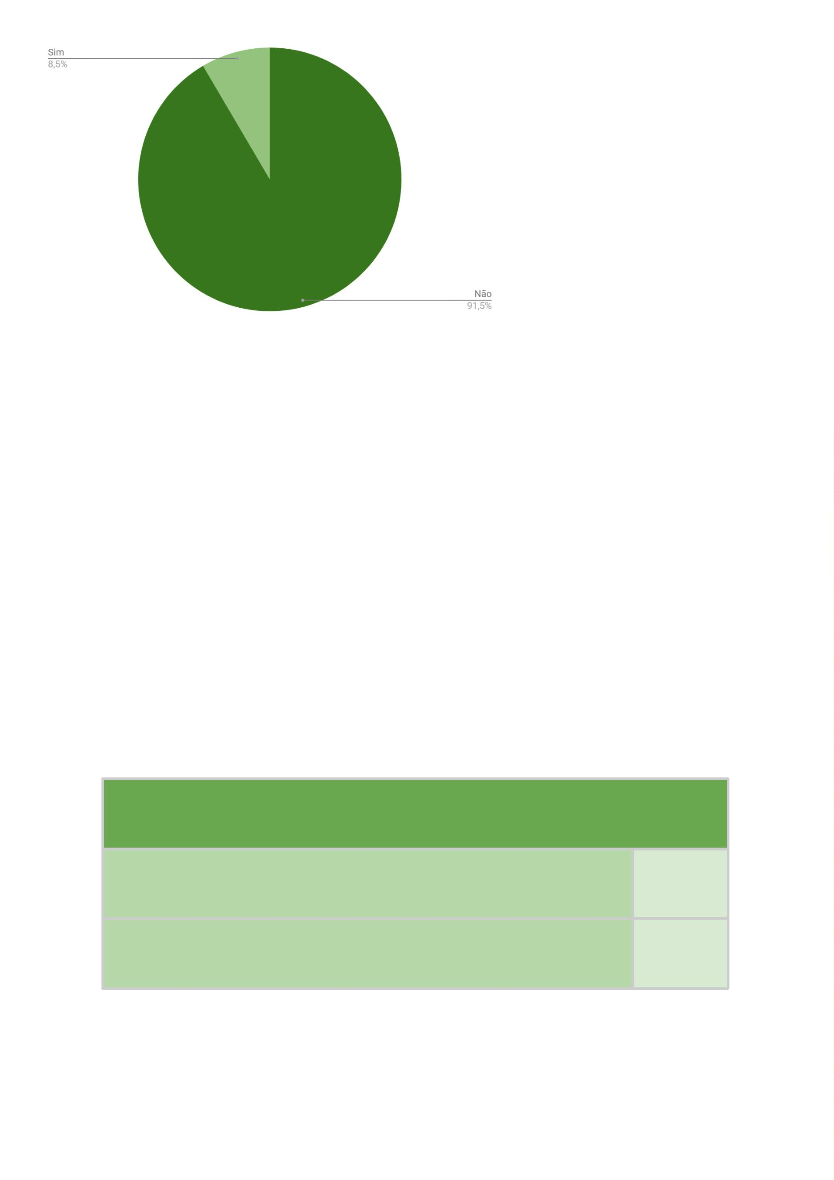

2
.18 Você é favorável ao sistema de cotas para a população
quilombola?
Quanto às cotas para a população quilombola, a maioria dos servidores e
servidoras se posicionou favoravelmente à política afirmativa (88,7%). No entanto,
8 se manifestaram contrários, sendo 6 identificados como brancos e 12 como
negros/pardos.
2
Você é favorável ao sistema de cotas para a população quilombola?
Sim
Não
220
28
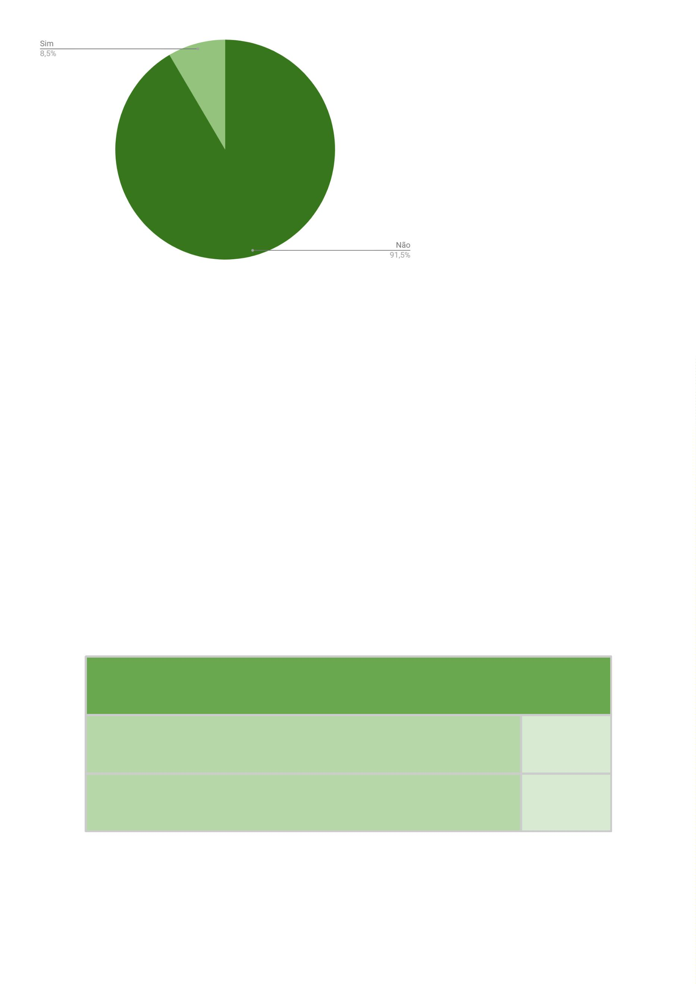

2
.19 Você utilizou o sistema de cotas para pessoas negras ou para
pessoas indígenas para ingressar na Defensoria Pública?
A maioria dos servidores e servidoras não se utilizaram do sistema de cotas
para pessoas negras ou indígenas para ingressar na Defensoria Público (79,83%).
Não obstante, 49 afirmaram terem usado cotas para pessoas negras, e 1 afirmou ter
utilizado cotas para pessoas indígenas.
Você utilizou o sistema de cotas para pessoas negras ou para pessoas indígenas
para ingressar na Defensoria Pública?
Não usei
198
49
Sim, usei cotas para pessoas negras
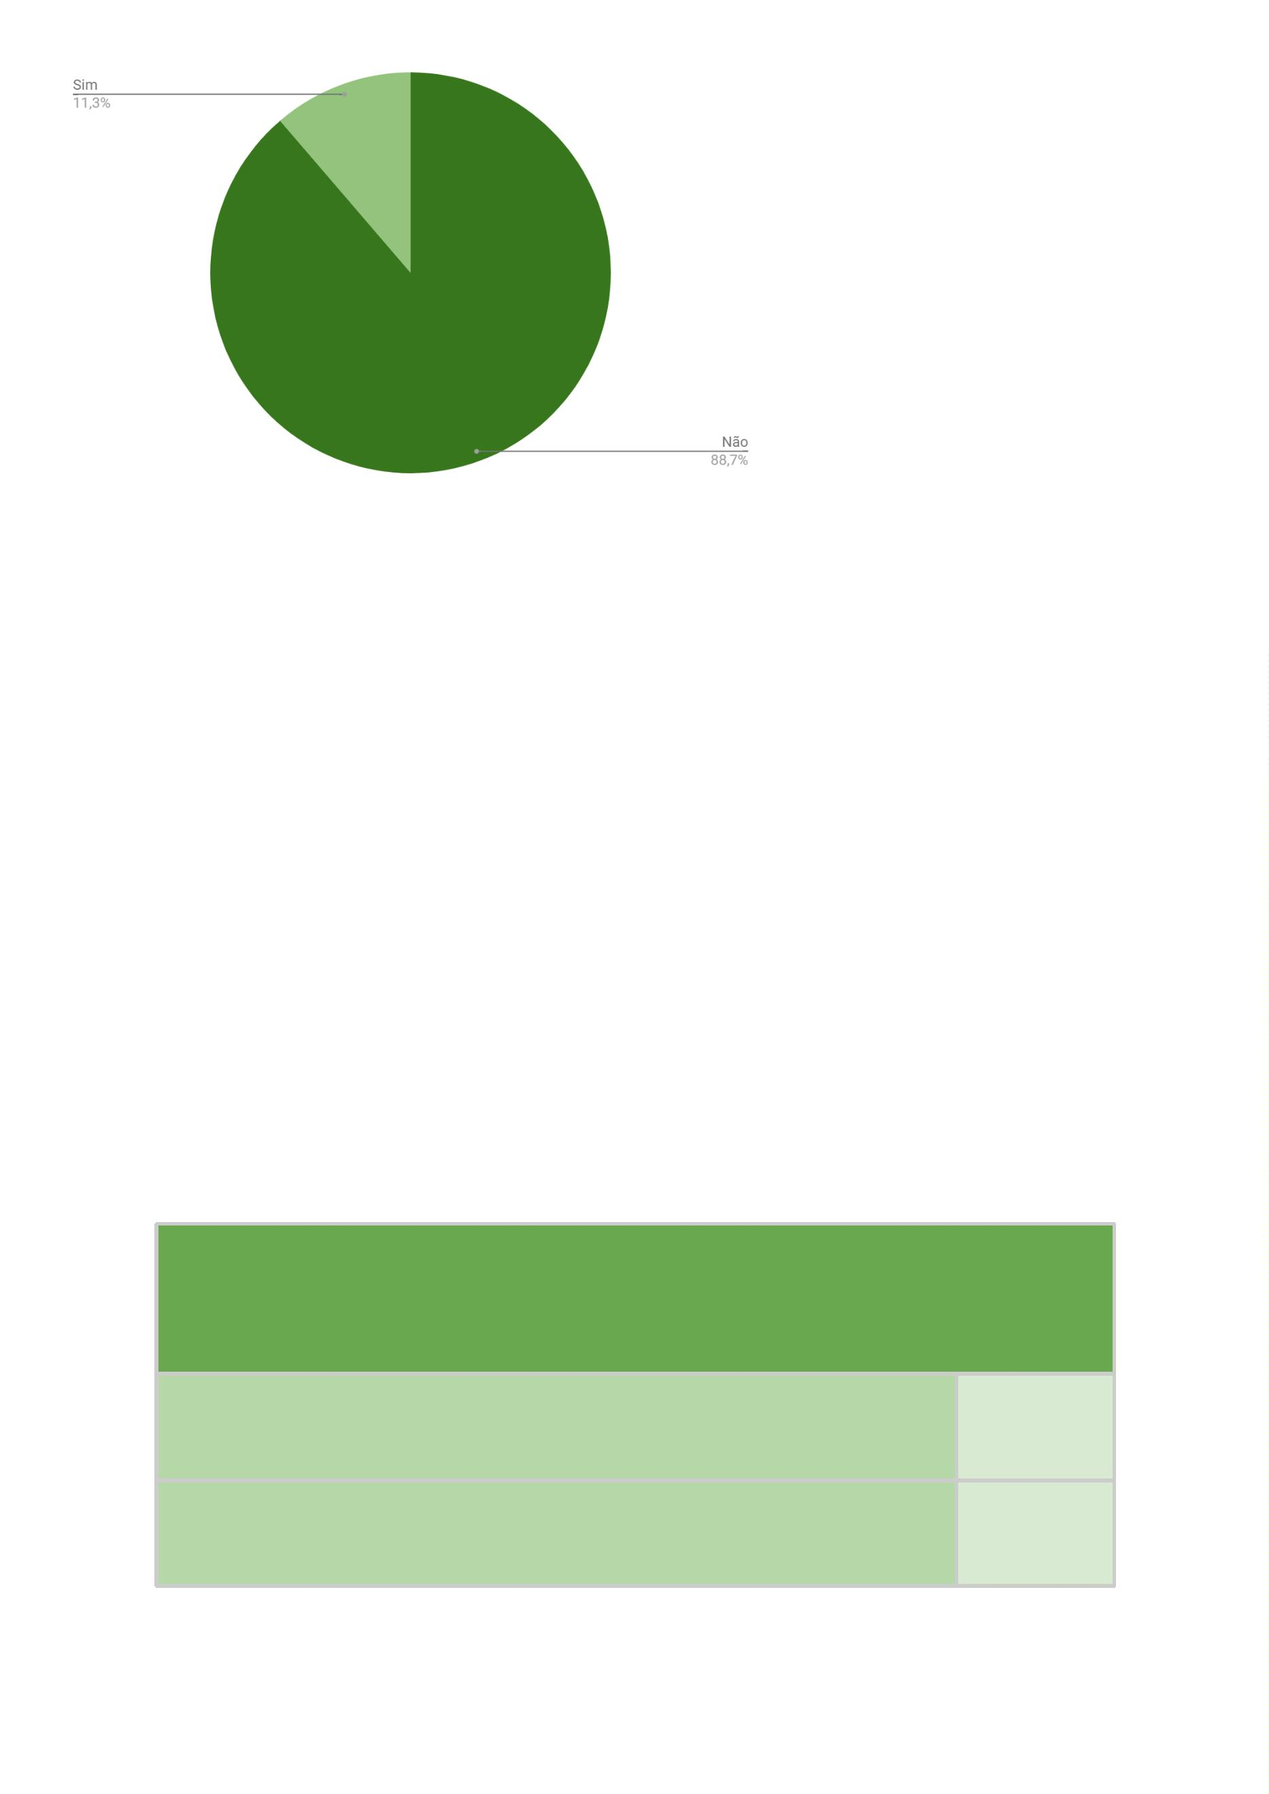

Sim, usei as cotas para pessoas indígenas
1
2
.20 Existe racismo na Defensoria Pública da Bahia?
A maioria dos servidores e servidoras acreditam que existe racismo na
Defensoria Pública da Bahia (52,8%), mas quantidade considerável acredita não
haver racismo na instituição (117).
Existe racismo na Defensoria Pública da Bahia?
Sim
Não
131
117
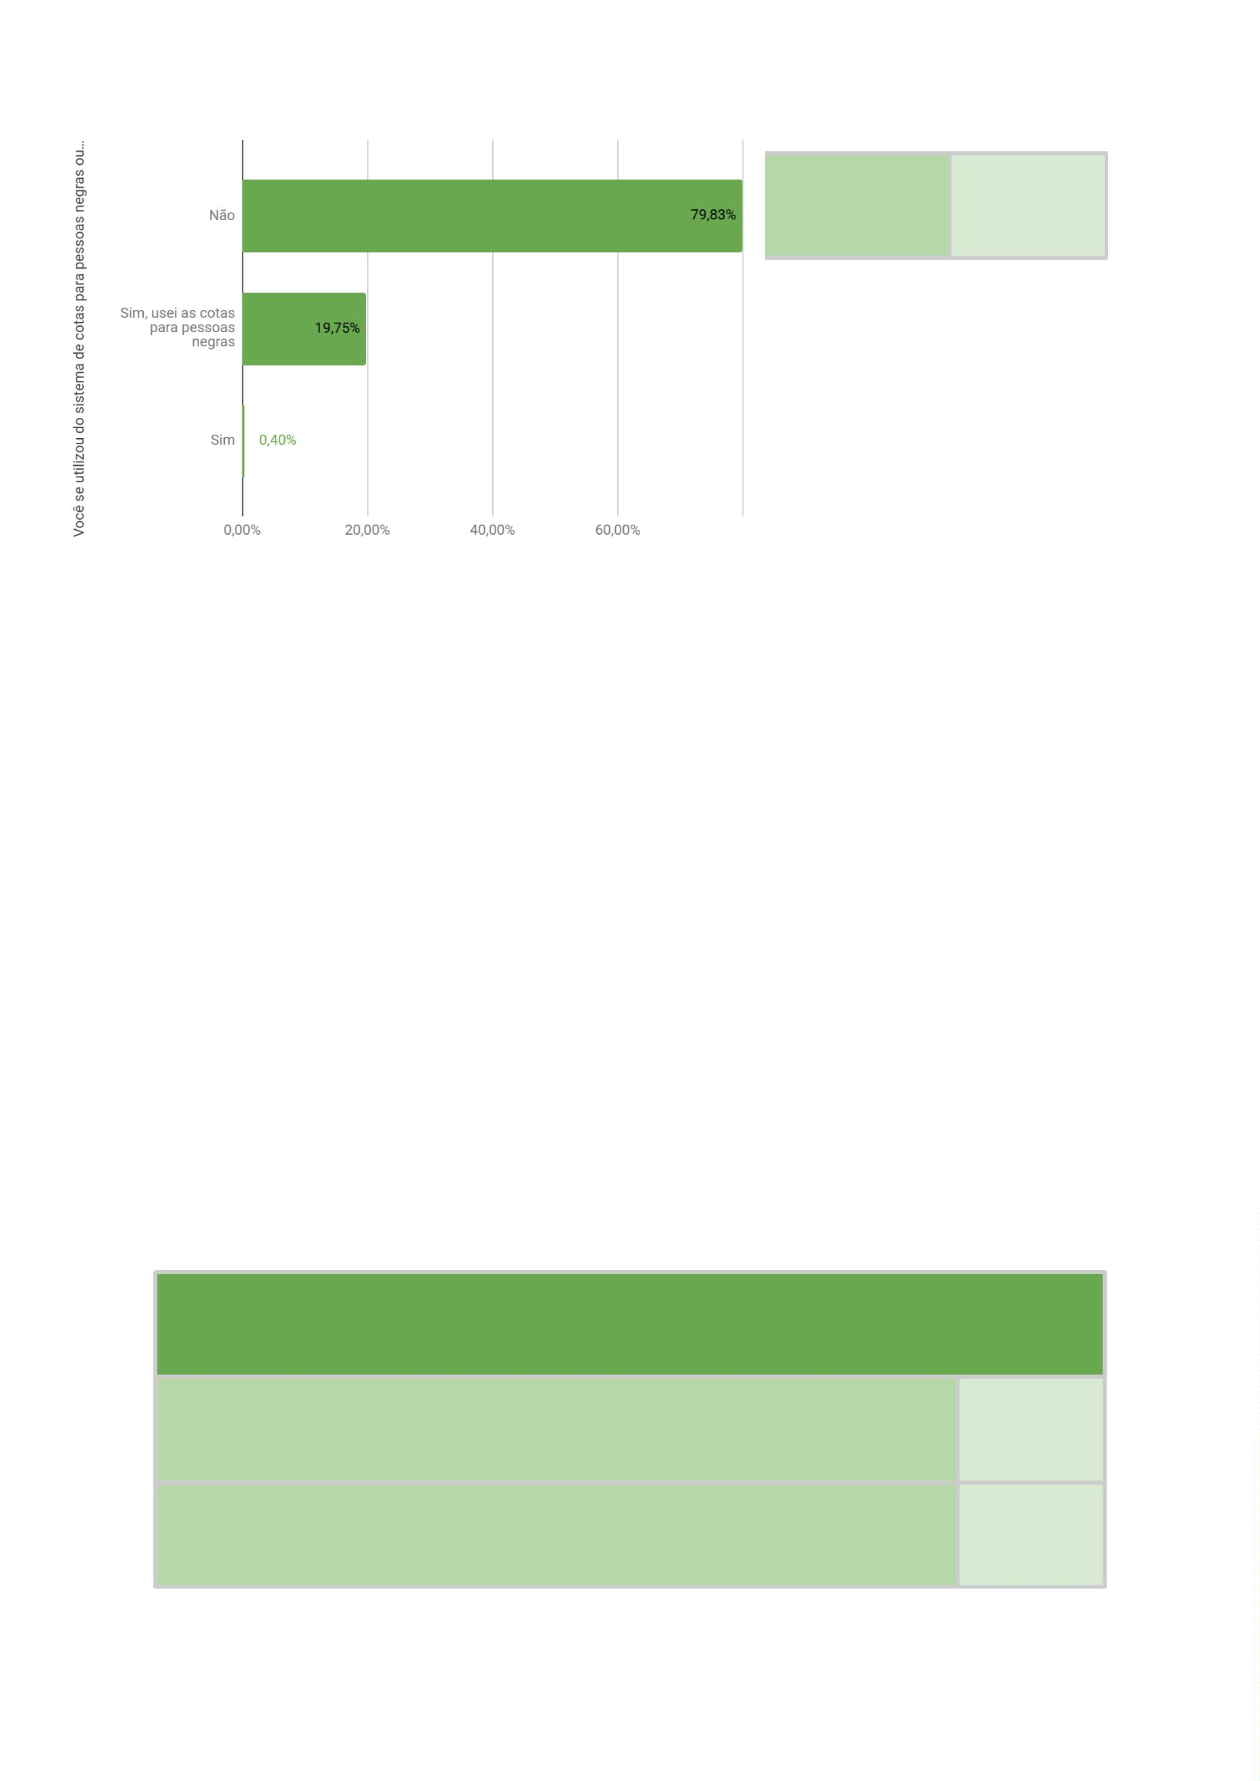

2
.21 Você já presenciou uma situação de racismo na Defensoria
Pública da Bahia?
A maioria dos servidores e servidoras afirmou nunca ter presenciado uma
situação de racismo na Defensoria Pública da Bahia. No entanto, uma quantidade
considerável (29,3%) relatou já ter testemunhado esse tipo de ocorrência.
Você já presenciou uma situação de racismo na Defensoria Pública da Bahia?
Sim
Não
72
176


2
.22 Caso você tenha respondido "sim" à pergunta anterior, quem
foram as pessoas envolvidas?
Entre os servidores e servidoras que presenciaram episódios de racismo na
Defensoria Pública, a maioria relatou que as situações envolveram servidores (22),
mas um número quase equivalente apontou os defensores como os responsáveis
pelos episódios (21).
Caso você tenha respondido “sim” à pergunta anterior, quem foram as pessoas
envolvidas?
Defensor (a) contra Defensor (a)
Defensor (a) contra estagiário (a)
Defensor(a) contra Servidor (a)
1
6
10
5
Defensor(a) contra Usuário (a) do Sistema
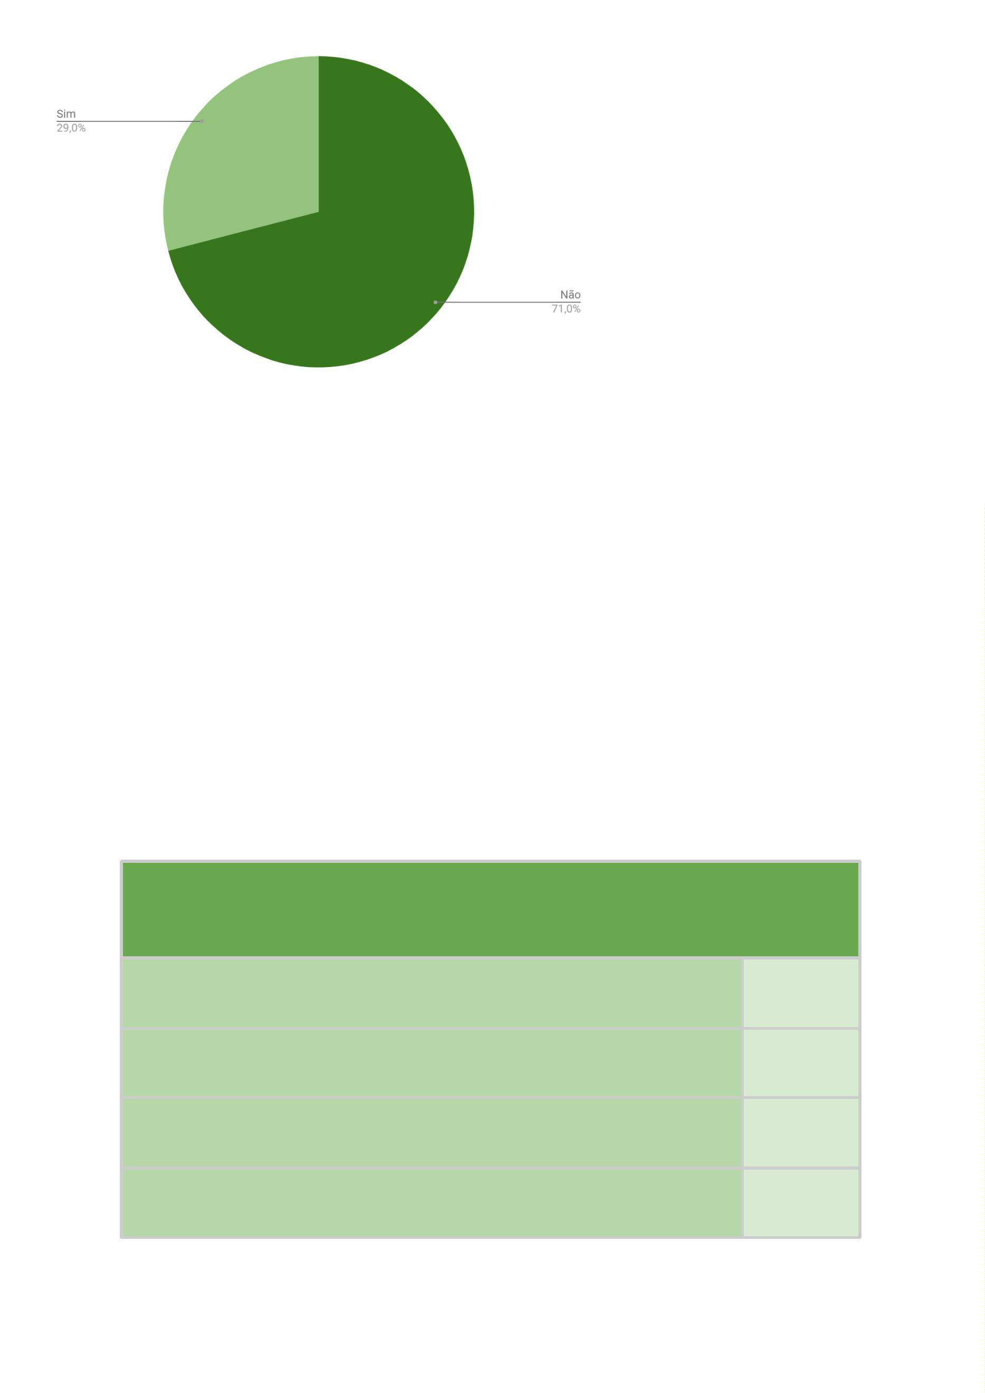

Servidor(a) contra Defensor (a)
1
2
Servidor(a) contra Estagiário (a)
Servidor (a) contra servidor (a)
17
2
Servidor (a) contra usuário (a) do sistema
Usuário (a) do Sistema contra Defensor (a)
Usuário (a) do Sistema contra Estagiário (a)
Usuário (a) do Sistema contra Servidor (a)
Usuário(a) do sistema/Usuário(a) do sistema
Estagiário (a) contra usuario (a) do sistema
2
2
17
4
1
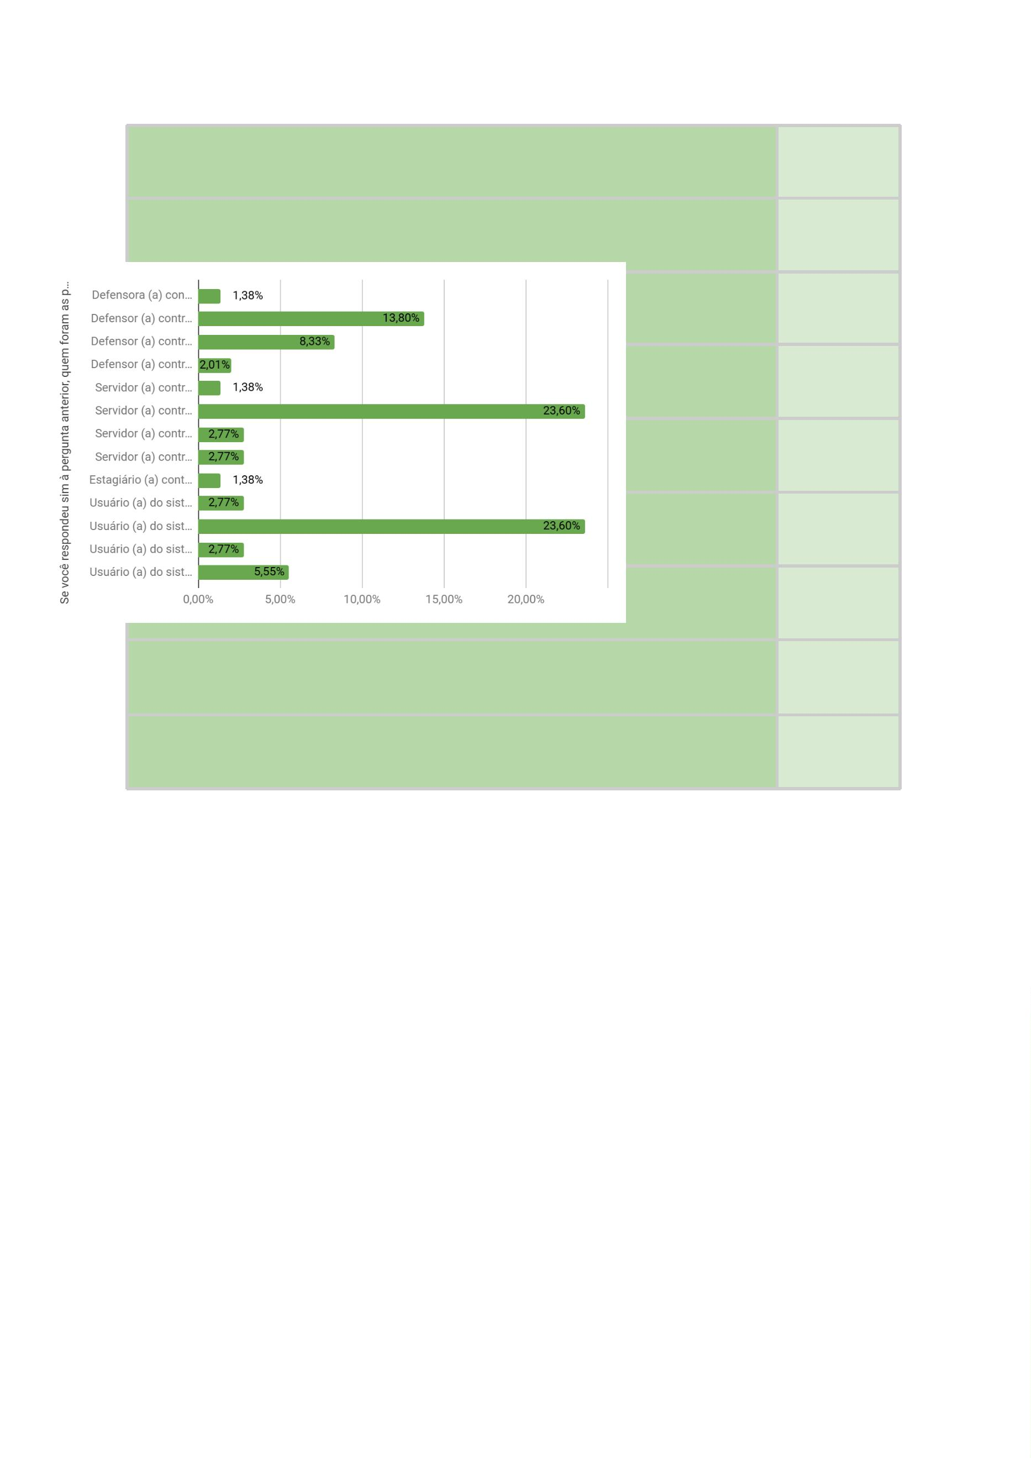

2
.23 Você acredita que já foi vítima de racismo na Defensoria
Pública ou que já foi tratado(a) de maneira diferente com base em
sua identidade étnico-racial?
Entre os servidores e servidoras que participaram da pesquisa, a maioria
(79,03%) afirmou não ter sido vítima de racismo na Defensoria Pública nem ter sido
tratada de forma diferente com base em sua identidade étnico-racial. No entanto,
1
3,3% dos participantes responderam afirmativamente à questão, todos tendo se
identificado como pretos ou pardos.
Você acredita que já foi vítima de racismo na Defensoria Pública ou que já foi
tratado de maneira diferente com base em sua identidade étnico-racial?
Não
196
Não me sinto confortável em responder
Sim
33
19
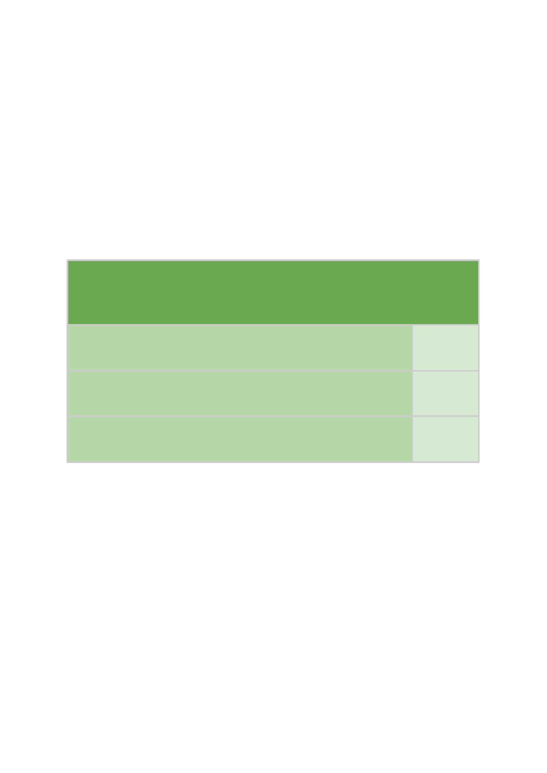

2
.24 Caso você tenha respondido "sim" à pergunta anterior, quem
foi o/a autor/a?
Dos 33 servidores que responderam afirmativamente à pergunta sobre terem
sido vítimas de racismo na Defensoria Pública ou tratados de maneira diferente
devido à sua identidade étnico-racial, a maioria (10) identificou outros servidores
como autores dessas situações.
Caso você tenha respondido “sim” à pergunta anterior, quem foi o/a autor/a?
Defensor
7
10
6
Servidor
Usuário do Serviço
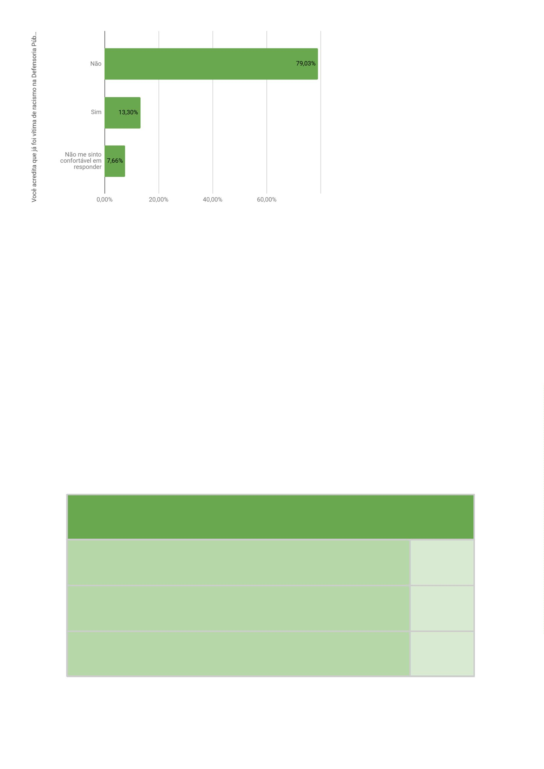

Não me sinto confortável em responder
10
2
.25 Você costuma ver pessoas da sua raça/cor/etnia ocupando
posições de poder na Defensoria Pública?
Quase metade dos servidores e servidoras (40,72%) afirmou perceber
pessoas da sua raça/cor/etnia ocupando posições de poder na Defensoria Pública,
embora em menor quantidade do que pessoas de outras raças. Entre os que
declararam não observar essa presença, quase a totalidade se identificou como
negras (44 de 46). Por outro lado, a grande maioria daqueles que relataram ver
pessoas da sua raça/cor/etnia em posições de poder em proporção superior a
outras cores se identificou como branca (49 de 55).
Você costuma ver pessoas de sua raça/cor/etnia ocupando posições de poder na
Defensoria Pública?
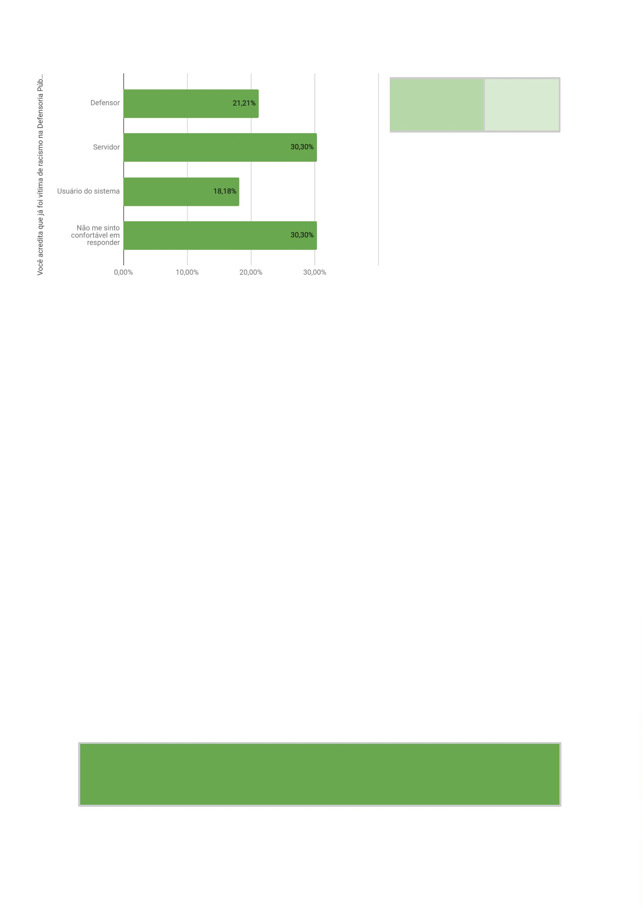

Sim, em igualdade de proporção com outras cores
Sim, em proporção inferior a outras cores
Sim, em proporção superior a outras cores
Não
46
101
55
46
2
.26 Você já deixou de entrar ou se sentiu desconfortável em
algum ambiente da Defensoria por causa da sua raça/cor/etnia?
A imensa maioria dos servidores e servidoras entrevistados nunca deixou de
entrar ou se sentiu desconfortável em algum ambiente da Defensoria por conta da
sua raça/cor/etnia (90,7,6%). Dos que afirmaram terem se sentido desconfortáveis,
apenas 1 se declarou da raça branca.
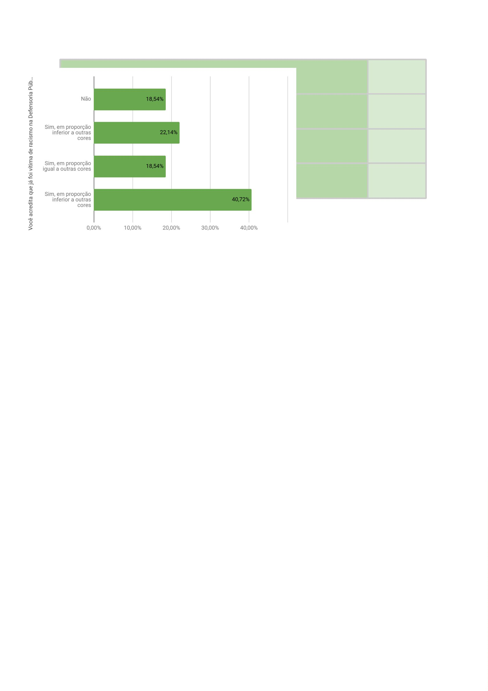

Você já deixou de entrar ou se sentiu desconfortável em algum ambiente da
Defensoria por causa da sua raça/cor/etnia?
Sim
Não
23
225
2
.27 Você considera que a Defensoria está trabalhando com
educação antirracista no seu ambiente interno?
A maioria dos servidores e servidoras que participaram da pesquisa (56,45%)
afirmou considerar que a Defensoria está promovendo a educação antirracista em
seu ambiente interno. No entanto, uma quantidade considerável (43,54%) acredita
que não há esse trabalho em andamento ou não tem conhecimento sobre ele.
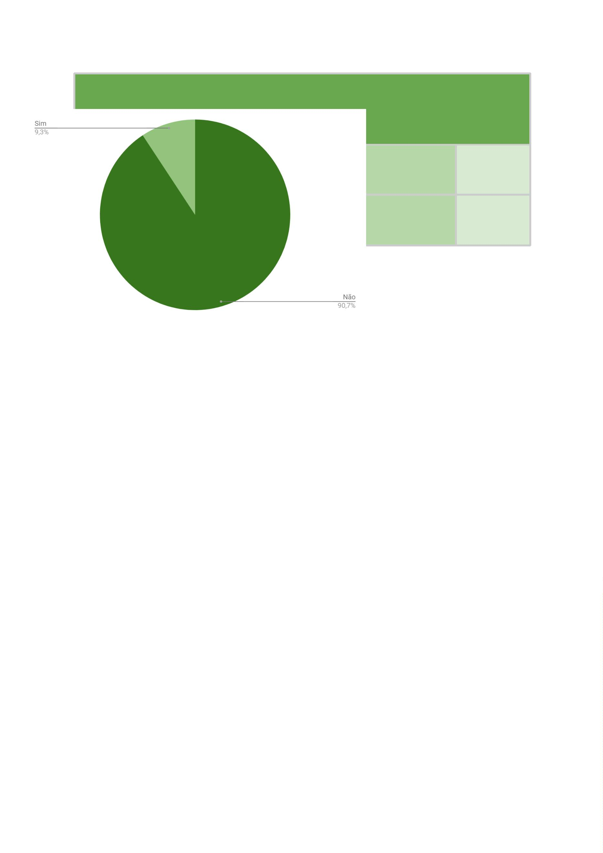

Você considera que a Defensoria está trabalhando com educação antirracista no
seu ambiente interno?
Não
49
140
59
Sim
Não sei
2
.28 Você conhece alguma política interna da Defensoria que
combate o racismo na instituição?
Um pouco mais da metade dos servidores e servidoras entrevistados (54%)
afirmou conhecer alguma política interna da Defensoria voltada ao combate ao
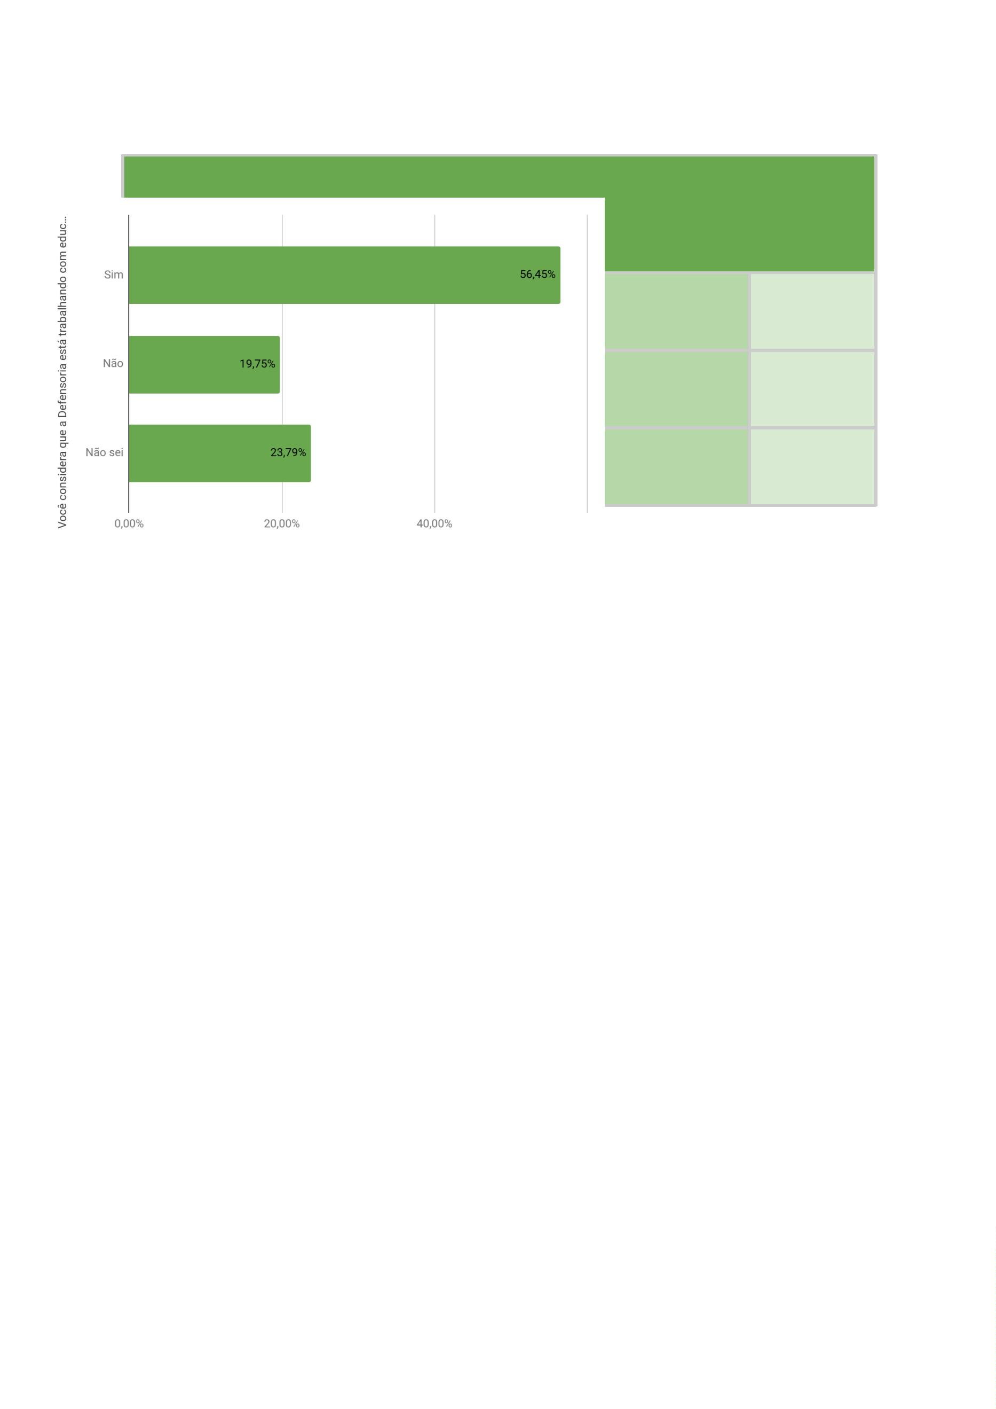

racismo na instituição. No entanto, uma quantidade considerável (46%) declarou
não ter conhecimento sobre a existência de alguma política nesse sentido.
Você conhece alguma política interna da Defensoria que combate o racismo na
instituição?
Sim
Não
134
114


2
.29 Você acredita que a diversidade étnico-racial dentro da
instituição influencia na qualidade do atendimento ou serviço?
Por fim, a grande maioria dos servidores e servidoras que responderam à
pesquisa acredita que a diversidade étnico-racial dentro da instituição impacta
positivamente na qualidade do atendimento e dos serviços prestados (94,7%).
Você acredita que a diversidade étnico-racial dentro da instituição influencia na
qualidade do atendimento ou serviço?
Sim, acredito que influencia de forma positiva
Sim, acredito que influencia de forma negativa
Não sei opinar
215
3
30
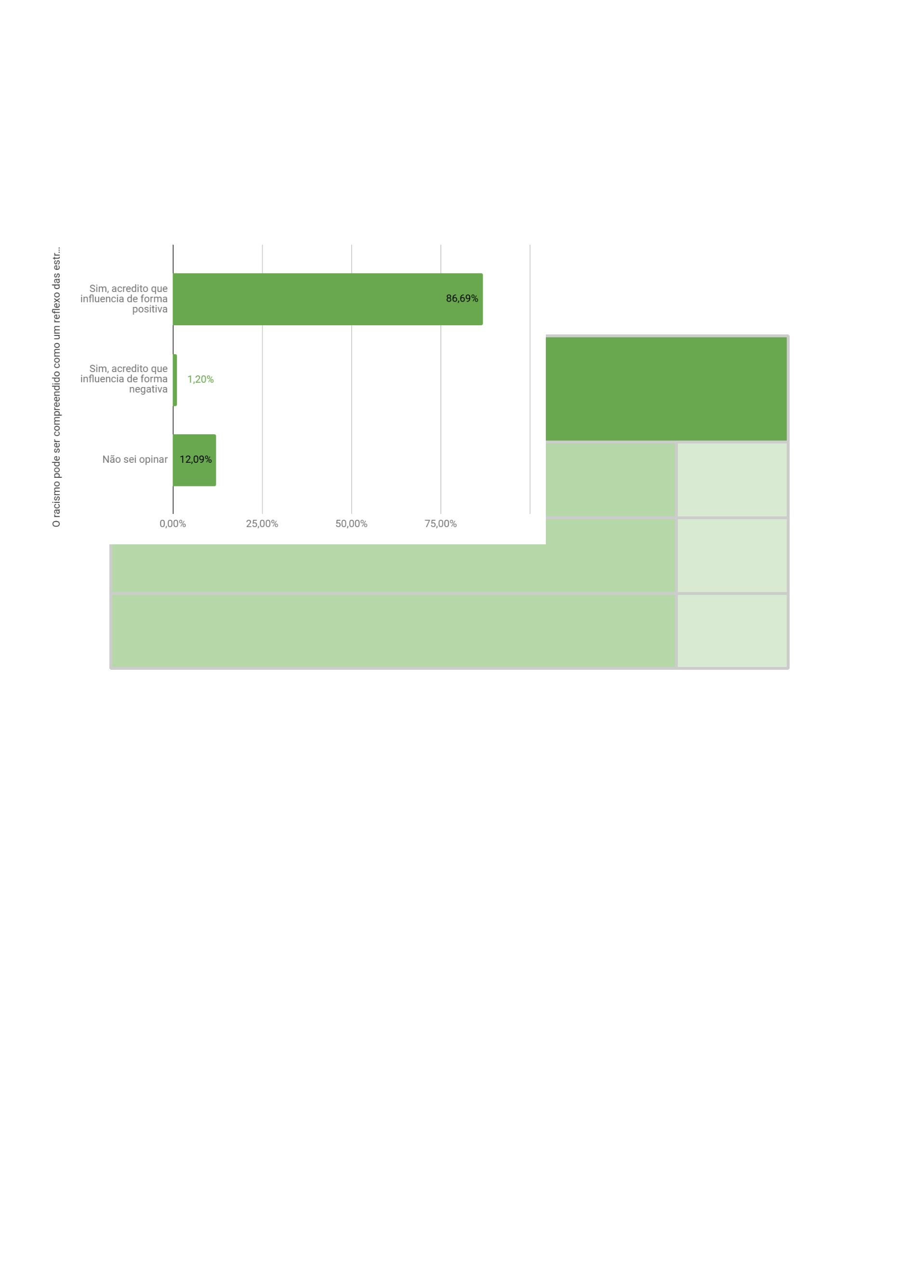

3. Estagiárias, Estagiários e
Residentes
Na categoria estagiários/estagiárias e residentes, participaram 125 pessoas
(109 estagiários, incluindo-se os estagiários de nível superior e de nível médio e 16
residentes).
3
.1 Gênero
Das estagiárias, estagiários e residentes que participaram da pesquisa, 78 se
identificam como mulheres, representando 62,4% do total, enquanto 47 se
identificam como homens, correspondendo a 37,6%.
Gênero
Feminino
Masculino
78
47
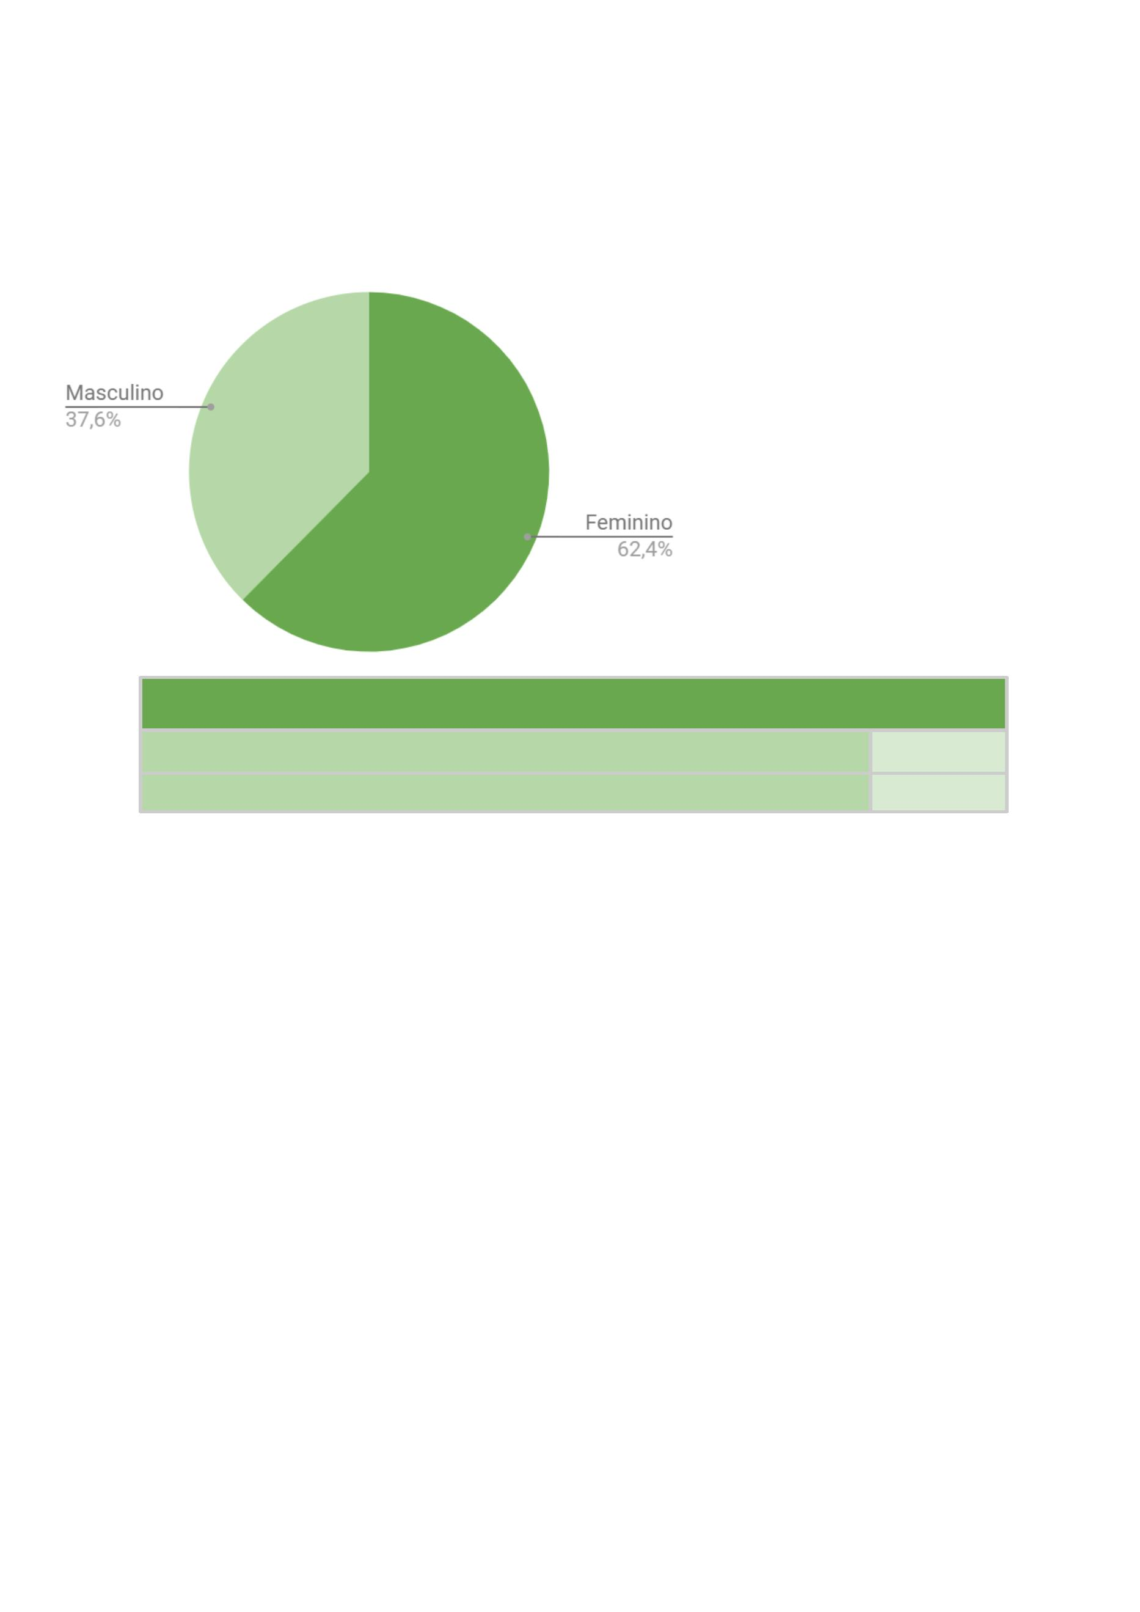

3
.2 Local de trabalho
Entre os estagiários, estagiárias e residentes que responderam ao formulário,
7
6 estão lotados no interior do estado e 49 na capital.
Local de trabalho no momento
Capital
76
49
Interior do estado
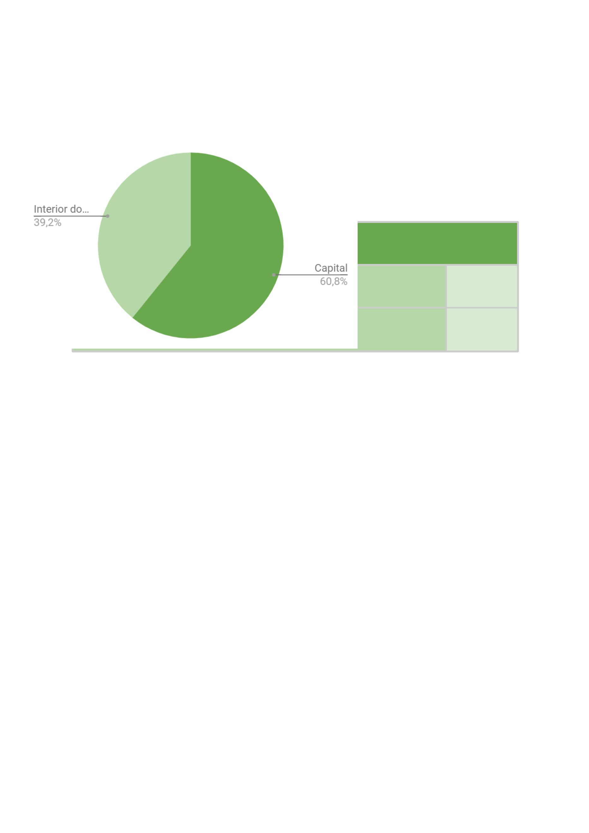

3
.3 Religião
Quanto à Religião, observa-se que boa parte das estagiários, estagiárias e
residentes participantes da pesquisa (34,4%) se declarou Católica(o), seguido de
8,8% que se declararam evangélicos. Apenas 7,2% se declararam de religiões de
2
matriz africana.
RELIGIÃO
Ateu/ateia
Agnóstico
Candomblé
Catolico (a)
Cristão
8
9
8
43
4
Cristão protestante
Espírita
1
1
Evangélico
Sem religião
Umbanda
36
12
1
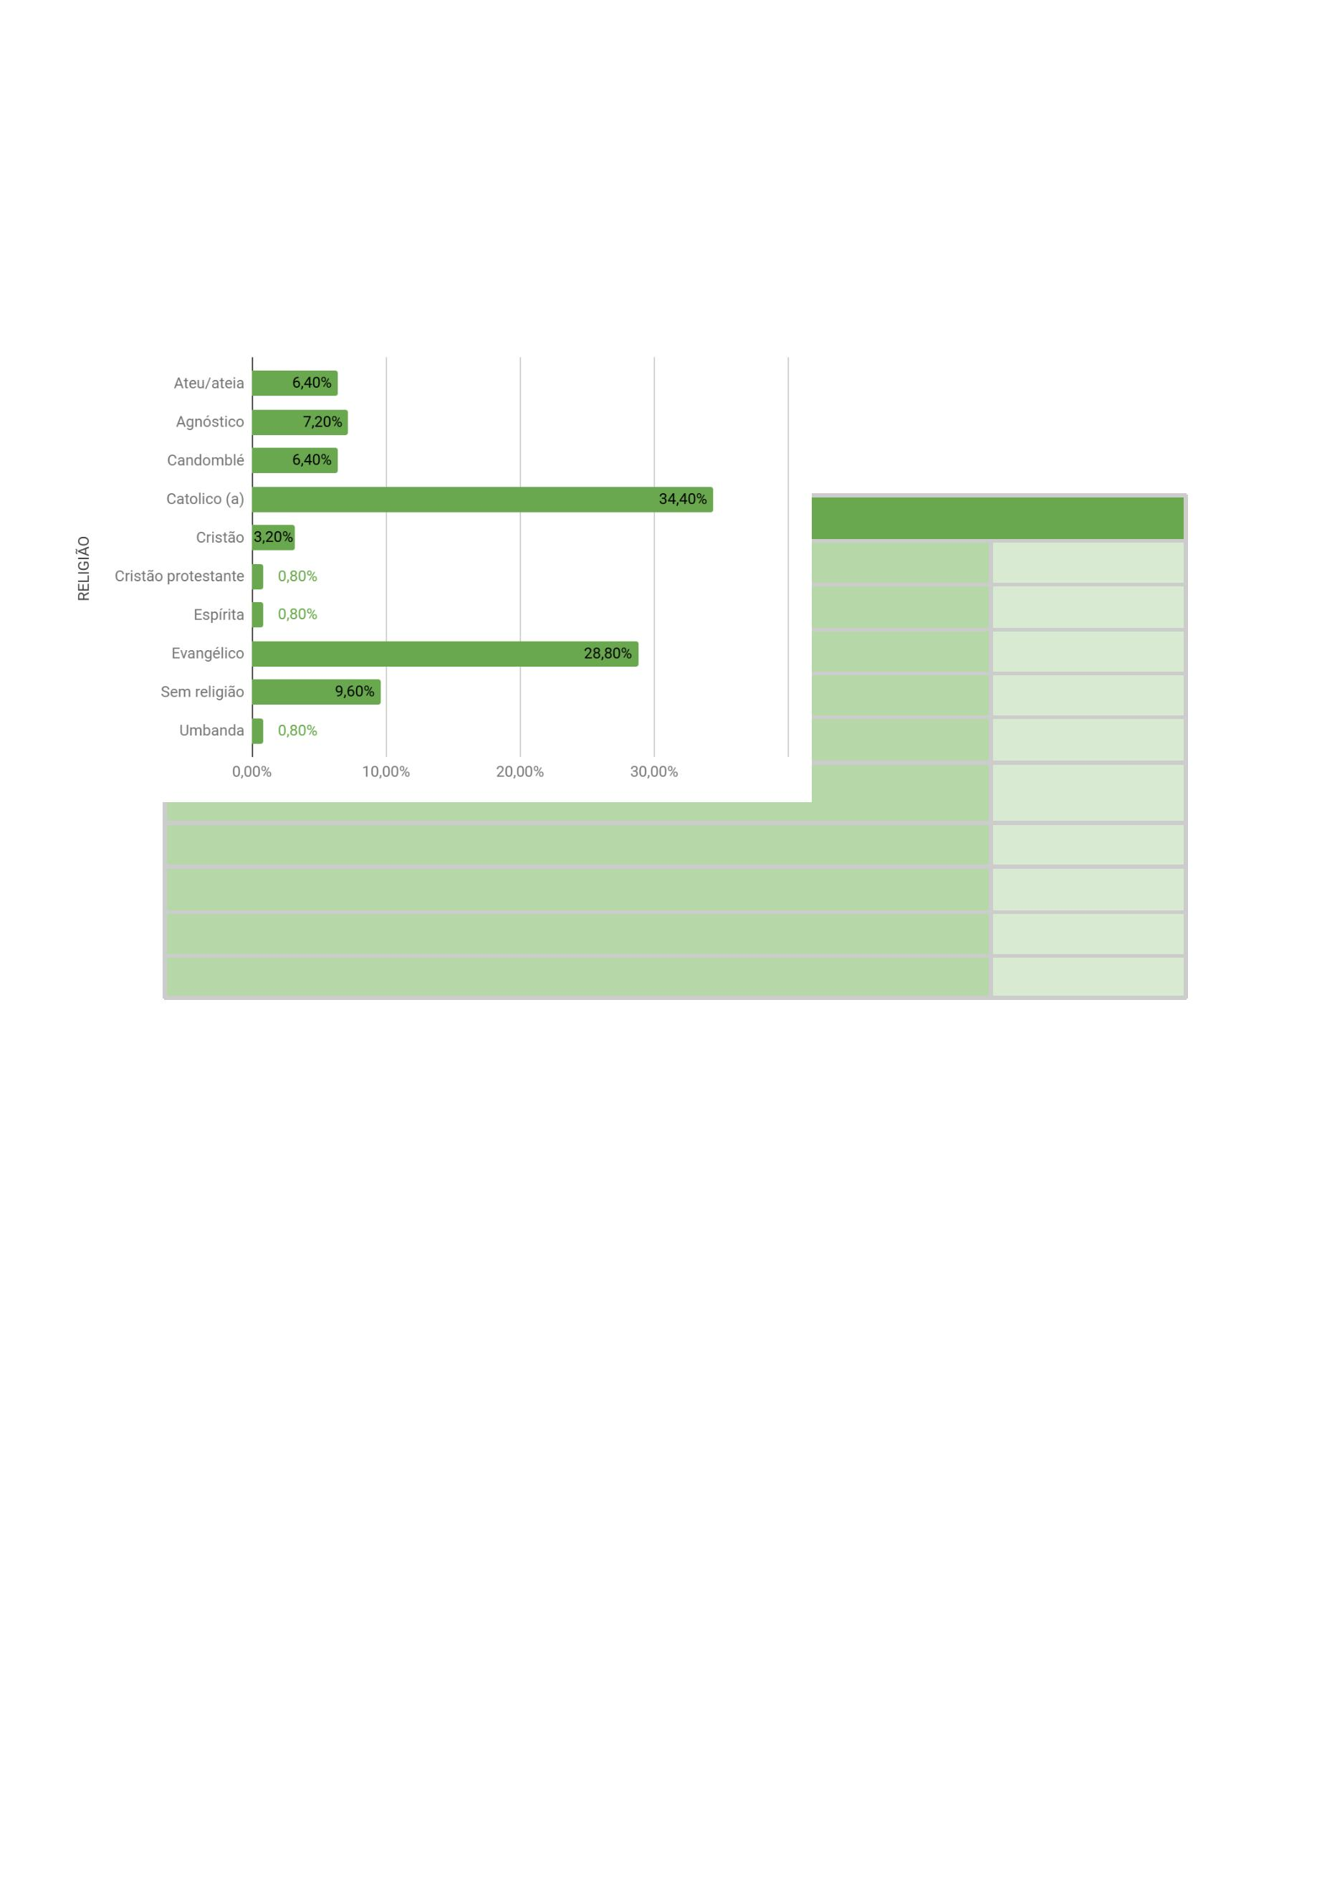

3
.4 Grau de Escolaridade
Em relação ao grau de escolaridade, boa parte dos estagiários, estagiárias e
residentes que responderam ao formulário possuem ensino médio incompleto
(35,2%), seguido dos 27,2% que têm ensino superior incompleto.
Grau de escolaridade
Superior completo
8
34
9
Superior incompleto
Especialização completa
Especialização incompleta
Ensino Médio Completo
Ensino médio incompleto
Ensino fundamental completo
Ensino fundamental incompleto
6
18
44
5
1


3
.5 Identidade étnico-racial
A maioria dos estagiários, estagiárias e residentes que responderam à
pesquisa afirmaram se identificarem como pessoas negras (72%), entre pretas
(30,4%) e pardas (41,6%), seguidos de 24% que se declararam pessoas brancas.
Identidade Étnico Racial
Branca/o
31
1
Amarela (asiático-descendente)
Indígena
3
Negra/Preta
38
52
Negra/Parda
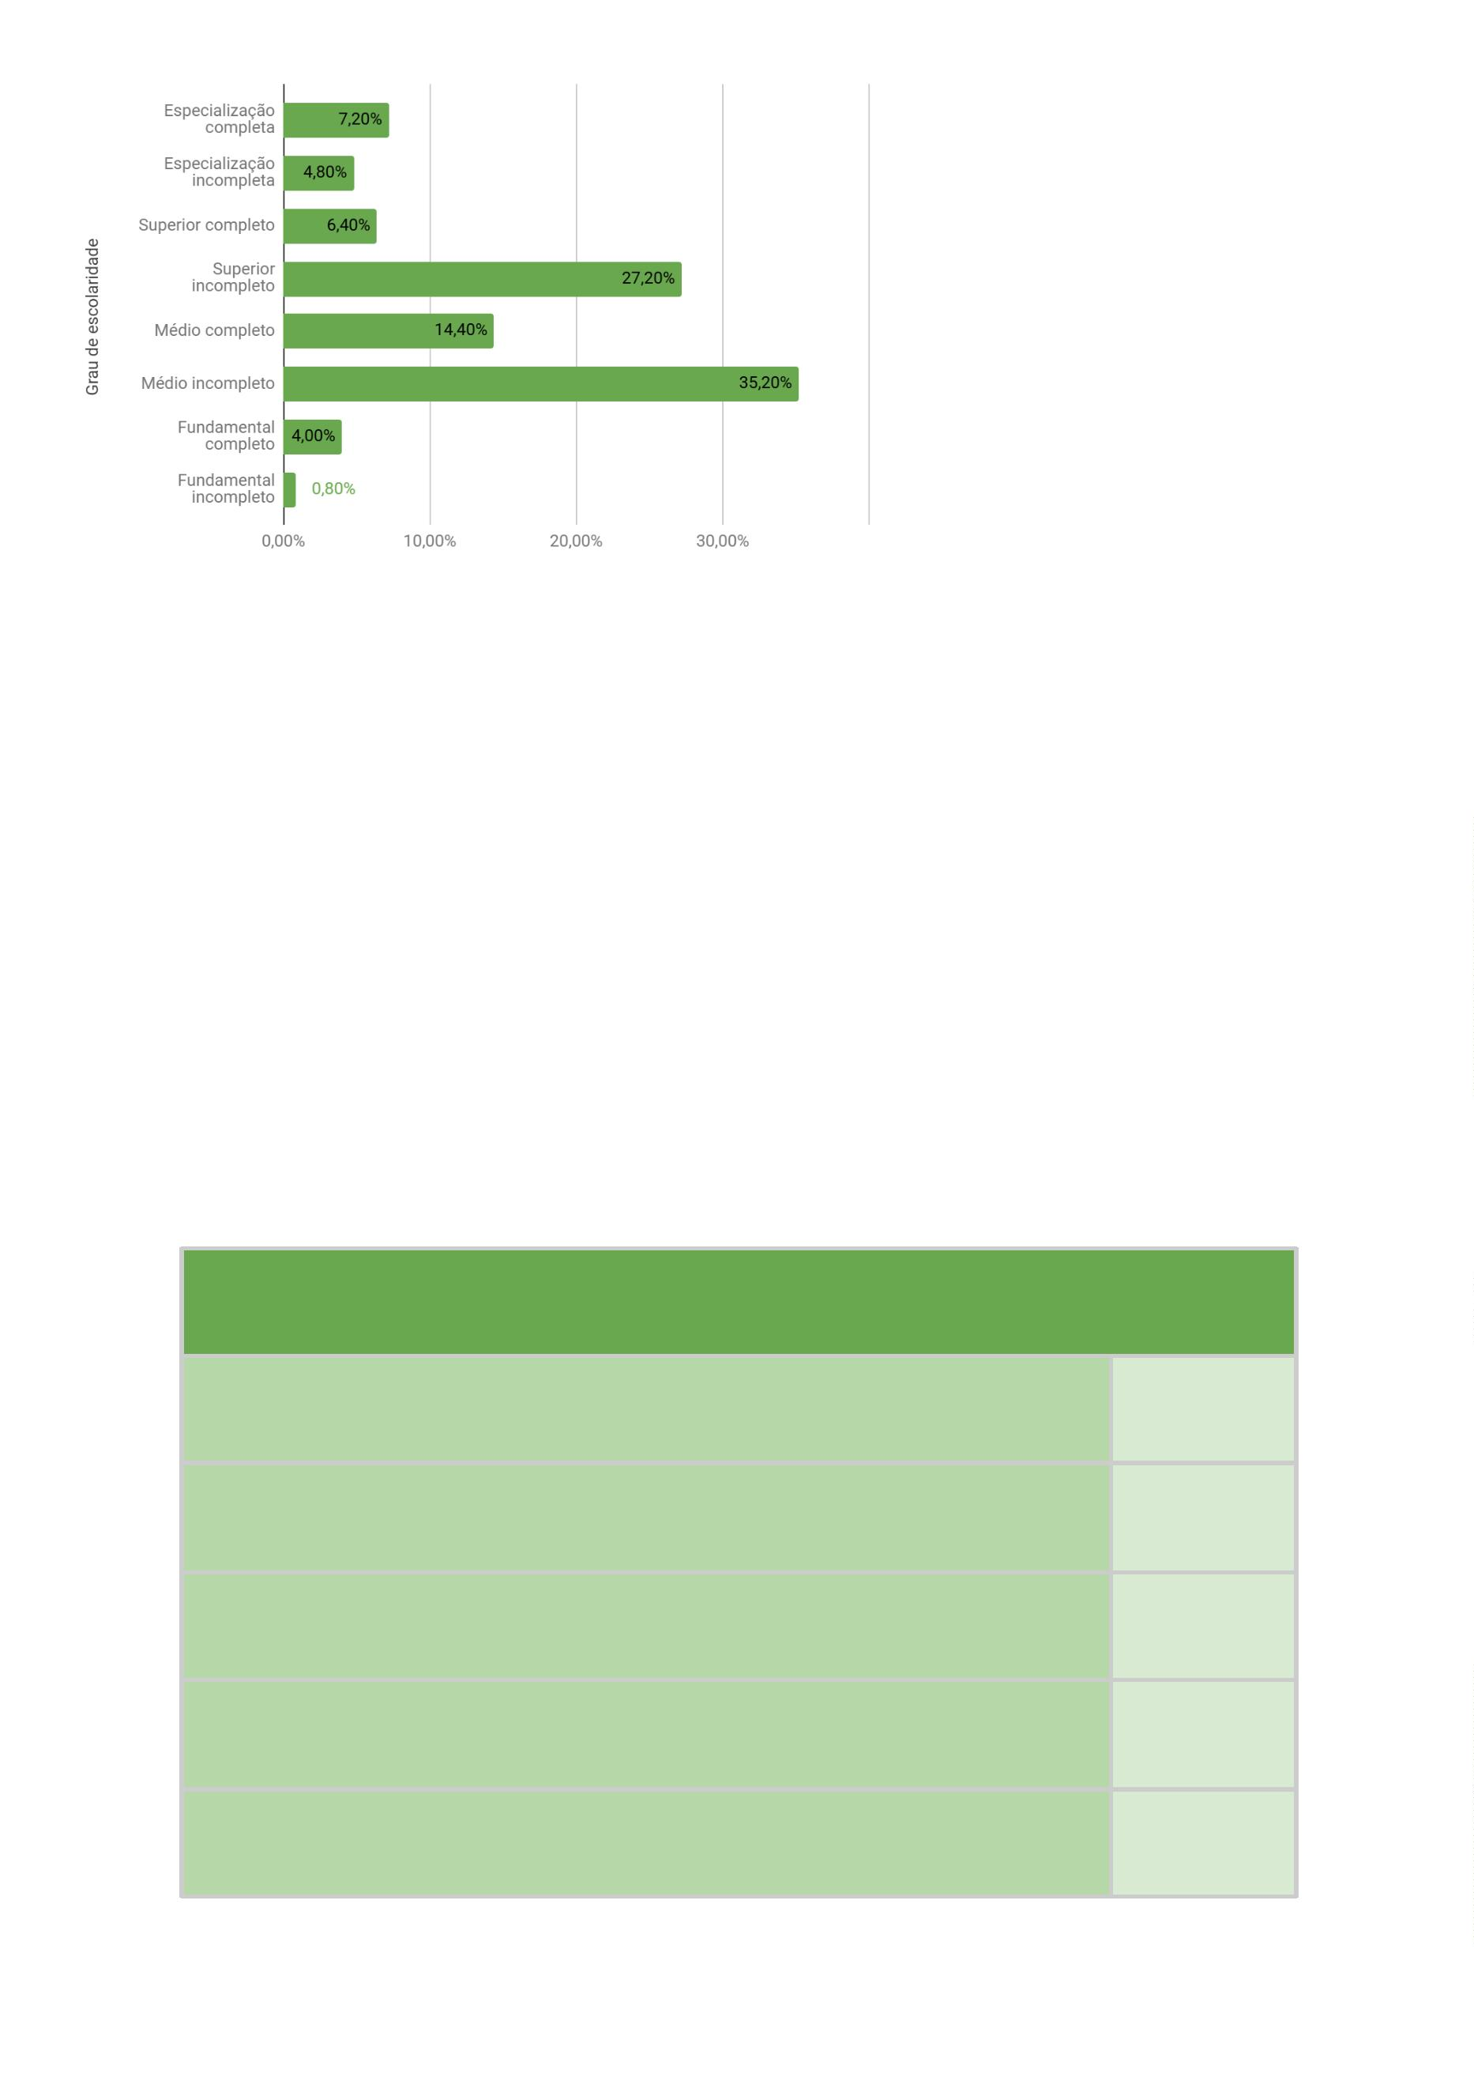

3
.6 Você se identifica com alguma cultura ou ancestralidade
específica? (ex.: afro-brasileira, quilombola, indígena, cigana, etc.)
A maioria dos estagiários, estagiárias e residentes (61,6%) afirmou que não
se identifica com alguma cultura ou ancestralidade específica. Entretanto,
quantidade considerável afirmou identificar-se (27,2%).
Você se identifica com alguma cultura, ancestralidade específica? (ex.: afro-brasileira,
quilombola, indígena, cigana, etc)
Sim
34
77
14
Não
Prefiro não responder
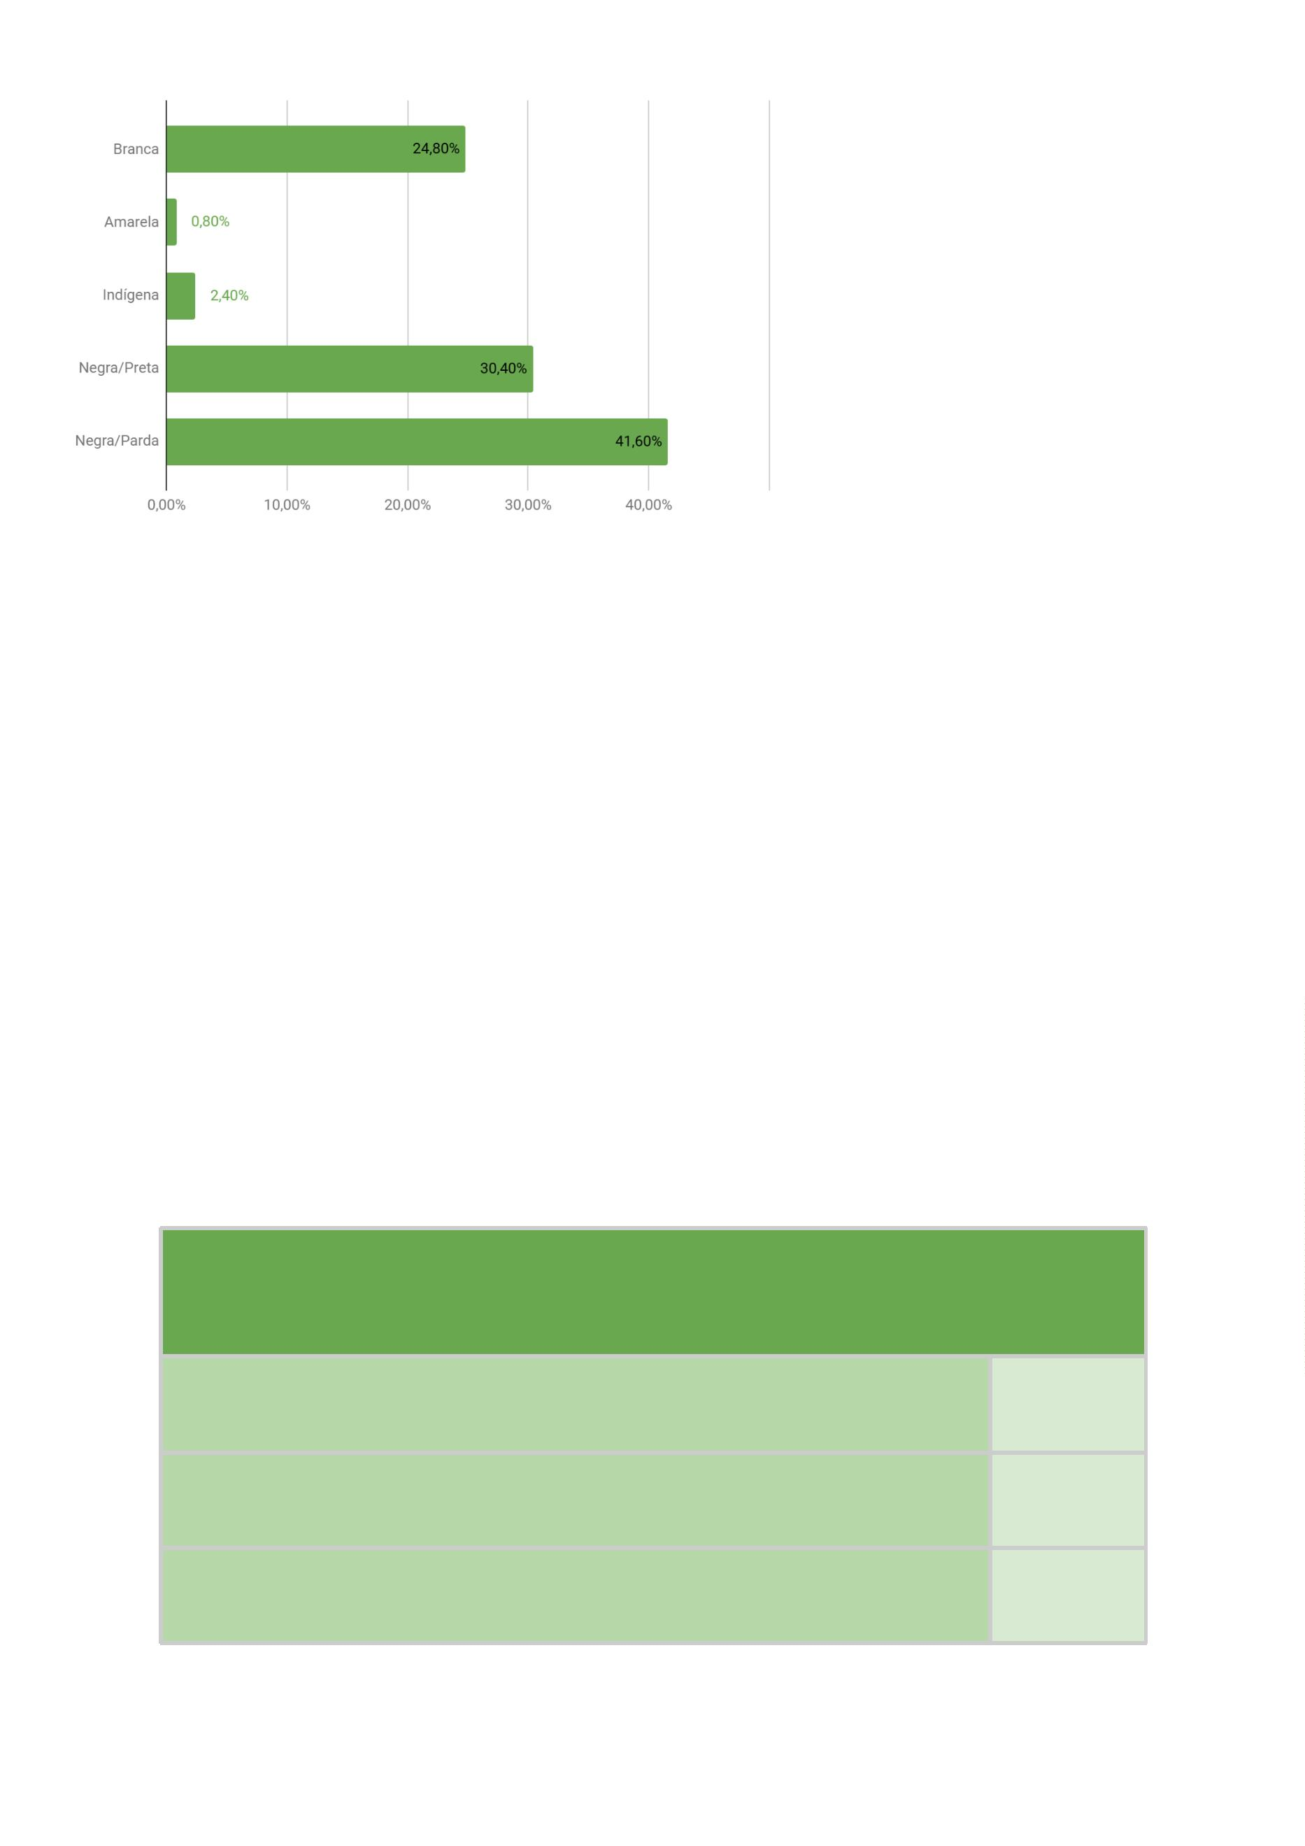

3
.7 Caso você tenha respondido "sim" à pergunta anterior, com
qual cultura ou ancestralidade específica você se identifica?
A maioria dos estagiários, estagiárias e que responderam “sim” à pergunta
anterior (83,33%) afirmaram se identificar com a cultura afro-brasileira, e 8,8%
declararam se identificar com a cultura indígena. No entanto, é importante ponderar
que 3 (três) destes declararam se identificar com ambas as culturas (afrobrasileira e
indígena).
Caso você tenha respondido “sim” à pergunta anterior, com qual cultura ou ancestralidade
você se identifica?
Arábe
1
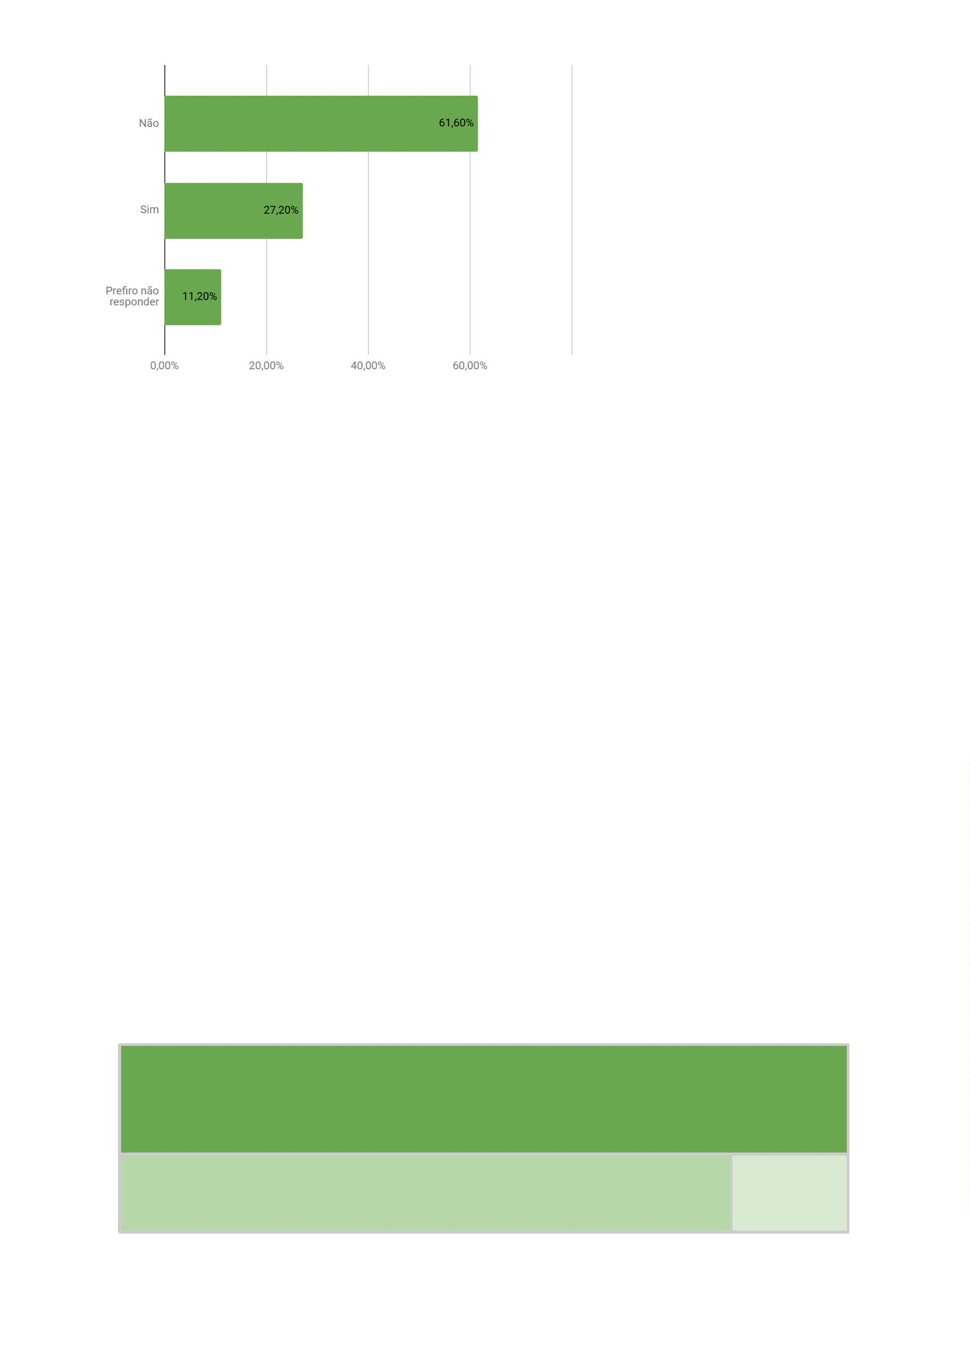

Afrodescendente
Afro-brasileira
Indígena
2
20
3
Cigana
2
Quilombola
Indefinido
1
4
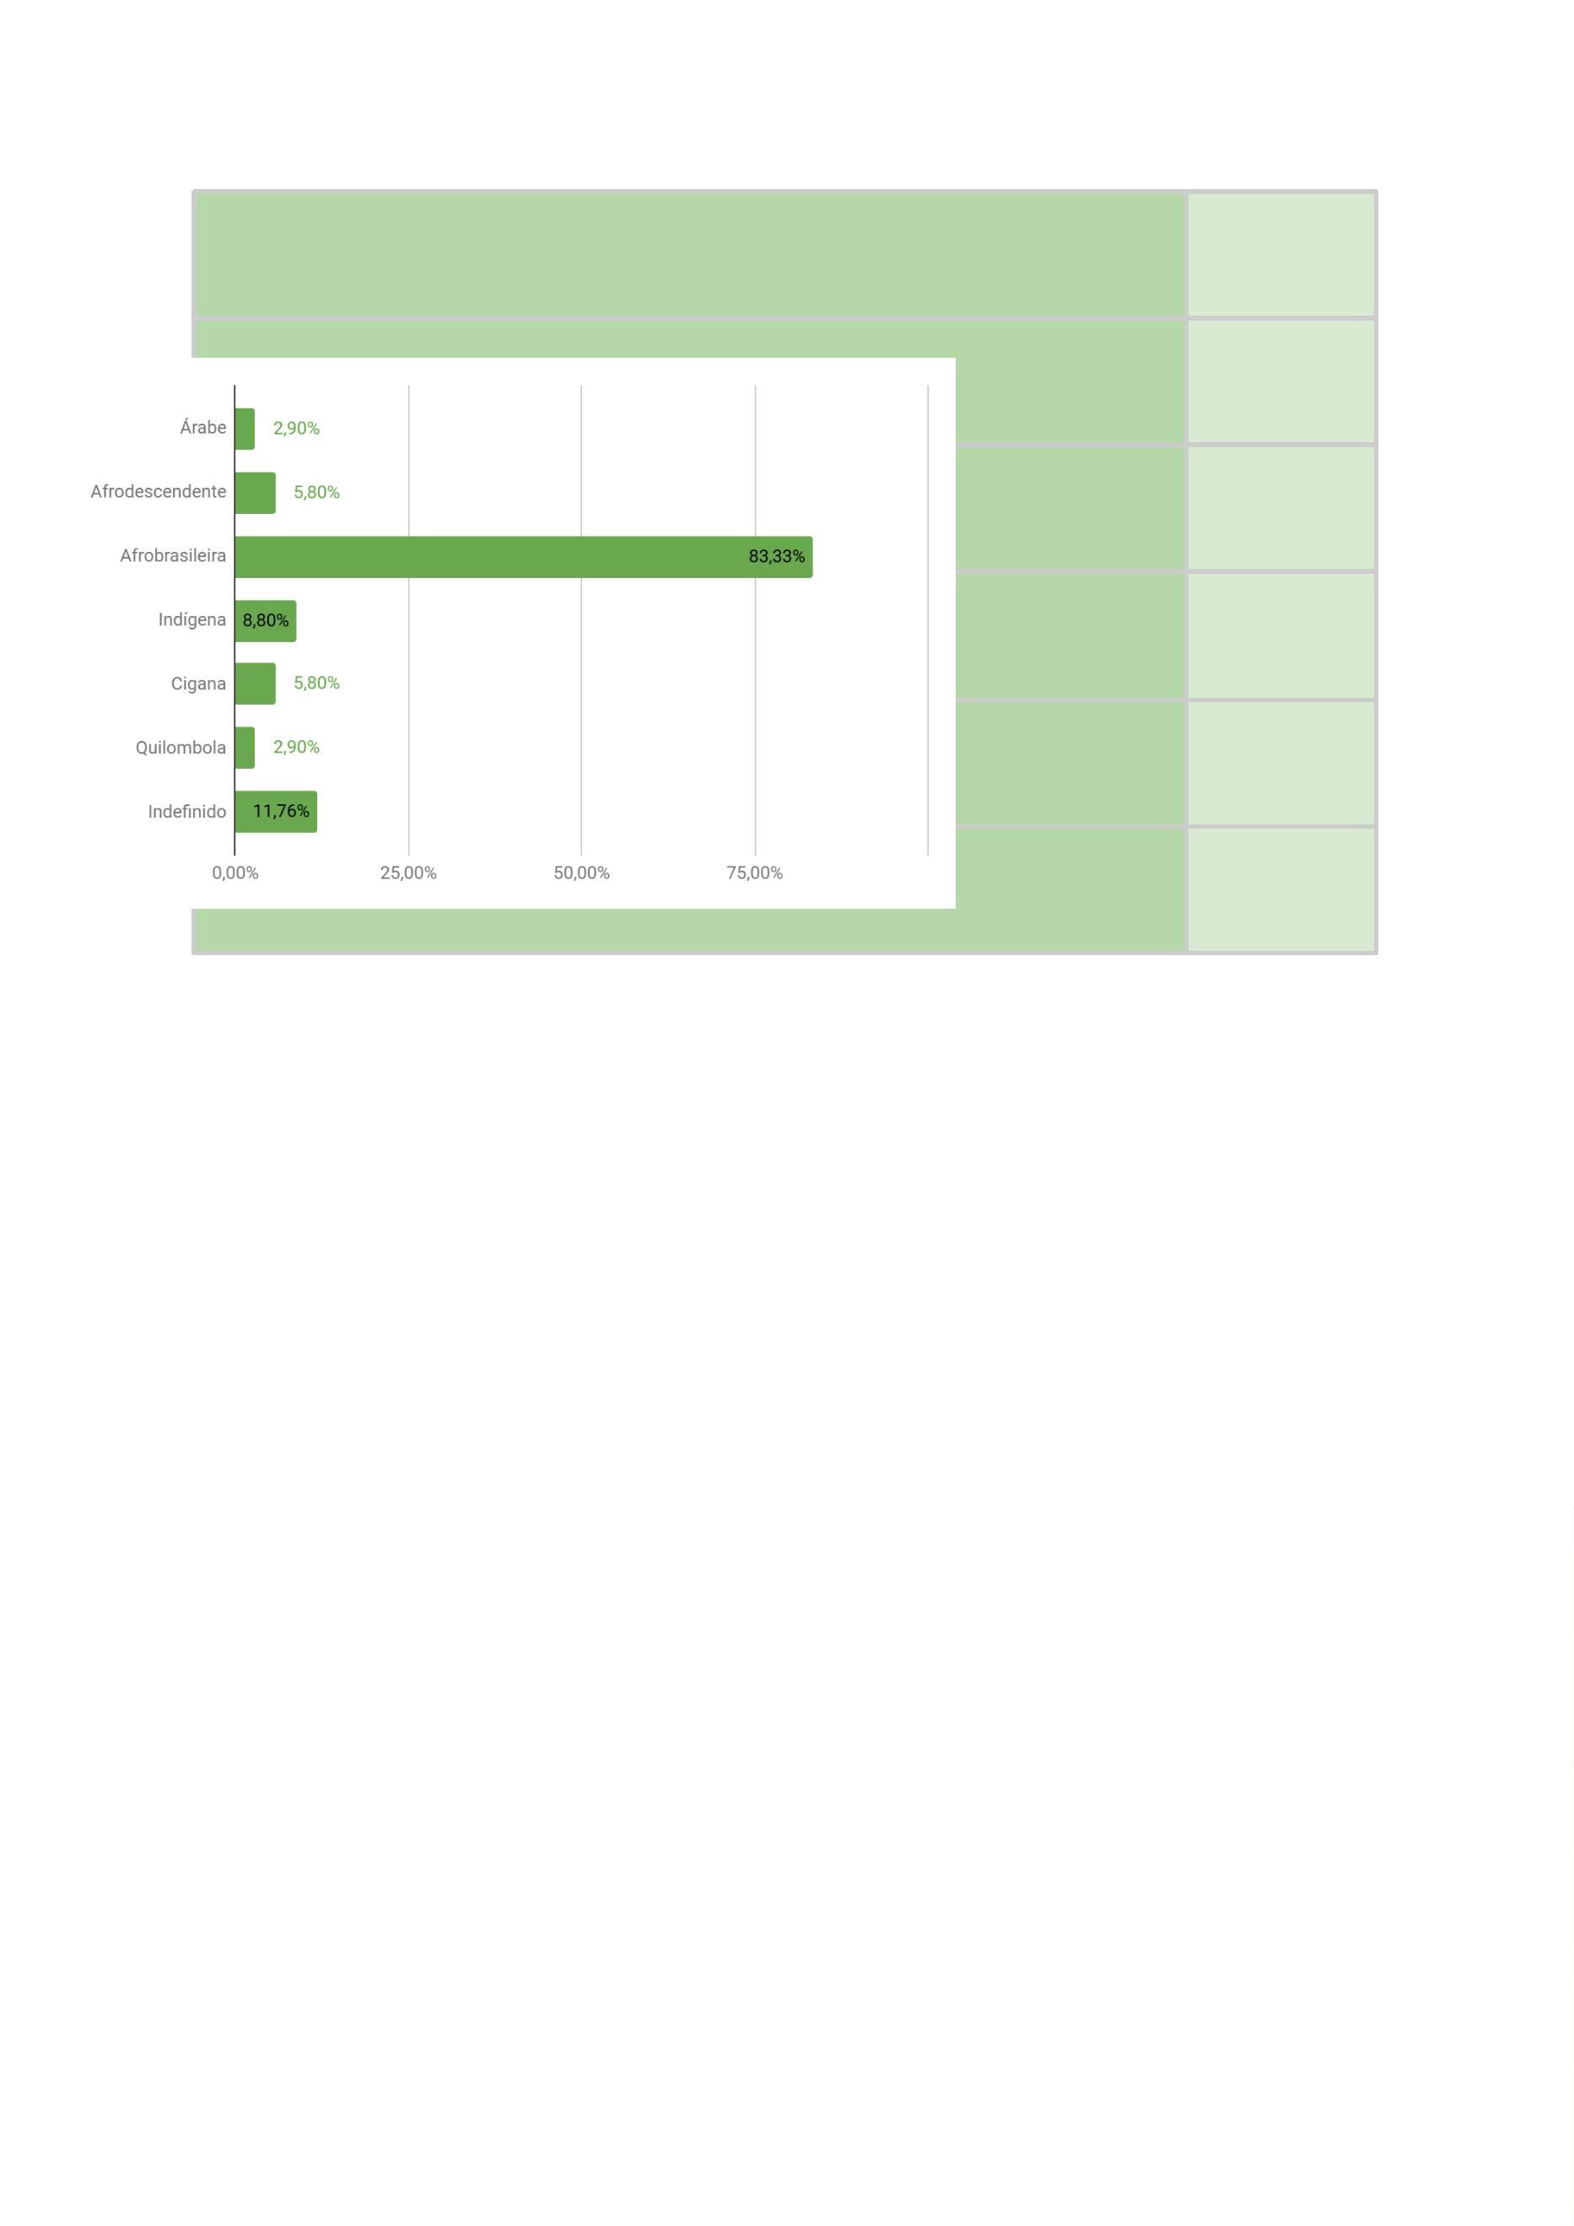

3
.8 O racismo decorre de relações de poder que utilizam de
mecanismos que potencializam a imagem positiva de uma
raça/etnia e reforçam a imagem negativa de outra raça/etnia?
A grande maioria dos estagiários, estagiárias e residentes acredita que o
racismo decorre de relações de poder que utilizam de mecanismos que
potencializam a imagem positiva de uma raça/etnia e reforçam a imagem negativa
de outra raça/etnia (84%).
O racismo decorre de relações de poder que utilizam de mecanismos que
potencializam a imagem positiva de uma raça/etnia e reforçam a imagem negativa
de outra raça/etnia?
Sim
105
7
Não
Não entendi
13
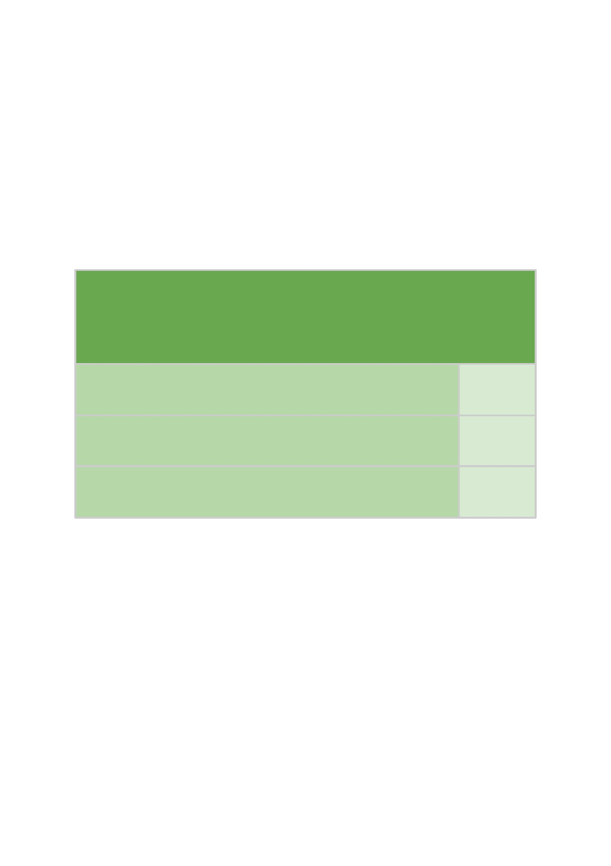

3
.9 O racismo pode ser compreendido como um reflexo das
estruturas sociais, manifestando-se mesmo na ausência de
intenção consciente?
A grande maioria dos estagiários, estagiárias e residentes que participaram
da pesquisa acredita que o racismo pode ser compreendido como um reflexo das
estruturas sociais, manifestando-se mesmo na ausência de intenção consciente
(87%).
O racismo pode ser compreendido como um reflexo das estruturas sociais,
manifestando-se mesmo na ausência de intenção consciente?
Sim
Não
109
6
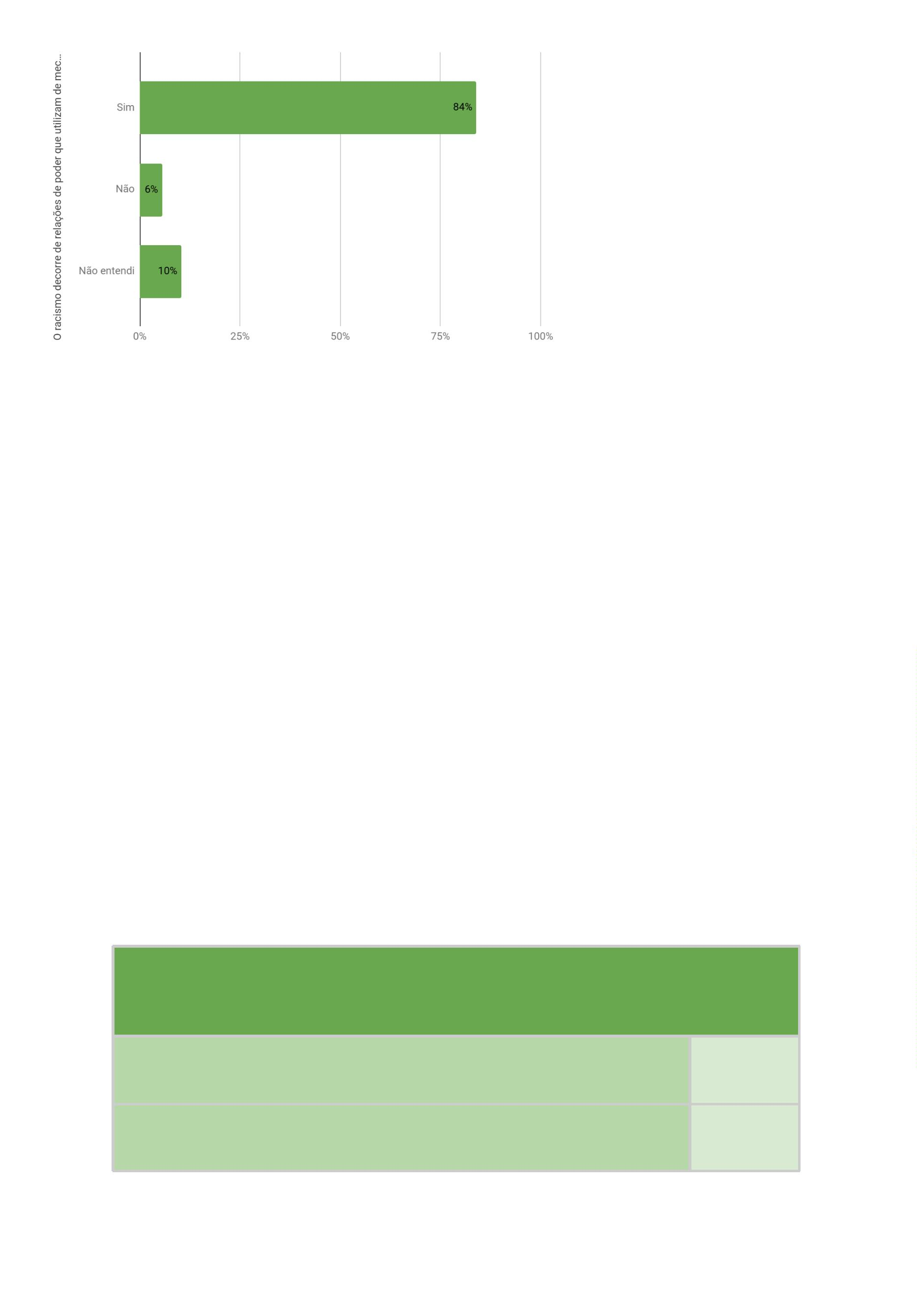

Não entendi
10
3
.10 Quem fica em silêncio ou se omite ao testemunhar uma
situação de racismo se torna eticamente responsável por ele?
A grande maioria dos estagiários, estagiárias e residentes (78%) acredita que
quem fica em silêncio ou se omite ao testemunhar uma situação de racismo se torna
eticamente responsável por ele.
Quem fica em silêncio ou se omite ao testemunhar uma situação de racismo se torna
eticamente responsável por ele?
Sim
Não
98
16
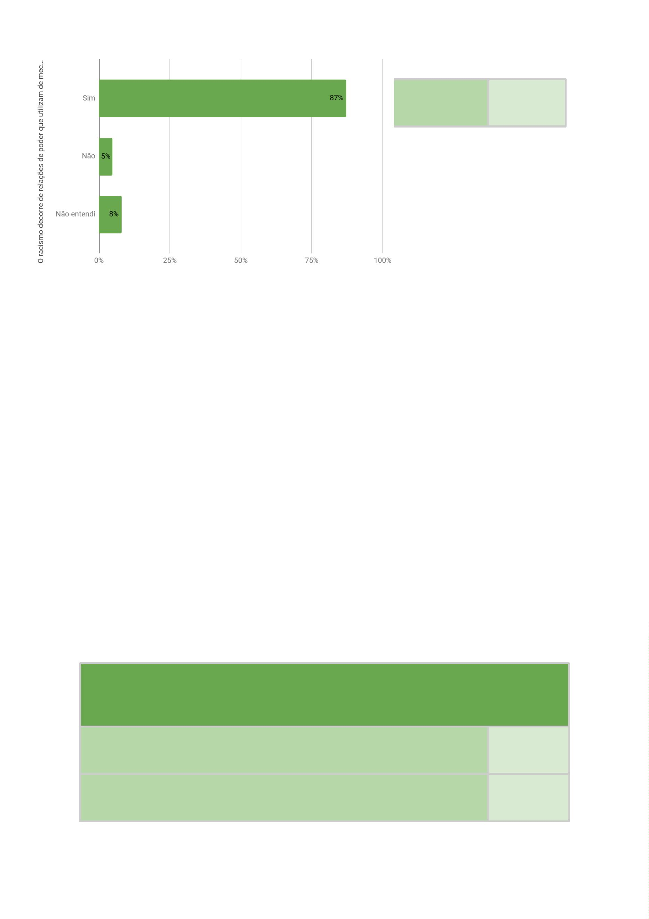

Não me sinto confortável em responder
11
3
.11 Você já achou que foi seguido ou intimidado em
estabelecimentos públicos e/ou privados por causa de sua cor?
Por sua vez, embora a maioria dos estagiários, estagiárias e residentes tenha
declarado não achar ter sido seguidos ou intimados em estabelecimentos públicos
e/ou privados por causa de sua cor, quantidade considerável (31,2%) acreditou ter
recebido esse tipo de tratamento.
Trata-se de 39 pessoas, quase todas elas (38) se identificando com a raça
negra (preta ou parda).
Você já achou que foi seguido ou intimidado em estabelecimentos públicos e/ou privados
por causa de sua cor?
Sim
Não
39
86
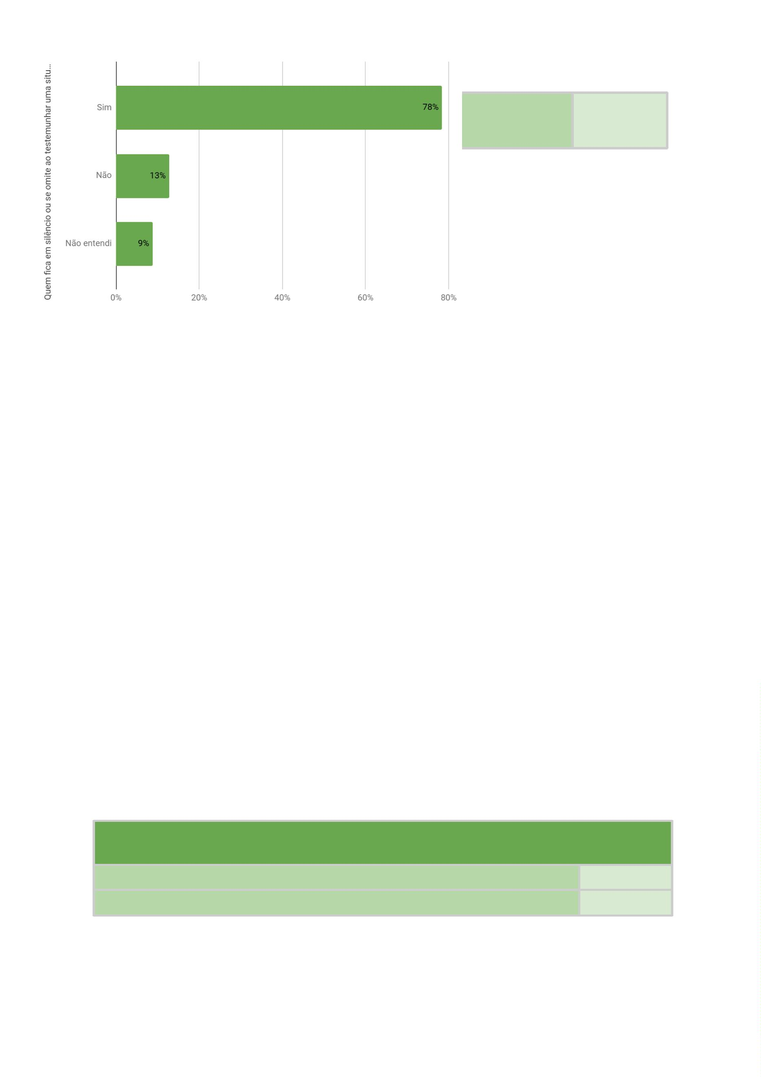

3
.12 Você acredita que já foi prejudicado em um processo de
seleção de emprego por causa da sua raça/cor?
A maioria dos estagiários, estagiárias e residentes não acredita ter sido prejudicada
em um processo de seleção de emprego por causa da sua raça/cor (88%).
Entretanto, uma quantidade considerável afirmou ter passado por tal situação
(12%).
Trata-se de 15 pessoas, e quase todas (14) elas se identificaram com a raça negra
(preta ou parda).
Você acredita que já foi prejudicado em um processo de seleção de emprego por causa da
sua raça/cor?
Sim
Não
15
110
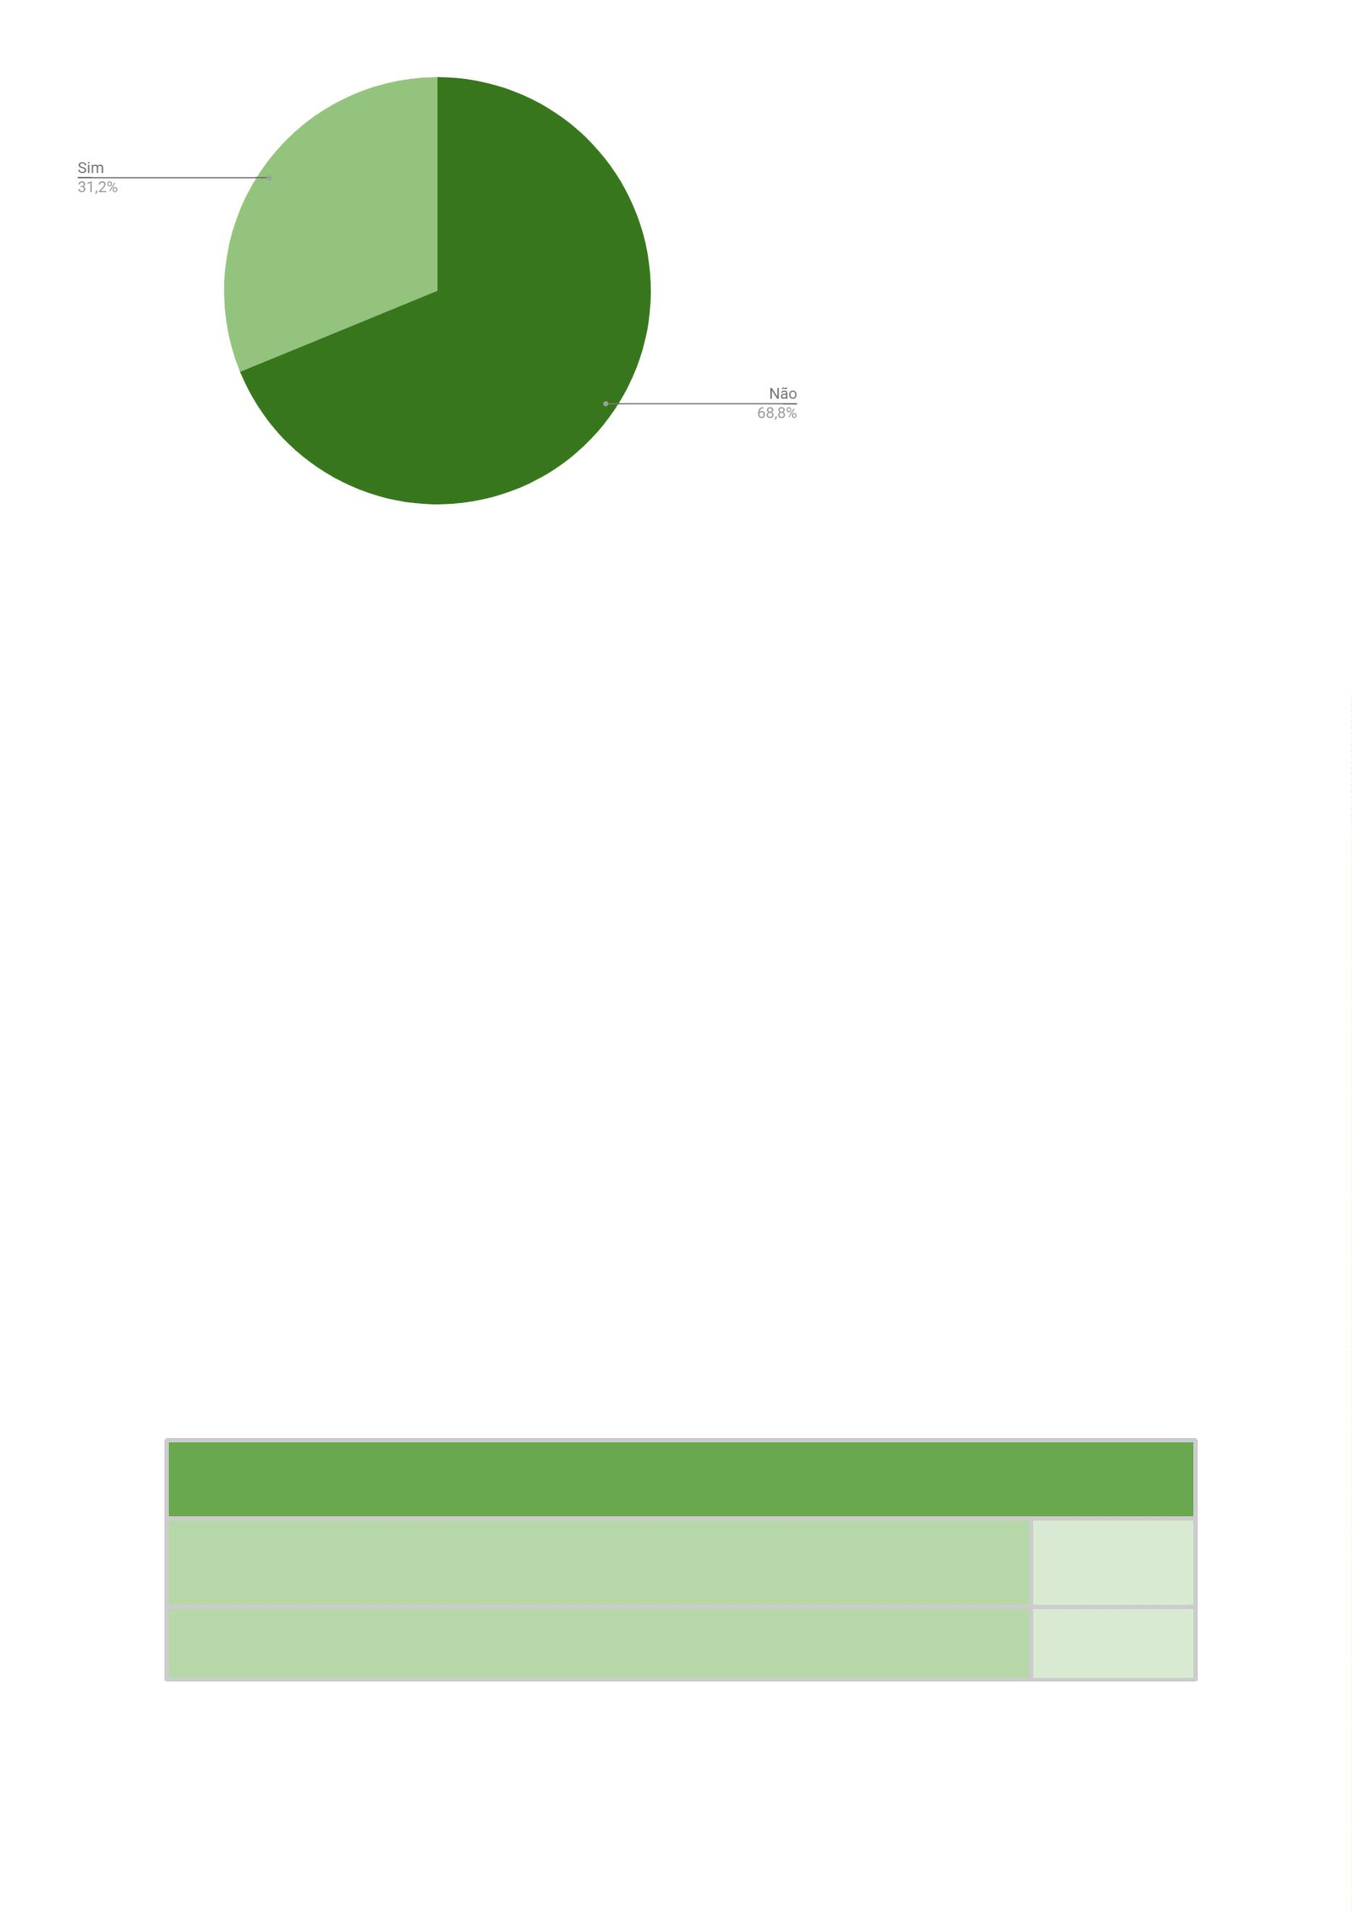

3
.13 Você já sofreu violência verbal (como ameaça, humilhação,
xingamento, ofensa ou constrangimento, por exemplo)
psicológica por causa da sua raça/cor?
ou
A grande maioria dos estagiários, estagiárias e residentes afirmou que não
sofreu violência verbal ou psicológica por causa da sua raça/cor (66,4%).
Entretanto, 42 deles afirmaram terem sofrido este tipo de violência, dos quais, 38 se
declararam da raça negra (preta e parda) e 2 se declararam indígenas.
Você já sofreu violência verbal (como ameaça, humilhação, xingamento, ofensa ou
constrangimento, por exemplo) ou psicológica por causa da sua raça/cor?
Sim
Não
42
83
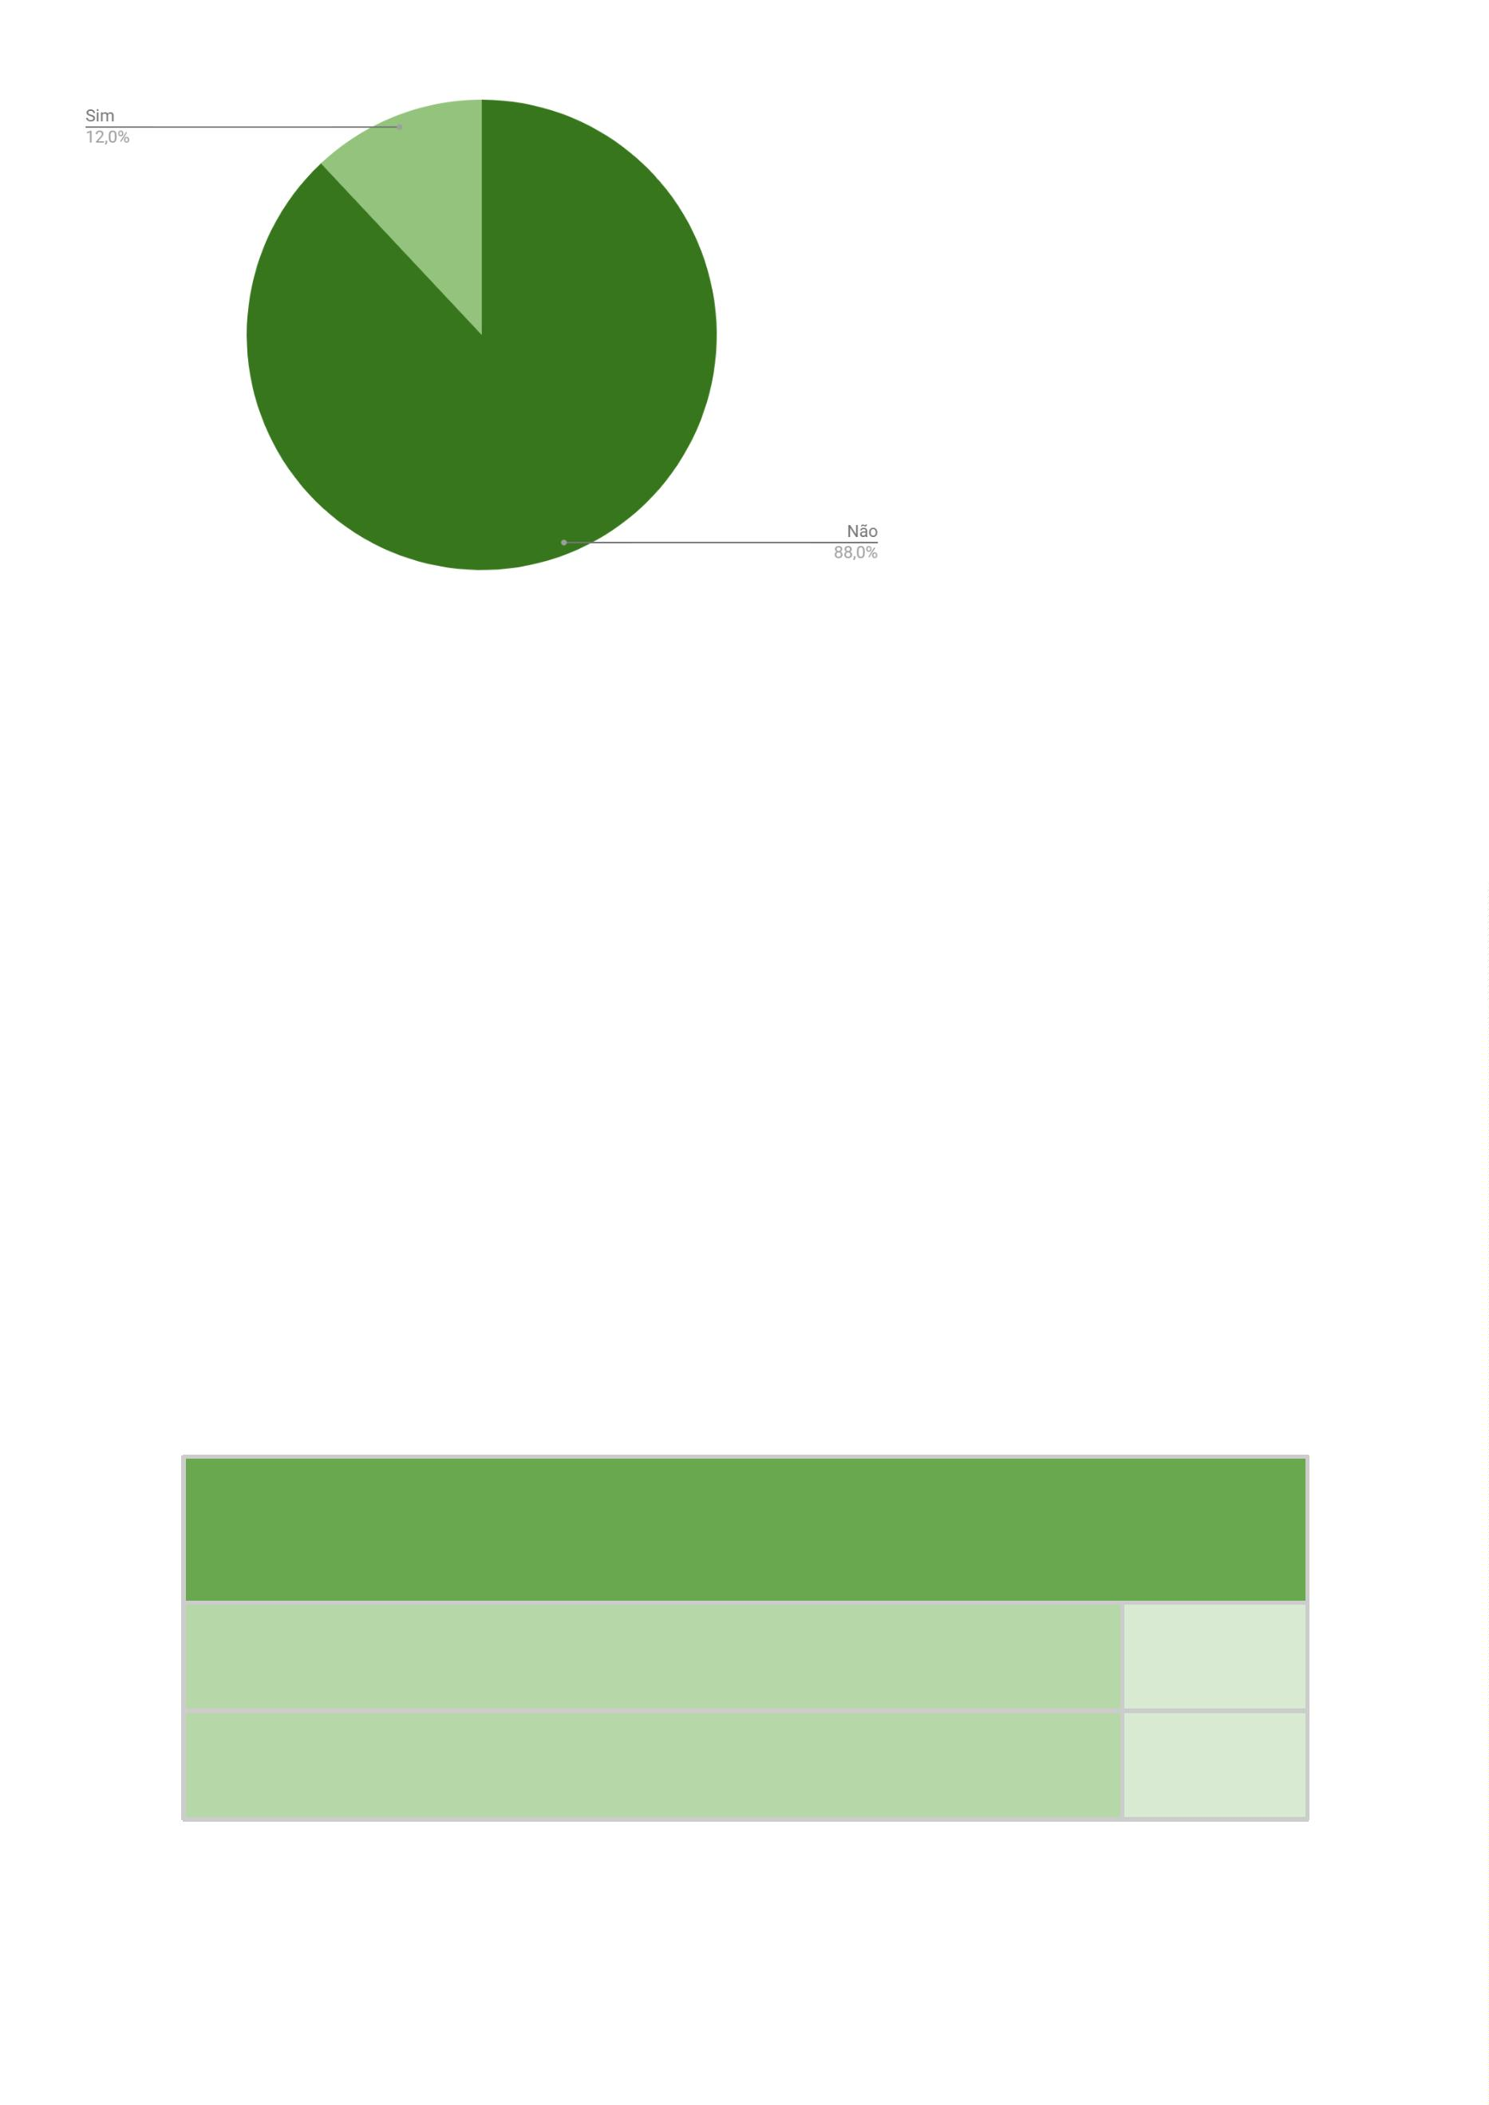

3
.14 Você já sofreu violência física por causa da sua raça/cor?
A grande maioria dos estagiários, estagiárias e residentes respondeu que
não acredita ter sofrido violência física por conta da sua raça/cor (95,2%).
Entretanto, 6 destes responderam terem sido vítimas desse tipo de violência, dos
quais, 5 se identificavam como da raça negra (preta ou parda).
Você já sofreu violência física por causa da sua raça/cor?
Sim
Não
6
119


3
.15 Você já utilizou o sistema de cotas raciais?
A maioria dos estagiários, estagiárias e residentes nunca se utilizou do
sistema de cotas raciais (60,8%). Quantidade considerável, no entanto, afirmou que
já utilizou o sistema de cotas raciais (36,2%).
Você já se utilizou do sistema de cotas?
Sim
Não
49
76


3
.16 Você é favorável ao sistema de cotas para população negra?
A maioria dos estagiários, estagiárias e residentes é favorável ao sistema de
cotas para a população negra (87,2%). Dos 16 que se declararam desfavoráveis, 9
se identificaram como da raça negra (parda) e 5 se identificaram como da raça
branca.
Você é favorável ao sistema de cotas para população negra?
Sim
Não
109
16


3
.17 Você é favorável ao sistema de cotas para a população
indígena?
De maneira semelhante, 84,8% dos estagiários, estagiárias e residentes
afirmou ser favorável ao sistema de cotas para a população indígena. Dos 19 que
se declararam desfavoráveis, 10 se identificaram como da raça negra (parda) e 5 se
identificaram como da raça branca.
Você é favorável ao sistema de cotas para a população indígena?
Sim
Não
106
19
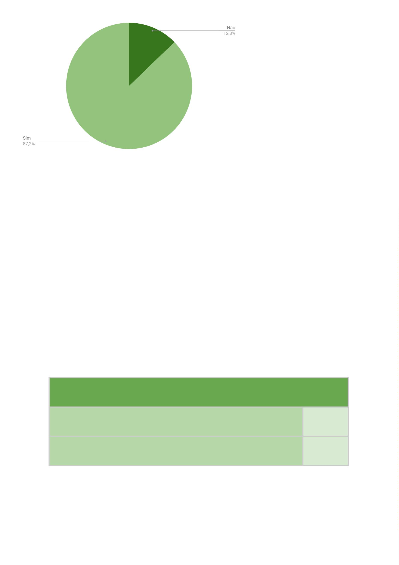

3
.18 Você é favorável ao sistema de cotas para a população
quilombola?
Quanto às cotas relacionadas à população quilombola, a maioria dos
estagiários, estagiárias e residentes se posicionou de forma favorável à política
afirmativa (82,4%). Não obstante, 22 deles se posicionaram contrários, dos quais, 7
se identificaram como da raça branca e 11 como da raça negra (parda).
Você é favorável ao sistema de cotas para a população quilombola?
Sim
Não
103
22


3
.19 Você utilizou o sistema de cotas para pessoas negras ou para
pessoas indígenas para ingressar na Defensoria Pública?
A maioria dos estagiários, estagiárias e residentes não se utilizou do sistema
de cotas para pessoas negras ou indígenas para ingressar na Defensoria Público
(78%). Não obstante, 26 afirmaram terem usado cotas para pessoas negras, e 1
afirmou ter utilizado cotas para pessoas indígenas.
Você utilizou o sistema de cotas para pessoas negras ou para pessoas indígenas para
ingressar na Defensoria Pública?
Não usei
98
26
1
Sim, usei cotas para pessoas negras
Sim, usei cotas para pessoas indígenas
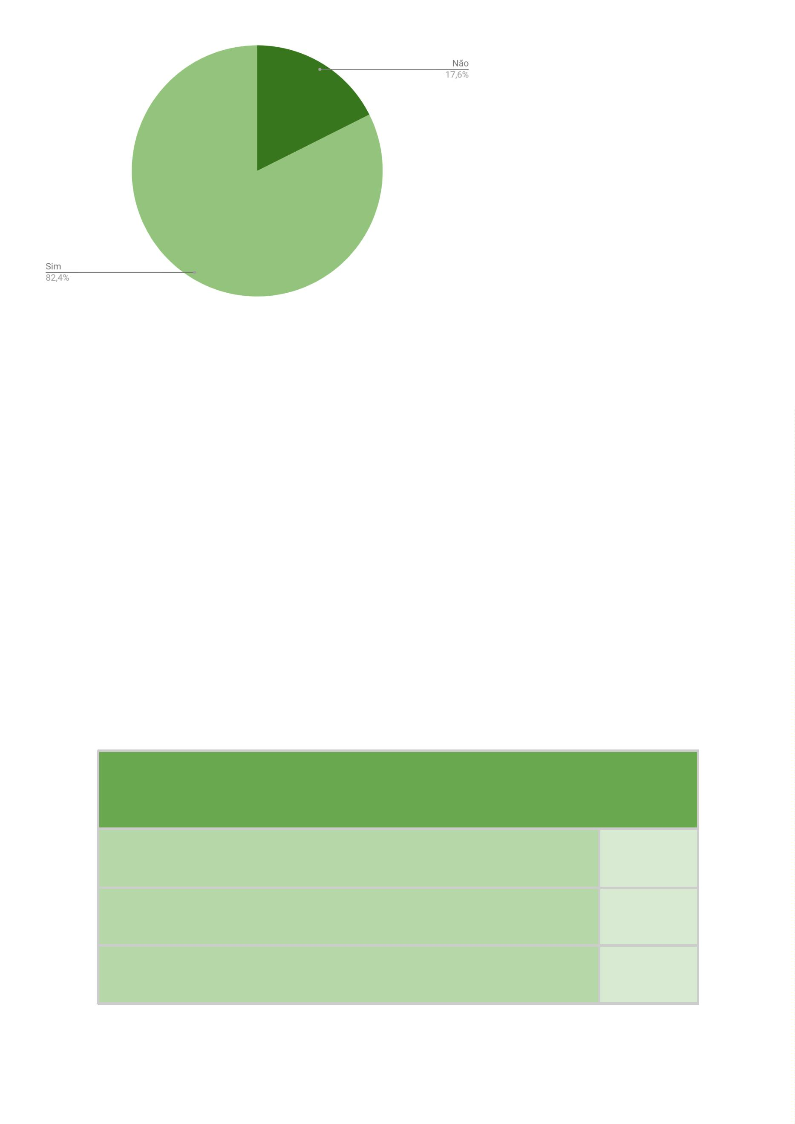

3
.20 Existe racismo na Defensoria Pública da Bahia?
A maioria dos estagiários, estagiárias e residentes acredita que não existe
racismo na Defensoria Pública da Bahia (84%). No entanto, 37 deles acreditam que
existe racismo na instituição.
Existe racismo na Defensoria Pública da Bahia?
Sim
Não
37
88
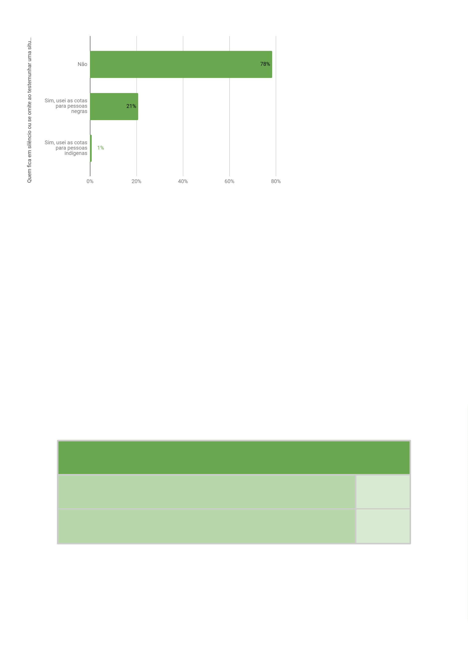

3
.21 Você já presenciou uma situação de racismo na Defensoria
Pública da Bahia?
A maioria parte dos estagiários, estagiárias e residentes afirmou não ter
presenciado uma situação de racismo na Defensoria Pública da Bahia (92,8%).
Entretanto, das 9 pessoas que já presenciaram esse tipo de situação, 7 se
declararam negras/pretas ou negras/pardas.
Você já presenciou uma situação de racismo na Defensoria Pública da Bahia?
Sim
Não
9
116


3
.22 Caso você tenha respondido "sim" à pergunta anterior, quem
foram as pessoas envolvidas?
Dos estagiários, estagiárias e residentes que presenciaram cenas de racismo
na Defensoria Pública, a maioria viru as cenas partindo de usuário, contra estagiário
(a) e contra servidor (a) (66,66%).
Caso você tenha respondido “sim” à pergunta anterior, quem foram as pessoas
envolvidas?
Defensor (a) contra estagiário (a)
1
2
1
3
Servidor(a) contra Usuário do Sistema
Usuário (a) do Sistema contra Defensor (a)
Usuário (a) do Sistema contra Estagiário (a)
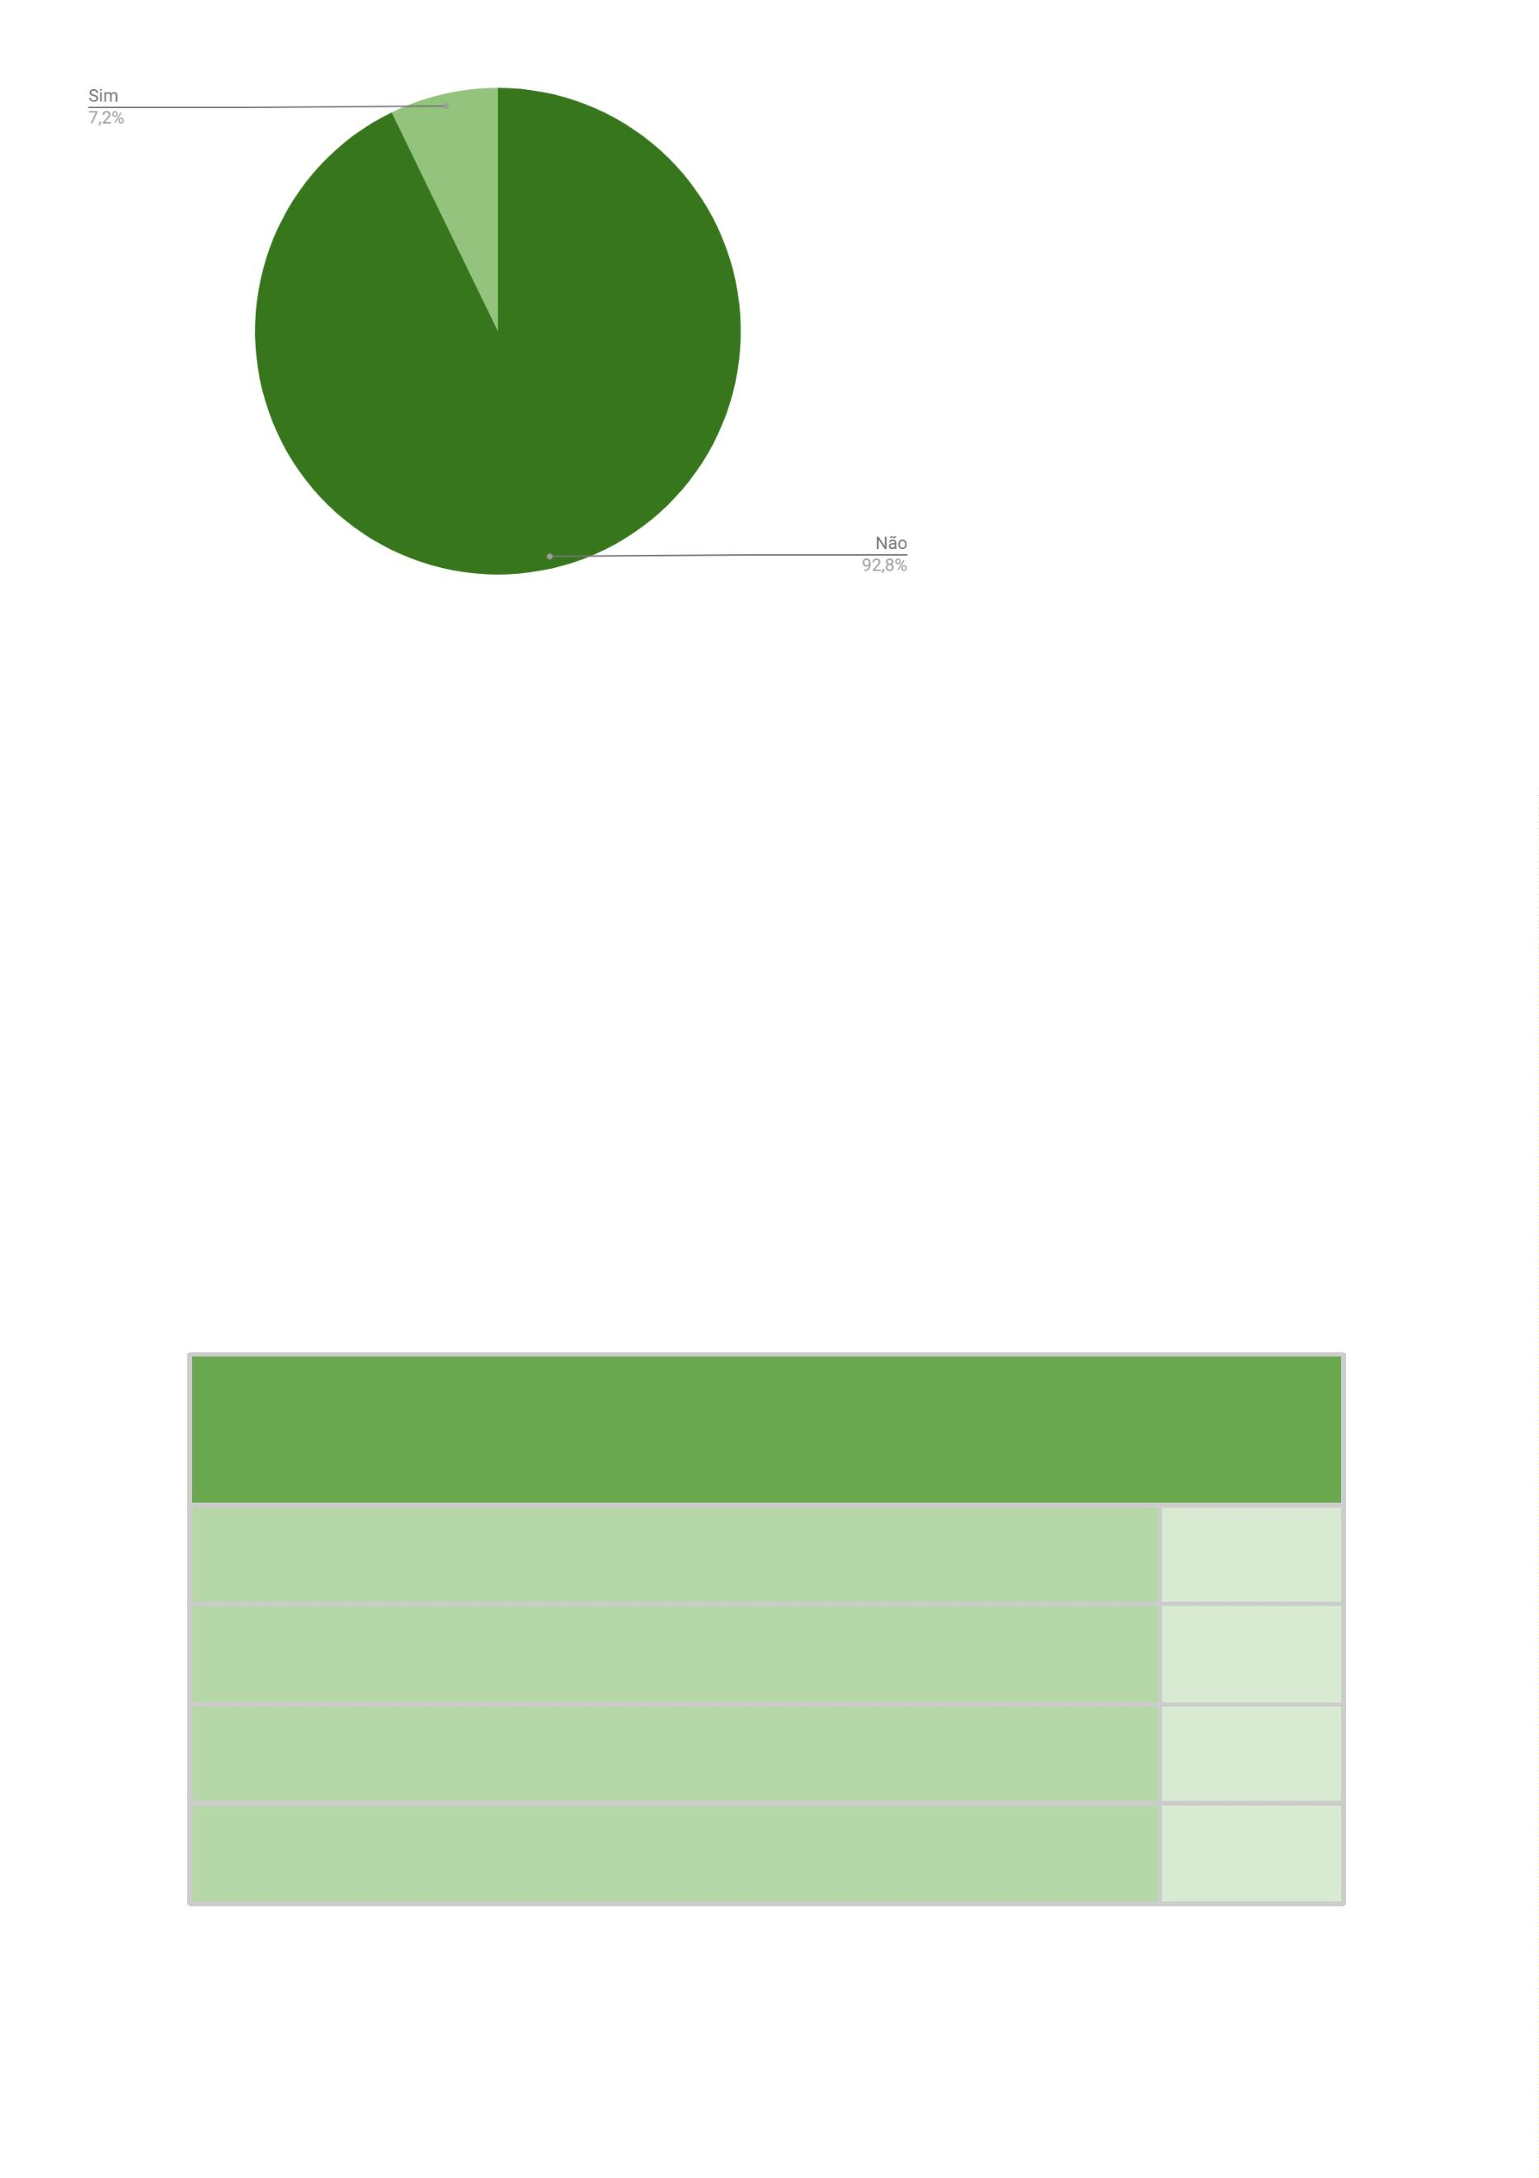

Usuário (a) do Sistema contra Servidor (a)
3
3
.23 Você acredita que já foi vítima de racismo na Defensoria
Pública ou que já foi tratado(a) de maneira diferente com base em
sua identidade étnico-racial?
Dos estagiários, estagiárias e residentes participantes da pesquisa, a grande
maioria (94,4%) não acredita ter sido vítima de racismo na Defensoria Pública ou ter
sido tratada de maneira diferente com base em sua identidade étnico-racial.
Entretanto, dos que responderam afirmativamente à pergunta (3), 2 se
identificaram com a raça Negra/Preta e 1 Negra/Parda.
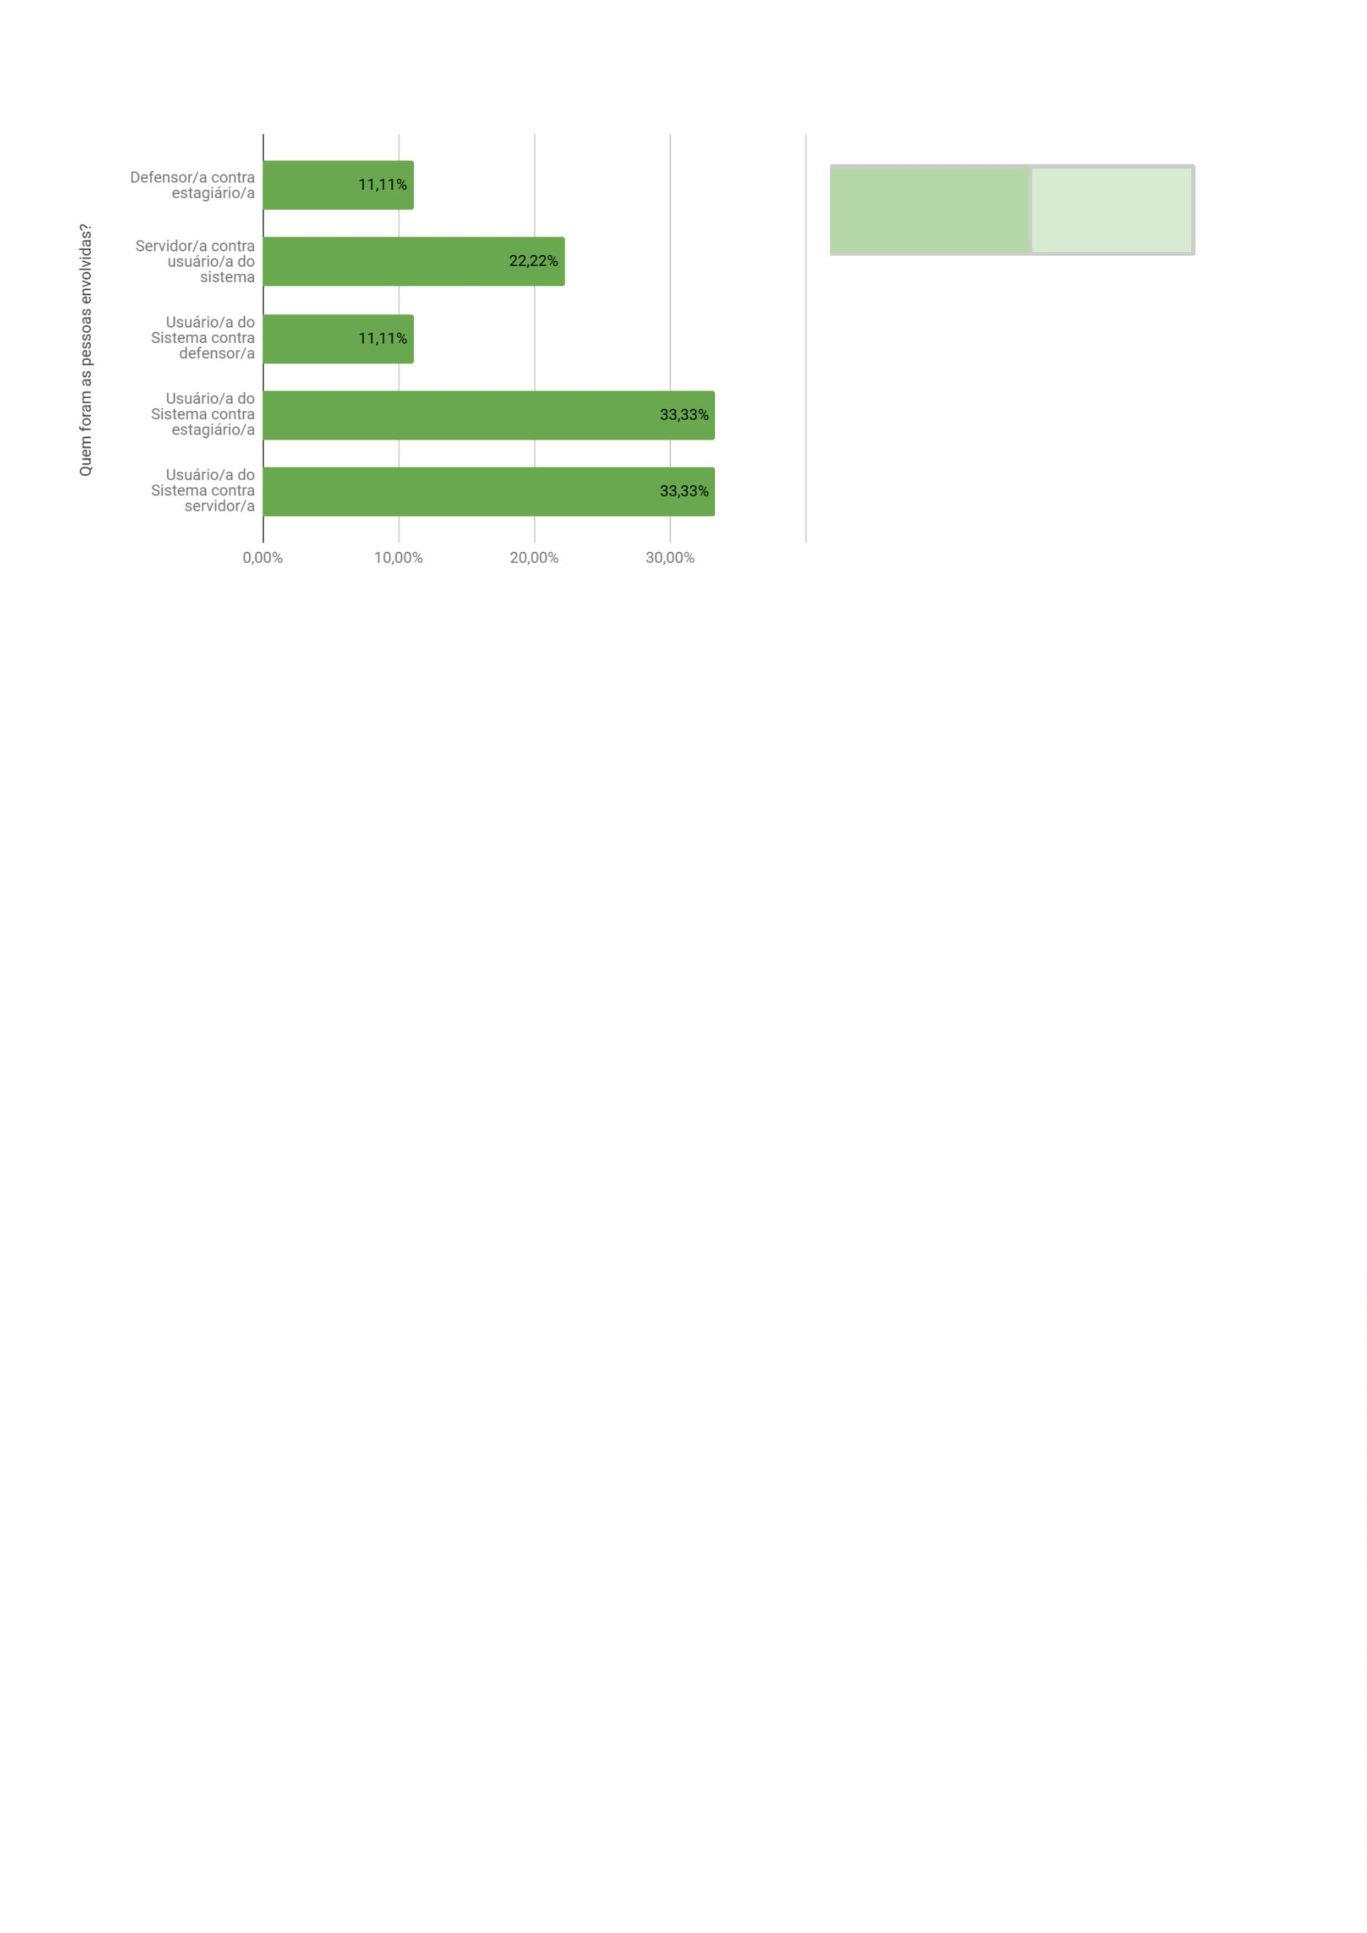

Você acredita que já foi vítima de racismo na Defensoria Pública ou que já foi tratado de
maneira diferente com base em sua identidade étnico-racial?
Não
118
Não me sinto confortável em responder
Sim
4
3
3
.24 Caso você tenha respondido "sim" à pergunta anterior, quem
foi o/a autor/a?
Dos 3 estagiários, estagiárias e residentes que responderam “sim” quando
questionados se foram vítimas de racismo na Defensoria Pública ou tratados de
maneira diferente com base em sua identidade étnico-racial, 2 apontaram servidor
como autor, e 1 apontou defensor como autor.
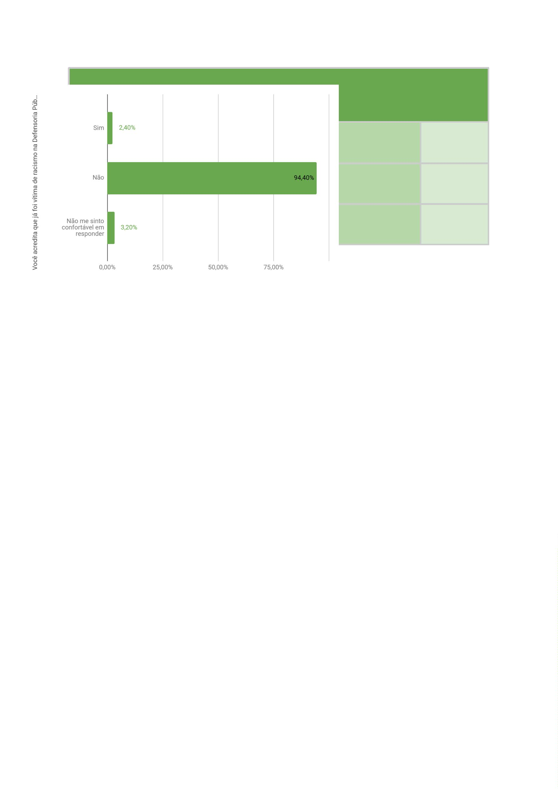

Caso você tenha respondido “sim” à pergunta anterior, quem foi o/a autor/a?
Defensor
1
2
Servidor
3
.25 Você costuma ver pessoas da sua raça/cor/etnia ocupando
posições de poder na Defensoria Pública?
A maioria dos estagiários, estagiárias e residentes declarou ter o costume de
ver pessoas da sua raça/cor/etnia ocupando posições de poder na Defensoria
Pública (85,6%). Dos 18 que declararam não ver, 16 se identificaram como da raça
negra (preta ou parda) e 2 como indígenas.


Você costuma ver pessoas de sua raça/cor/etnia ocupando posições de poder na
Defensoria Pública?
Sim, em igualdade de proporção com outras cores
Sim, em proporção inferior a outras cores
Sim, em proporção superior a outras cores
Não
48
29
30
18
3
.26 Você já deixou de entrar ou se sentiu desconfortável em
algum ambiente da Defensoria por causa da sua raça/cor/etnia?
A imensa maioria dos estagiários, estagiárias e residentes entrevistados
nunca deixou de entrar ou se sentiu desconfortável em algum ambiente da
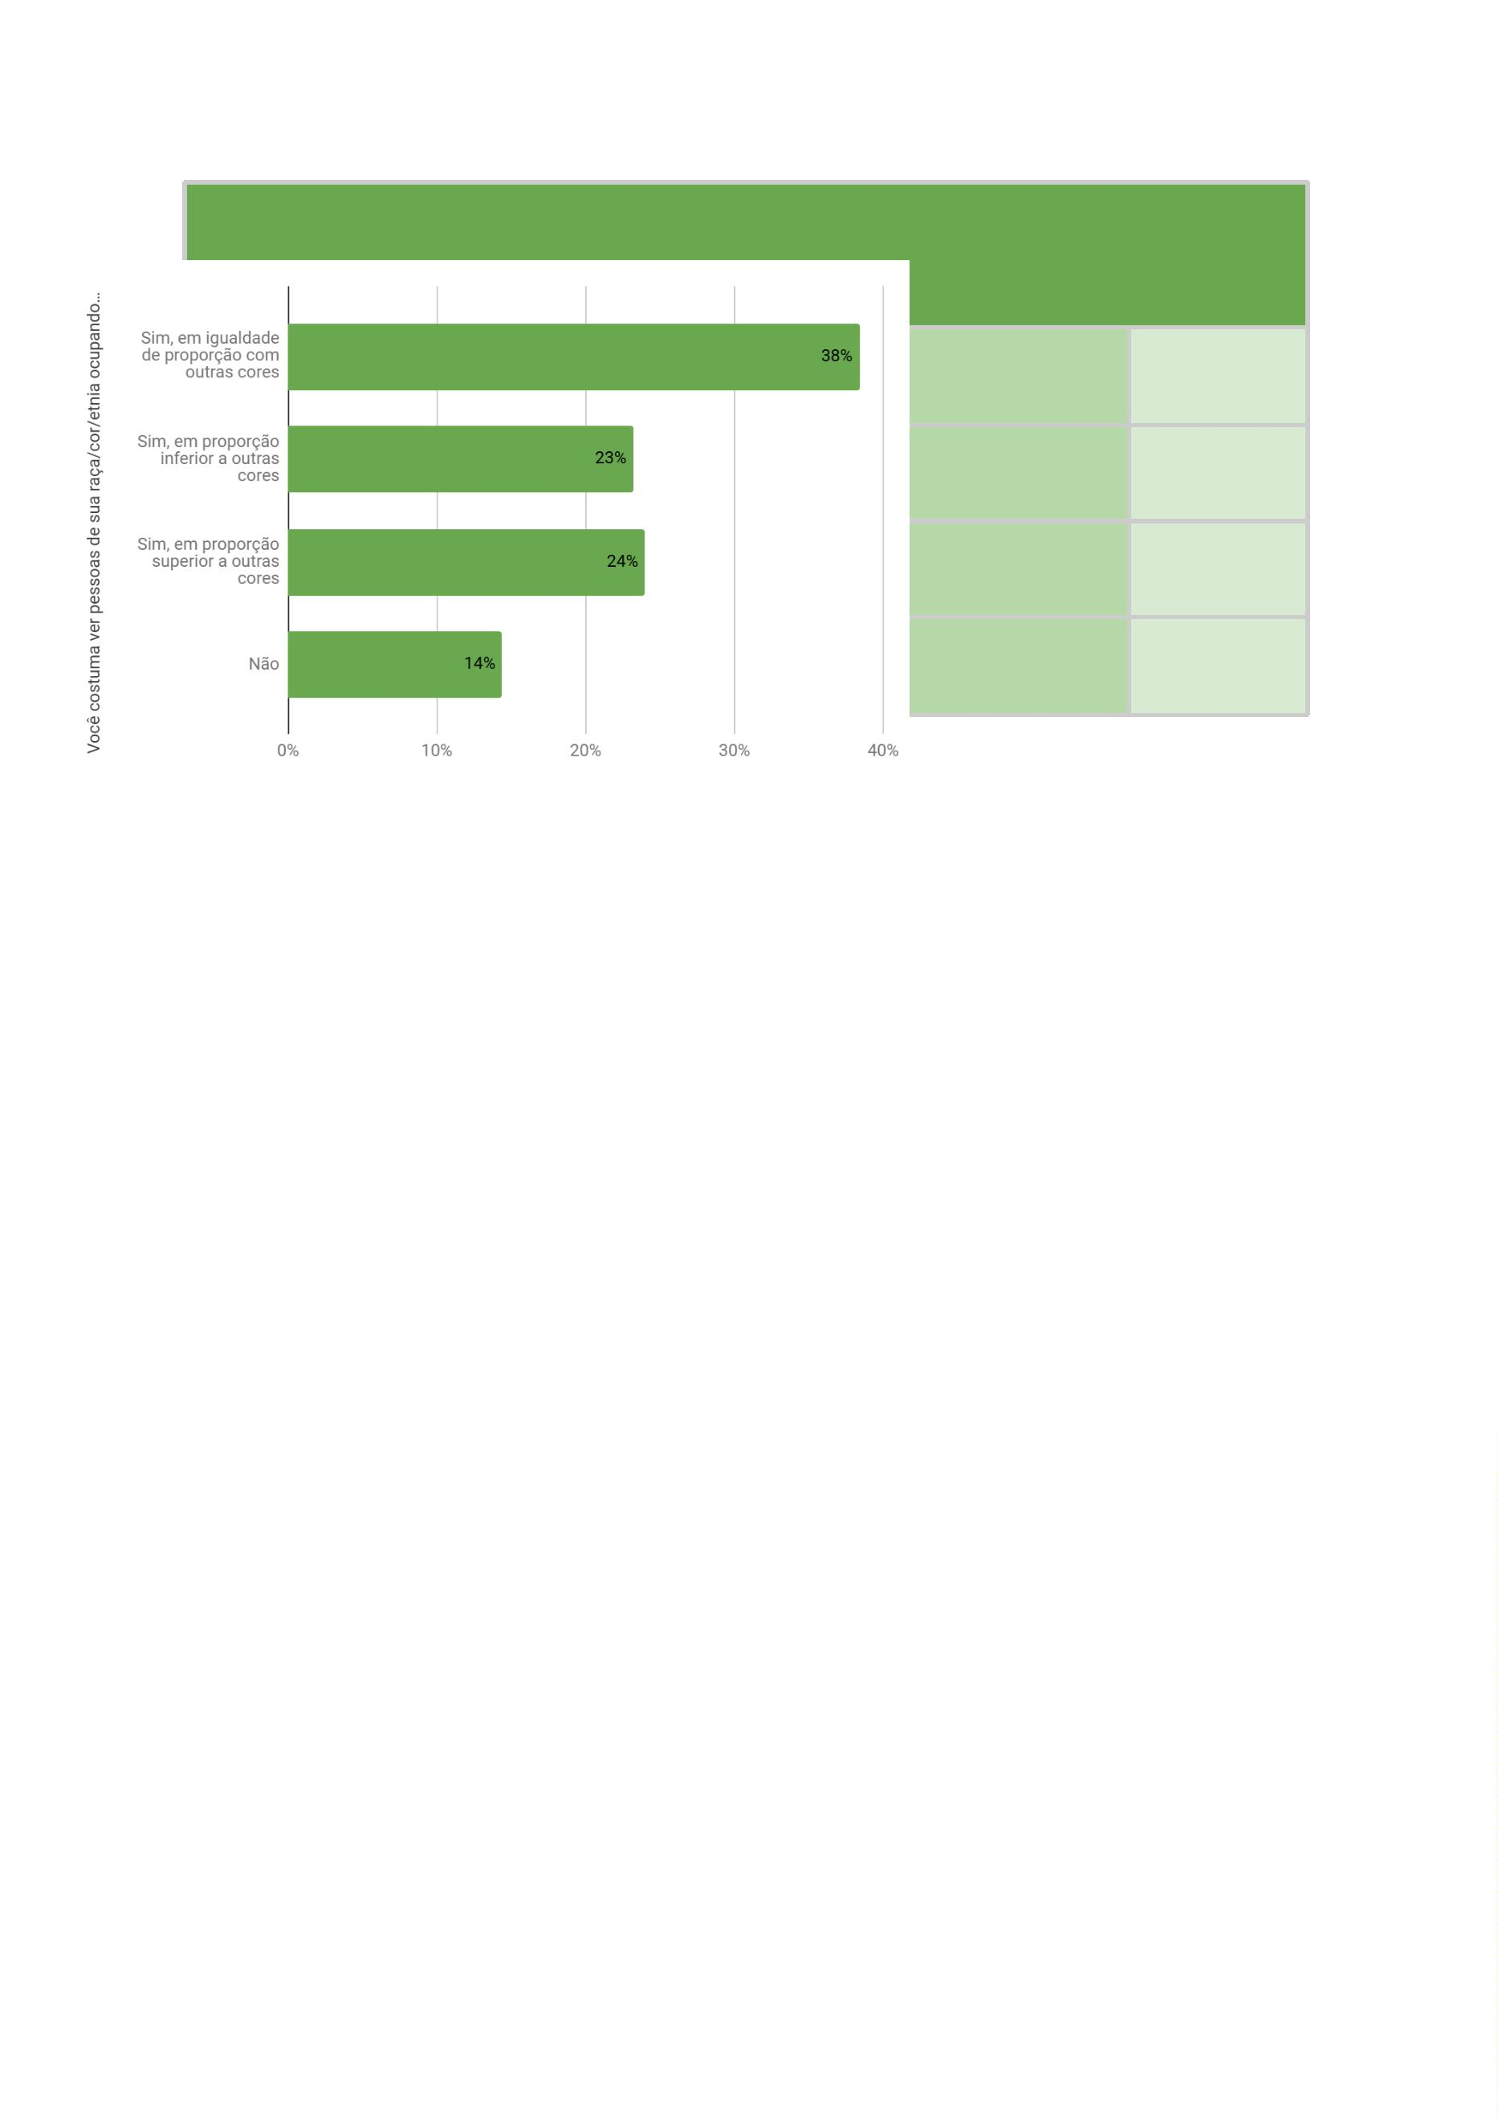

Defensoria por conta da sua raça/cor/etnia (92,8%). Dos que afirmaram terem se
sentido desconfortáveis, apenas 1 se declarou da raça branca.
Você já deixou de entrar ou se sentiu desconfortável em algum ambiente da Defensoria por
causa da sua raça/cor/etnia?
Sim
Não
9
116
3
.27 Você considera que a Defensoria está trabalhando com
educação antirracista no seu ambiente interno?
A maioria dos estagiários, estagiárias e residentes que respondeu à pesquisa
declarou considerar que a Defensoria está trabalhando com educação antirracista
no seu ambiente interno (58%). Quantidade considerável, no entanto, acredita que
não há esse trabalho, ou não há conhecimento sobre (41%).
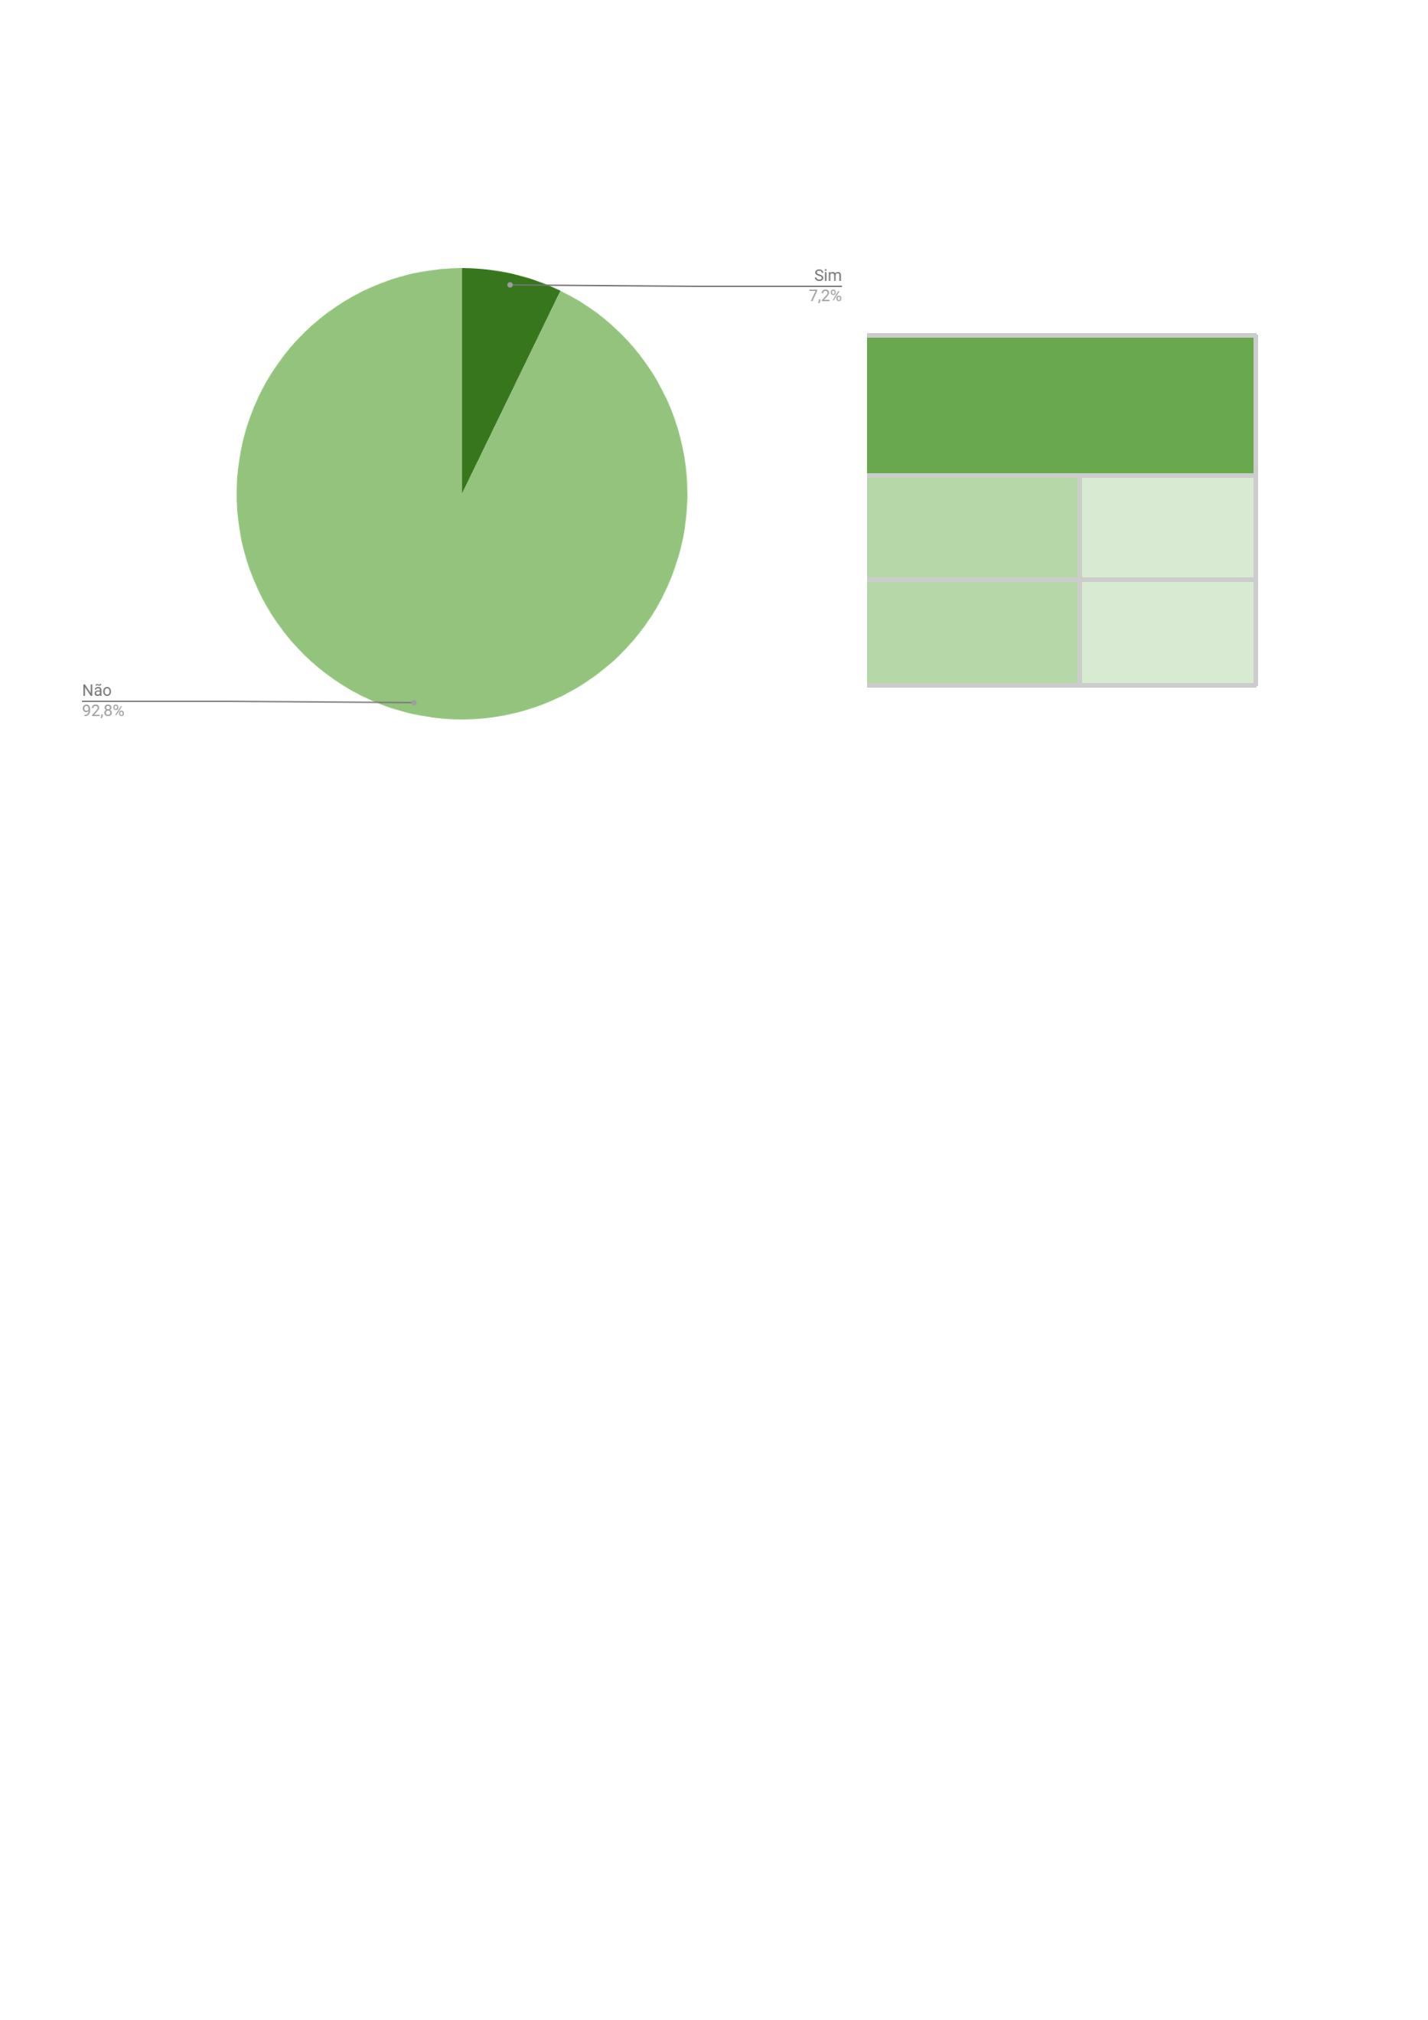

Você considera que a Defensoria está trabalhando com educação antirracista no seu
ambiente interno?
Não
Sim
18
73
34
Não sei
3
.28 Você conhece alguma política interna da Defensoria que
combate o racismo na instituição?
A maioria dos estagiários, estagiárias e residentes entrevistados declarou
não conhecer alguma política interna da Defensoria que combata o racismo na
instituição (66,2%).
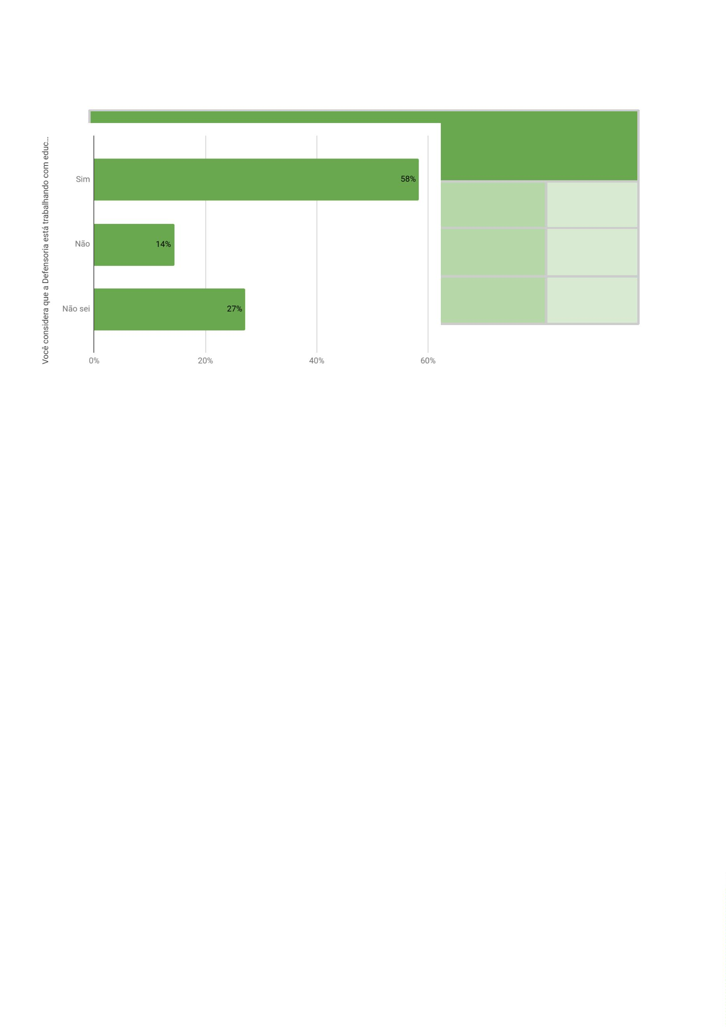

Você conhece alguma política interna da Defensoria que combate o racismo na instituição?
Sim
Não
46
79
3
.29 Você acredita que a diversidade étnico-racial dentro da
instituição influencia na qualidade do atendimento ou serviço?
Por fim, a maioria dos estagiários, estagiárias e residentes que responderam
à pesquisa acredita que a diversidade étnico-racial dentro da instituição influencia
na qualidade do atendimento ou serviço de forma positiva (88%).


Você acredita que a diversidade étnico-racial dentro da instituição influencia na qualidade
do atendimento ou serviço?
Acredito que influencia de forma positiva
Acredito que influencia de forma negativa
Não sei opinar
110
1
14
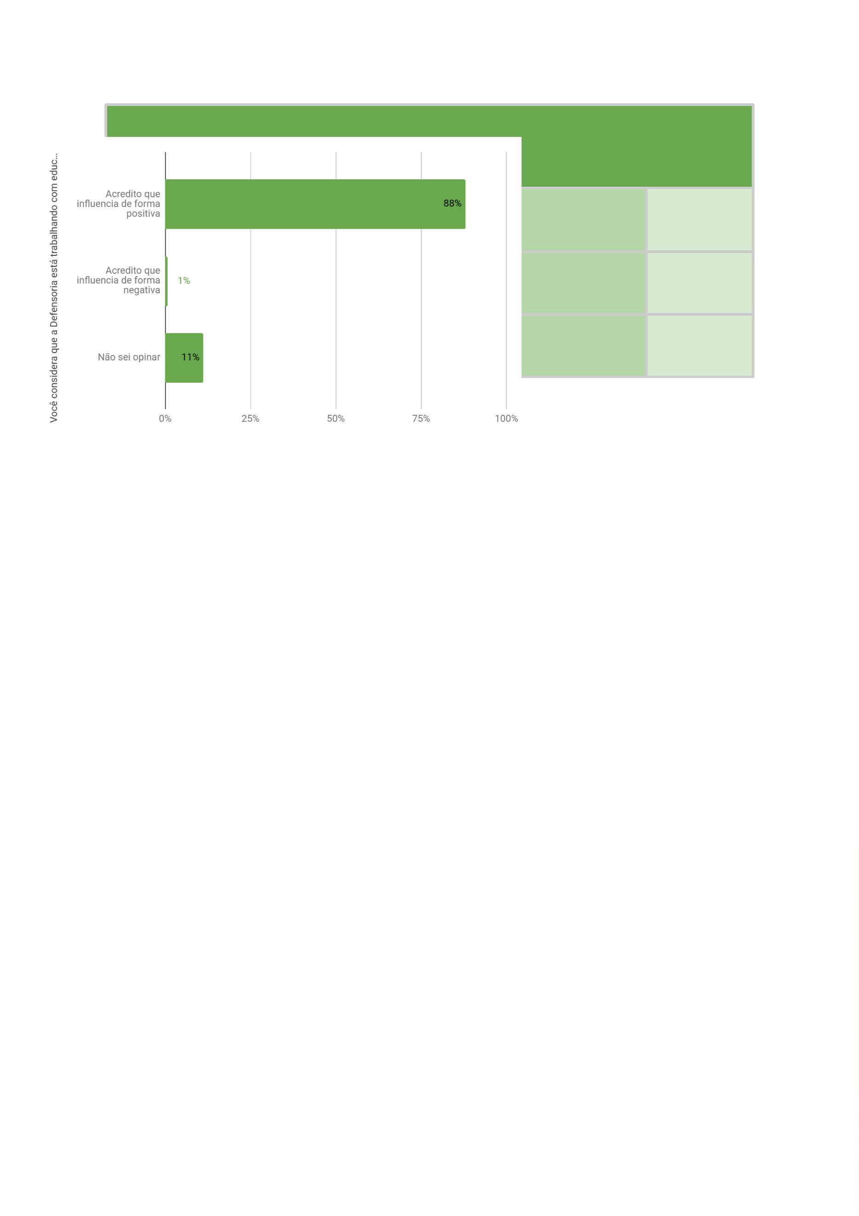

CONSIDERAÇÕES FINAIS
A pesquisa realizada sobre a identidade étnico-racial na Defensoria Pública da
Bahia trouxe à tona importantes reflexões sobre a diversidade dentro da instituição e
os desafios que ainda persistem no combate ao preconceito racial. Os dados
revelaram uma visão clara dos estagiários, estagiárias, residentes, defensores,
defensoras, servidores e servidoras sobre a identidade étnica dos membros da
instituição, além do reconhecimento da existência de preconceito ligado a essa
identidade, tanto dentro da Defensoria quanto na sociedade em geral.
Embora a maioria dos defensores e defensoras públicas tenha se identificado como
brancos, a maioria dos servidores, servidoras, estagiários, estagiárias e residentes
se identificou como negros (pardos). Além disso, a maioria dos participantes não se
identifica com alguma cultura ou ancestralidade específica, mas uma quantidade
considerável declarou se identificar com culturas afro-brasileira e indígena. Entre os
1
3
60 que se declararam com alguma ancestralidade, 39 defensores, 87 servidores e
4 estagiários e residentes destacaram essa identificação, o que representa 31,74%
dos entrevistados.
A violência verbal relacionada à raça/cor foi um tema significativo na pesquisa.
Embora o número de pessoas que já sofreram violência física por esse motivo seja
reduzido, há um número expressivo de participantes que relataram violência verbal
(29 defensores, 70 servidores e 42 estagiários, estagiárias e residentes), totalizando
2
7,97% dos respondentes. A grande maioria dessas vítimas se identificou como
negros (pardos), e uma minoria como indígenas. Esses dados indicam que, apesar
de um avanço em termos de diversidade étnico-racial, o racismo ainda se manifesta
nas relações diárias dentro da Defensoria.
Quanto ao racismo institucional, a maioria dos defensores, defensoras, servidores e
servidoras acredita que o racismo está presente na Defensoria Pública da Bahia. No
entanto, a maioria dos estagiários e residentes não compartilha dessa percepção, o
que sugere uma falta de conscientização ou sensibilização sobre o tema. Embora
muitos estagiários e residentes acreditem que a Defensoria está engajada em
práticas de educação antirracista, a maior parte deles desconhece as políticas

internas de combate ao racismo, o que não ocorre com defensores, defensoras,
servidores e servidoras, que declararam conhecer tais políticas.
Este dado revela que, apesar de uma percepção geral de igualdade dentro da
instituição, a questão do antirracismo precisa ser mais bem elaborada e divulgada,
especialmente entre estagiários, estagiárias e residentes. A pesquisa também
mostrou um crescimento no número de defensores, defensoras, servidores,
servidoras, estagiários e estagiárias que se identificam como negros e pardos em
comparação ao Censo de 2020: 36,63% dos defensores, 71,36% dos servidores e
7
2% dos estagiários e residentes se declararam negros, o que é um reflexo do
aumento da diversidade étnico-racial na Defensoria.
Embora esses avanços sejam significativos, os dados ainda revelam que a
Defensoria Pública da Bahia precisa continuar trabalhando na promoção da
igualdade racial e na criação de um ambiente de trabalho mais inclusivo. A
conscientização, a sensibilização e a divulgação das políticas antirracistas são
passos essenciais para combater a discriminação étnico-racial e garantir uma
Defensoria mais justa, representativa e igualitária para todos os seus membros.

